НАО «Торайгыров Университет»

УДК 377.3:005.5 На правах рукописи

ПШЕМБАЕВ МУРАТ АСЕТОВИЧ

Развитие лидерско-предпринимательского потенциала обучающихся в условиях предпринимательского университета

6D010300 – Педагогика и психология

Диссертация на соискание степени
доктора философии (PhD)

Научные консультанты
кандидат педагогических наук,
профессор Кудышева А.А.

доктор педагогических наук,
профессор Снопкова Е.И.

Республика Казахстан
Павлодар, 2025
СОДЕРЖАНИЕ

 | НОРМАТИВНЫЕ ССЫЛКИ……………………………………......... | 3
 | ОПРЕДЕЛЕНИЯ………………………………………………………... | 4
 | ОБОЗНАЧЕНИЯ И СОКРАЩЕНИЯ………………………………... | 5
 | ВВЕДЕНИЕ…………………………………………………………......... | 6
1 | ТЕОРЕТИКО-МЕТОДОЛОГИЧЕСКИЕ ОСНОВЫ СТАНОВЛЕНИЯ ПРЕДПРИНИМАТЕЛЬСКОГО УНИВЕРСИТЕТА КАК ИННОВАЦИОННОЙ МОДЕЛИ РАЗВИТИЯ ЛИДЕРСКО-ПРЕДПРИНИМАТЕЛЬСКОГО ПОТЕНЦИАЛА ОБУЧАЮЩИХСЯ...……………………………….. | 15
1.1 | Структура современного предпринимательского университета …….. | 15
1.2 | Зарубежные практики организации образовательного процесса в предпринимательском университете …………………………………... | 33
1.3 | Основные тенденции развития предпринимательского образования и лидерства в университетах Республики Казахстан ……………............. | 50
2 | ПСИХОЛОГО-ПЕДАГОГИЧЕСКИЕ ОСНОВЫ РАЗВИТИЯ ЛИДЕРСКО-ПРЕДПРИНИМАТЕЛЬСКОГО ПОТЕНЦИАЛА ОБУЧАЮЩИХСЯ В УСЛОВИЯХ ПРЕДПРИНИМАТЕЛЬСКОГО УНИВЕРСИТЕТА….…………..... | 62
2.1 | Сущность и содержание понятий «потенциал личности», «лидерско-предпринимательский потенциал личности обучающегося» ………... | 62
2.2 | Структурно-функциональная модель развития лидерско-предпринимательского потенциала обучающихся в условиях предпринимательского университета........................................................ | 77
2.3. | Психолого-педагогические и организационные условия развития лидерско-предпринимательского потенциала обучающихся в условиях предпринимательского университета ………………………. | 89
3 | ОПЫТНО-ЭКСПЕРИМЕНТАЛЬНОЕ ИССЛЕДОВАНИЕ ПО РАЗВИТИЮ ЛИДЕРСКО-ПРЕДПРИНИМАТЕЛЬСКОГО ПОТЕНЦИАЛА ОБУЧАЮЩИХСЯ В УСЛОВИЯХ ПРЕДПРИНИМАТЕЛЬСКОГО УНИВЕРСИТЕТА ......………….. | 99
3.1 | Диагностика исходного уровня развития лидерско-предпринимательского потенциала обучающихся в условиях предпринимательского университета (констатирующий эксперимент) | 99
3.2 | Комплексная программа развития лидерско-предпринимательского потенциала обучающихся в условиях предпринимательского университета (формирующий эксперимент) …………………………... | 111
3.3 | Результаты экспериментального исследования и их интерпретация … | 119
 | ЗАКЛЮЧЕНИЕ…………………………………………………………. | 132
 | СПИСОК ИСПОЛЬЗОВАННЫХ ИСТОЧНИКОВ……………….... | 136
 | ПРИЛОЖЕНИЯ…………………...…….....……………………………. | 153

НОРМАТИВНЫЕ ССЫЛКИ

В настоящей диссертации использованы ссылки на следующие нормативные документы:
Конституция Республики Казахстан, принята 30 августа 1995 года https://adilet.zan.kz/rus/docs/K950001000_
Закон Республики Казахстан «Об образовании» от 27 июля 2007 года № 319-III. https://adilet.zan.kz/rus/docs/Z070000319_
Об утверждении Концепции развития высшего образования и науки в Республике Казахстан на 2023 – 2029 годы. Постановление Правительства Республики Казахстан от 28 марта 2023 года № 248. https://adilet.zan.kz/rus/docs/P2300000248
Об утверждении государственных общеобязательных стандартов высшего и послевузовского образования. Приказ Министра науки и высшего образования Республики Казахстан от 20 июля 2022 года № 2. Зарегистрирован в Министерстве юстиции Республики Казахстан 27 июля 2022 года № 28916
Программа развития НАО «Торайгыров университет» на 2023-2029 годы. Рассмотрена и утверждена Решением Совета директоров Торайгыров университета от 5 ноября 2023 года, протокол № 8. https://tou.edu.kz/arm/storage/files/65d840ee112081.39488597.pdf
О размещении государственного образовательного заказа на обучение слушателей подготовительных отделений организаций высшего и (или) послевузовского образования Республики Казахстан на 2021-2022 учебный год. Приказ Министра образования и науки Республики Казахстан от 6 сентября 2021 года № 454. Зарегистрирован в Министерстве юстиции Республики Казахстан 8 сентября 2021 года № 24272. https://adilet.zan.kz/rus/docs/V2100024272.
ОПРЕДЕЛЕНИЯ

В настоящей диссертации применяют следующие термины с соответствующими определениями.
Предпринимательское лидерство – это способность оказывать влияние на окружающих и эффективно управлять ресурсами, с акцентом на стратегическое поведение, которое включает как выявление новых возможностей, так и нахождение путей для достижения конкурентных преимуществ.
Предпринимательский университет – это образовательное учреждение, ориентированное на развитие и интеграцию предпринимательской деятельности в академическую среду, целью которого является подготовка обучающихся, способных создавать и реализовывать инновационные идеи, ориентируясь на реальные потребности экономики и общества.
Образовательный процесс в предпринимательском университете – это системно организованная, педагогически целенаправленная деятельность, обеспечивающая развитие профессиональных, предпринимательских и лидерских компетенций обучающихся в условиях интеграции образования, науки и бизнеса.
Лидерско-предпринимательский потенциал – это интегративная характеристика, которая включает в себя мотивационно-ресурсный компонент, связанный с наличием мотивации на успех и эмоционального интеллекта, когнитивный компонент как способность к саморазвитию и личностно-деятельностный компонент, проявляющийся в готовности к риску и коммуникативных умениях, которые обеспечивают лидерские позиции в организации и реализации предпринимательской деятельности.
Эмоциональный интеллект – способность распознавать, понимать и управлять своими и чужими эмоциями.
Коммуникативные умения – способность эффективно передавать информацию, слушать и взаимодействовать с другими людьми.
Мотивация на успех – стремление достигать высоких целей и добиваться выдающихся результатов.
Способность к саморазвитию – желание и способность постоянно обучаться и развиваться.
Готовность к риску – способность принимать обоснованные риски и сталкиваться с неопределенностью.

ОБОЗНАЧЕНИЯ И СОКРАЩЕНИЯ

РК | – Республика Казахстан
НАО | – Некоммерческое акционерное общество
ТоУ | – Торайгыров университет
США | – Соединенные Штаты Америки
СМИ | – Средства массовой информации
MIT | – Massachusetts Institute of Technology
ТУСУР | – Томский государственный университет систем управления и
 | радиоэлектроники
ECTS | – European Credit Transfer and Accumulation System
ЕПВО | – Единая платформа высшего образования
ТиПО | – Техническое и профессиональное образование
ЕФО | – Европейский фонд образования
СНГ | – Содружество независимых государств
MBA | – Master of business administration
DBA | – Doctor of Business Administration
ЛПП | – лидерско-предпринимательский потенциал
НИР | – научно-исследовательская работа
МОП | – модульная образовательная программа
ВУЗ | – высшее учебное заведение
КГ | – контрольная группа
ЭГ | – экспериментальная группа
ФЭ | – формирующий эксперимент

ВВЕДЕНИЕ

Актуальность исследования. В течение двух последних десятилетий высшие учебные заведения во всем мире сталкиваются с растущими вызовами, которые вызваны социальными, экономическими и технологическими изменениями. Глобализация, активное развитие информационных технологий и кардинальные изменения в международной политике и экономике требуют от университетов не только адаптации, но и значительных трансформаций в их структуре и управлении. В результате многие страны уже признали необходимость перехода от традиционных моделей образования к более гибким и инновационным методам, направленным на формирование конкурентоспособных выпускников.
На сегодняшний день образовательная система претерпевает серьезные изменения, которые затрагивают не только модели организации высших учебных заведений, но и подходы к управлению ими. В условиях рыночной экономики традиционные методы управления становятся неэффективными. Сокращение государственного финансирования и расширение рынка образовательных услуг обостряют необходимость в совершенствовании структуры управления и развитии предпринимательской деятельности внутри вузов.
Сложившаяся ситуация требует активного исследовательского подхода к трансформации высшей школы, однако до сих пор остается недостаточно изученной в контексте теоретического и практического менеджмента. Вопросы управления инновационными процессами, внедрения корпоративной культуры, соответствующей миссии университета, а также их трансформация в предпринимательские, которые способны адаптироваться к рыночным потребностям и развивать наукоемкие проекты, приобретают особую значимость. Ключевым аспектом для обеспечения устойчивого роста и конкурентоспособности в условиях современного мира является концепция предпринимательского университета, предполагающая взаимодействие образования, науки и бизнес-сообщества.
В Республике Казахстан активно поддерживается реализация программ, направленных на подготовку выпускников, способных адаптироваться к изменяющимся условиям современного рынка труда. В новых стандартах образования отражается стремление к повышению качества образования, обеспечению соответствия образовательных программ актуальным требованиям рынка труда и инновационной экономики [1]. Предпринимательские университеты становятся эффективным инструментом для достижения этой цели, так как они предлагают уникальную образовательную среду, ориентированную на практическое применение знаний, развитие лидерских и предпринимательских навыков. В своем послании народу «Справедливый Казахстан: закон и порядок, экономический рост, общественный оптимизм» Касым-Жомарт Токаев говорит об усилении связи лучших университетов с реальным сектором экономики, что, несомненно, возможно через активное сотрудничество образовательных учреждений, особенно предпринимательских университетов, с бизнесом и промышленностью [2].
Основным продуктом предпринимательского университета является специалист нового формата, обладающий развитым лидерско-предпринимательским потенциалом, способный эффективно реагировать на вызовы инновационной экономики и общества. В Концепции развития высшего образования и науки в Республике Казахстан на 2023-2029 годы акцентируется внимание на подготовке специалистов, готовых эффективно решать задачи в условиях динамичных изменений [3]. Это соответствует положениям Закона Республики Казахстан «Об образовании», в статье 7 которого утверждается, что целью системы образования является подготовка высококвалифицированных специалистов, способных успешно реализовать свой потенциал в условиях быстро меняющегося мира [4].
В процессе подготовки обучающихся предпринимательского университета наряду с профессиональными компетенциями должен быть раскрыт лидерско-предпринимательский потенциал. Это требует интеграции теоретических знаний и практических навыков, направленных на развитие инициативности, способности к принятию решений и уверенности в собственных силах. Ключевую роль в этом играет образовательный процесс, который строится на активном вовлечении студентов в обучение, взаимодействии с реальным сектором экономики, участии в разработке стартапов, акселерационных программах, научно-исследовательской и предпринимательской деятельности.
Лидерско-предпринимательский потенциал становится неотъемлемой частью образовательных программ в условиях предпринимательского университета. Развитие данного потенциала позволяет не только повысить конкурентоспособность выпускников, но и подготовить их к выполнению ключевых задач в инновационной и экономически нестабильной среде. Развитие лидерско-предпринимательского потенциала способствует развитию критического мышления, гибкости в принятии решений, а также способности быстро адаптироваться к новым вызовам и возможностям, что особенно важно для успешной карьеры.
Теоретико-методологическую значимость для нашего исследования имеют результаты научных работ в области теории и практики профессионального образования, которые отражены в трудах таких казахстанских ученых, как Н.Д. Хмель [5], У.М. Искаков [6], А.Б. Кожахметов [7], А.К. Мынбаева [8] и др., а также рассматривались зарубежными авторами, среди которых Э.Г. Юдин [9], Ю.А. Конаржевский [10], М.Н. Скаткин [11], В.И. Загвязинский [12], В.В. Краевский [13], В.А. Сластенин [14], Н.Н. Никитина [15], И.А. Зимняя [16] и др.
Вопросы интеграции образования и бизнеса, структуры и организации образовательного процесса предпринимательских университетов, рассматривались казахстанскими учеными, такими как Ш.Е. Шалбаева [17], А.И. Монобаева [18], Г.Ж. Таяуова [19], Ш.М. Маралбаева, Н.В. Никифорова, И.Г. Хан [20], Г. Айешова [21], С.С. Аубакирова [22] и др., а также в трудах зарубежных ученых, таких как B. Clark [23], N. Franke [24], D.F. Kuratko [25], С.Р. Филонович, Г.Н. Константинов [26], H. Etzkowitz [27], Z. Yusof [28], H.M. Neck, F.J. Greene, [29], P. Fayolle [30], С. Eesley, М. Roberts [31] и российских ученых, среди которых Г.Н. Франовская [32], Н.Ш. Зарипова [33], М.А. Каменских [34], А.А. Сидорова [35] и др.
Потенциал личности в общетеоретическом контексте был предметом исследования таких ученых, как А.Н. Леонтьев [36], A. Bandura [37], Б.Г. Ананьев [38], С.Л. Рубинштейн [39], M. Csikszentmihalyi [40], H. Gardner [41], Э.Ф. Зеер [42], R.J. Sternberg [43], D. Goleman [44]. В Республике Казахстан изучением потенциала личности и различных его проявлений занимались К.М. Кертаева [45], Н.Э. Пфейфер [46], Е.И. Бурдина [47], А.А. Кудышева [48], Ш.Т. Таубаева [49] и др.
Проблема развития лидерских компетенций рассматривается в исследованиях казахстанских ученых, таких как Г.М. Козыбакова [50], Б.М. Баймұханбетов [51], Г.Р. Аспанова [52], Н.А. Кударова [53], а также зарубежных авторов, среди которых Р.Л. Кричевский [54], Л.И. Божович [55], Л.И. Уманский [56], Дж.П. Коттер [57] и др.
Проблема развития предпринимательских компетенций рассматривается в исследованиях казахстанских ученых, таких как С.Б. Абдыгаппарова [58], Е.М. Ибраева [59], Б.А. Мұқұшев [60], а также зарубежных авторов: А. Браун [61], Р. Стогдилл [62], О.В. Набатова [63], Р. Хизрич [64] и др.
Вышеизложенное подтверждает необходимость более глубокого исследования проблемы развития лидерско-предпринимательского потенциала обучающегося в условиях предпринимательского университета с учетом следующих противоречий:
- между возросшими требованиями, предъявляемыми со стороны государства и общества к предпринимателю и лидеру новой формации, и сохраняющимися подходами к обучению в университетах;
- между наличием научных знаний по трансформации университета классического типа в предпринимательский и недостаточным исследованием его влияния на развитие лидерско-предпринимательского потенциала обучающихся;
- между потребностью современного общества в кадрах с развитым лидерско-предпринимательским потенциалом и отсутствием технологий и программ, ориентированных на его развитие в процессе получения высшего образования;
- между признанием важности и необходимости развития лидерско-предпринимательского потенциала обучающихся и недостаточным использованием возможностей предпринимательского университета для решения этой проблемы.
Проблему исследования составил поиск путей развития лидерско-предпринимательского потенциала обучающихся предпринимательского университета.
Актуальность, отмеченные противоречия, проблема исследования, недостаточная ее разработанность определили тему: «Развитие лидерско-предпринимательского потенциала обучающихся в условиях предпринимательского университета».
Объектом исследования является учебно-воспитательный процесс предпринимательского университета.
Предмет исследования – содержание, структура и механизмы развития лидерско-предпринимательского потенциала обучающихся в условиях предпринимательского университета.
Целью исследования является теоретическое обоснование, разработка и экспериментальная проверка эффективности структурно-функциональной модели и комплексной программы развития лидерско-предпринимательского потенциала обучающихся в условиях предпринимательского университета.
Гипотеза исследования: если внедрить структурно-функциональную модель и комплексную программу развития лидерско-предпринимательского потенциала обучающихся, основанных на содержательных признаках и структурных элементах этого потенциала, а также целенаправленно использовать ресурсы образовательной среды предпринимательского университета, то процесс развития лидерско-предпринимательского потенциала будет эффективным, так как это обеспечит реализацию его ключевых характеристик, учет психолого-педагогических и организационных условий его развития, а также создание благоприятной образовательной среды.
В соответствии с целью, объектом, предметом и гипотезой определены задачи исследовании:
1. Определить теоретико-методологические основы становления предпринимательского университета, исследовать его структуру и подходы к развитию лидерско-предпринимательского потенциала обучающихся.
2. На основе теоретического анализа психолого-педагогической литературы раскрыть сущность и структуру понятия «лидерско-предпринимательский потенциал обучающегося», его критерии и показатели развития.
3. Разработать структурно-функциональную модель развития лидерско-предпринимательского потенциала обучающихся в условиях предпринимательского университета.
4. Обосновать психолого-педагогические и организационные условия, способствующие развитию лидерско-предпринимательского потенциала обучающихся.
5. Реализовать опытно-экспериментальное исследование эффективности разработанной структурно-функциональной модели и комплексной программы развития лидерско-предпринимательского потенциала обучающихся в условиях предпринимательского университета.
Методы исследования:
- теоретические: изучение психолого-педагогической, научно-методической литературы и анализ нормативных документов, касающихся развития лидерских и предпринимательских компетенций в образовательной системе;
- эмпирические:
1. Методика «Мотивация успеха и боязнь неудачи» (автор – А.А. Реан);
2. Диагностика эмоционального интеллекта (автор – Н. Холл);
3. Тест оценки способности к саморазвитию и самообразованию (автор – В.И. Андреев);
4. Тест коммуникативных умений Михельсона (перевод и адаптация Ю.З. Гильбуха);
5. Методика «Готовность к риску» (автор – Г. Шуберт);
- статистические: использование t-критерия Стьюдента для зависимых выборок, расчет средней разницы, стандартного отклонения, стандартной ошибки и сравнение эмпирического t-значения с критическими для проверки статистической значимости изменений.
Экспериментальная база исследования: НАО «Торайгыров университет», НАО «Северо-Казахстанский университет имени Манаша Козыбаева», НАО «Восточно-Казахстанский Государственный Университет имени С. Аманжолова».
Основные этапы исследования
Первый этап охватывает 2018-2019 годы. В этот период проводился анализ психолого-педагогической литературы, отечественного и зарубежного опыта становления предпринимательских университетов, был сформулирован научно-понятийный аппарат исследования. Определены теоретико-методологические основы исследования, раскрыта сущность таких понятий, как «предпринимательский университет», «образовательный процесс в предпринимательском университете» и «лидерско-предпринимательский потенциал». Также были выделены компоненты, критерии и показатели развития данного потенциала,
Второй этап охватывает 2019-2020 годы. На данном этапе была разработана и теоретически обоснована структурно-функциональная модель развития лидерско-предпринимательского потенциала обучающихся в условиях предпринимательского университета. Определены психолого-педагогические и организационные условия, способствующие ее реализации. Проведена опытно-экспериментальная работа: констатирующий этап охватил несколько университетов, на формирующем этапе модель была внедрена в образовательную среду НАО «Торайгыров университет». Была разработана и апробирована комплексная программа развития лидерско-предпринимательского потенциала обучающихся. В качестве теоретического сопровождения было разработано электронное учебное пособие «Лидерство-предпринимательство», на которое было получено авторское свидетельство.
Третьй этап охватывает 2020-2025 годы. На заключительном этапе были проведены количественный и качественный анализ результатов экспериментальной работы с применением методов математико-статистической обработки, что позволило объективно оценить динамику развития лидерско-предпринимательского потенциала обучающихся и подтвердить эффективность разработанной модели и программы развития. Уточнены научные положения, обоснованы выводы, выносимые на защиту. Осуществлено оформление данной диссертационной работы.
Научная новизна и результаты исследования:
- определены теоретико-методологические основы становления предпринимательского университета, сформулировано авторское определение этого феномена, представлена его структура, а также уточнено понимание образовательного процесса предпринимательского университета как целостной среды, способствующей развитию лидерско-предпринимательского потенциала обучающихся;
- на основе теоретического анализа психолого-педагогической литературы выявлена сущность понятия «лидерско-предпринимательский потенциал обучающегося» как интегративной характеристики личности, включающей мотивационно-ресурсный, когнитивный и личностно-деятельностный компоненты, определены его ключевые критерии и показатели, отражающие динамику развития в условиях образовательного процесса;
- разработана и научно обоснована структурно-функциональная модель развития лидерско-предпринимательского потенциала обучающихся в условиях предпринимательского университета;
- обоснованы психолого-педагогические и организационные условия, способствующие эффективному развитию лидерско-предпринимательского потенциала обучающихся;
- но основе применения совокупности исследовательских процедур и структурно-функциональной модели разработана комплексная программа развития лидерско-предпринимательского потенциала обучающихся, включающая спроектированные сообразно цели практические занятия в рамках дисциплины «Психология» и комплекс авторских тренингов «Раскрой свой лидерско-предпринимательский потенциал». Эффективность программы подтверждена опытно-экспериментальным путем, что продемонстрировало положительную динамику развития ключевых компонентов лидерско-предпринимательского потенциала обучающихся.
Теоретическая значимость исследования состоит в том, что научные положения, разработанные в диссертации, расширяют и систематизируют знания в области мирового и отечественного опыта реализации предпринимательской деятельности в университетах. В рамках диссертации представлены авторские определения понятий «предпринимательский университет», «образовательный процесс в предпринимательском университете», «лидерско-предпринимательский потенциал обучающегося». Раскрыта сущность, содержание и структура искомого потенциала. Разработана структурно-функциональная модель развития лидерско-предпринимательского потенциала обучающихся в условиях предпринимательского университета.
Практическая значимость: разработана комплексная программа развития лидерско-предпринимательского потенциала обучающихся в контексте предпринимательского университета, основой которой стали результаты НИР в виде комплекса практических занятий, внедренного в дисциплину «Психология» для всех образовательных программ бакалавриата, и комплекса авторских тренингов «Раскрой свой лидерско-предпринимательский потенциал»; представлен диагностический инструментарий, направленный на оценку уровня развития лидерско-предпринимательского потенциала обучающихся для его дальнейшего развития; выпущено электронное учебное пособие «Лидерство-предпринимательство», представлены задания, медиа-ресурсы и практикумы.
Представленные разработки, прошедшие апробацию в ходе исследования, могут быть полезны преподавателям вузов и научным сотрудникам в целях развития лидерских и предпринимательских навыков у обучающихся. На сегодняшний день авторский комплекс практических занятий и тренингов используется в рамках преподавания дисциплины «Психология личностного роста», входящей в Minor-программы и представленной для обучающихся всех образовательных программ бакалавриата. Кроме того, результаты проведенного исследования активно используются в рамках реализации научных проектов грантового финансирования и служат основой для создания новых подходов и программ, направленных на развитие гибких навыков обучающихся.
Достоверность и обоснованность полученных результатов обеспечены основными теоретико-методологическими принципами, использованием комплексного подхода, который полностью соответствует поставленным целям и задачам исследования, разнообразием применяемых методов и процедур, их гармоничным сочетанием и взаимным дополнением, а также возможностью повторного получения аналогичных результатов при воспроизведении исследования.
Апробация и внедрение результатов исследования. Результаты исследовательской работы были представлены на научных, научно-практических конференциях международного уровня – 3 статьи; в журналах, рекомендованных КОКСНВО РК – 3 статьи; в журнале, входящем в базу рейтинговых журналов Scopus – 1 статья.
Положения, выносимые на защиту:
1. Предпринимательский университет представляет собой инновационную модель высшего образования, основанную на системной интеграции образовательной, научной и предпринимательской деятельности, обеспечивающей подготовку обучающихся к созданию и реализации собственных проектов. Его структура включает мотивационный, когнитивный и личностно-деятельностный ресурсы, способствующие развитию лидерско-предпринимательского потенциала обучающихся. Образовательный процесс в таком университете организуется как системное, целенаправленное и многоуровневое взаимодействие всех участников, направленное на развитие профессиональных, предпринимательских и лидерских компетенций, а также практико-ориентированное применение знаний. Авторские определения «предпринимательский университет», «образовательный процесс в предпринимательском университете» разработаны на основе анализа научной литературы и опыта отечественных и зарубежных университетов;
2. Лидерско-предпринимательский потенциал обучающегося является интегративной характеристикой, которая включает в себя мотивационно-ресурсный компонент, связанный с наличием мотивации на успех и эмоционального интеллекта, когнитивный компонент как способность к саморазвитию и личностно-деятельностный компонент, проявляющийся в готовности к риску и коммуникативных умениях, которые обеспечивают лидерские позиции в организации и реализации предпринимательской деятельности;
3. Структурно-функциональная модель развития лидерско-предпринимательского потенциала обучающихся в условиях предпринимательского университета включает теоретико-методологический, содержательный, организационно-деятельностный и результативный блоки. Модель учитывает как индивидуальные характеристики обучающегося, так и психолого-педагогические и организационные условия, необходимые для создания эффективного учебно-воспитательного процесса;
4. Развитие лидерско-предпринимательского потенциала обеспечивается за счет комплекса следующих условий: педагогические – реализация образовательных программ, включающих активные методы обучения, практико-ориентированные занятия и тренинги, направленные на интегративное развитие профессиональных, лидерских и предпринимательских компетенций обучающихся. Психологические – создание атмосферы, способствующей развитию внутренней мотивации и уверенности обучающихся, поддержке их инициатив и формированию установки на лидерство и предпринимательство. Организационные условия охватывают инфраструктуру, управление и институциональные механизмы, создающие благоприятную среду для развития лидерско-предпринимательского потенциала обучающихся.
5. Поэтапная реализация комплексной программы развития лидерско-предпринимательского потенциала обучающихся, основанной на результатах НИР и включающей практические занятия в рамках дисциплины «Психология», а также комплекс авторских тренингов «Раскрой свой лидерско-предпринимательский потенциал», подтвердила их высокую эффективность в совершенствовании образовательного процесса предпринимательского университета и способствовала развитию предпринимательских и лидерских инициатив обучающихся.
Структура диссертации: диссертация состоит из введения, трёх глав, заключения, списка использованных источников и приложений.
Во введении представлен научный аппарат исследования, обоснована актуальность темы, определены противоречия, цель, объект и предмет, сформулированы гипотеза и задачи научного исследования, указана теоретико-методологическая база исследования, включая методы, этапы и базу исследования, обоснована новизна, теоретическая и практическая значимость, также представлены положения, выносимые на защиту и процесс апробации и внедрения результатов исследования.
В первой главе «Теоретико-методологические основы становления предпринимательского университета как инновационной модели развития лидерско-предпринимательского потенциала обучающихся» раскрывается сущность предпринимательского университета как инновационного ответа на современные вызовы в сфере образования и экономики, акцентируется внимание на его роли в организации образовательного процесса, способствующего развитию лидерско–предпринимательского потенциала обучающихся. Представлена структура современного предпринимательского университета, включающая ключевые элементы, направленные на формирование лидерских и предпринимательских качеств обучающихся. Далее анализируется зарубежный опыт организации образовательного процесса, особое внимание уделяется целям, задачам, содержанию, формам и методам, способствующим развитию предпринимательских, инновационных и лидерских компетенций. Завершается глава рассмотрением актуальных тенденций развития предпринимательского образования и лидерства в университетах Республики Казахстан, что позволяет выделить особенности национальной модели и обозначить векторы её дальнейшего развития.
Во второй главе «Психолого-педагогические основы развития лидерско-предпринимательского потенциала обучающихся в условиях предпринимательского университета» рассматривается концептуальное содержание понятий «потенциал личности», «лидерско-предпринимательский потенциал обучающегося». На основе данного анализа разрабатывается структурно-функциональная модель, направленная на системное развитие лидерско-предпринимательского потенциала обучающихся в условиях предпринимательского университета. Детально описываются психолого-педагогические и организационные условия учебно-воспитательного процесса, направленные на эффективное развитие лидерско-предпринимательского потенциала обучающихся, включая создание необходимой среды.
В третьей главе «Опытно-экспериментальное исследование по развитию лидерско-предпринимательского потенциала обучающихся в условиях предпринимательского университета» описывается ход и логика организации опытно-экспериментальной работы, включая выборку, диагностику, методы и этапы работы; представляются результаты эксперимента, их количественная и качественная интерпретация, что позволяет выявить динамику изменений уровня развития лидерско-предпринимательского потенциала обучающихся и оценить эффективность внедренной модели и комплексной программы.
В заключении обобщены теоретические и практические результаты проведённого исследования, сформулированы основные выводы.
Список использованных источников включает 253 наименования.
В приложении представлены дополнительные материалы исследования.

1 Теоретико-методологические основы становления предпринимательского университета как инновационной модели развития лидерско-предпринимательского потенциала обучающихся

1.1 Структура современного предпринимательского университета
Актуальность диссертационого исследования, соответственно выбор темы, продиктованы «Программой развития НАО «Торайгыров университет» на 2023-2029 годы», где отмечено, что «в связи с переходом на некоммерческое акционерное общество в 2020 году университет получил академическую и управленческую свободу в своей деятельности, что позволяет самостоятельно определять вектор развития вуза, развивать собственные образовательные программы. Мы выбрали для себя предпринимательский тип вуза». Перспектива этой идеи заложена во втором стратегическом направлении «Развитие научно-исследовательской деятельности», где среди основных целей выделяются «увеличение доли коммерциализируемых проектов научно-исследовательской деятельности» и «увеличение стартап проектов, реализуемых работниками, обучающимися вуза от общего количества научных проектов» [65]. Это побудило нас изучить опыт и основные тенденции развития предпринимательского университета как инновационной модели высшего образования.
Кроме того, выбранный вектор развития университета соответствует основным принципам Конституции Республики Казахстан, в частности, гарантированным правам на образование и развитие инновационной экономики. В 30 статье Конституции Республики Казахстан закрепляется право каждого гражданина на образование, что в свою очередь, подразумевает необходимость подготовки специалистов, способных способствовать развитию общества и экономики, в том числе через предпринимательскую деятельность [66].
Предпринимательство как деятельность играет важную роль в стимулировании экономического роста региона. Тем не менее, на протяжении долгого времени исследователи игнорировали его значение. В последние пятьдесят лет предпринимательство стало объектом глубокого анализа в разных академических областях, что обусловлено осознанием того, что предпринимательская активность является ключевым фактором в развитии инноваций и устойчивом росте как отдельных отраслей, так и экономики в целом [67].
Фундаментом университетского предпринимательства является университет предпринимательского типа, который играет ключевую роль в формировании экосистемы инноваций и предпринимательства. В таком университете особое внимание уделяется не только обучению студентов предпринимательским и лидерским навыкам, но и созданию условий для практической реализации их идей, что способствует интеграции научных исследований с реальной экономикой и бизнес-практиками [68].
В 1998 году Б. Кларк ввел термин «предпринимательский университет» и охарактеризовал его следующими отличительными чертами: усиление управленческого ядра университета, расширение связей с внешними группами и организациями, многообразие источников финансирования, поощрение предпринимательской инициативы в рамках университетских подразделений и формирование интегрированной предпринимательской культуры [69].
Г. Ицковиц дает следующее определение предпринимательскому университету: «Предпринимательский университет интегрирует экономическое развитие в университет как академическую функцию наряду с обучением и исследованиями». В данной концепции особое внимание уделяется «капитализации знаний», что представляет собой создание новой миссии университета для его превращения в активный экономический субъект [70].
Это определение акцентирует внимание на важности перехода от чисто теоретических исследований к более практическим, ориентированным на реальные потребности общества и экономики. Фокус на прикладных исследованиях предполагает, что университеты должны не только генерировать знания, но и активно искать пути для их применения. Более того, такой подход ведет к тесной интеграции университетов с индустрией и государством, что способствует созданию новых продуктов, технологий и компаний, основанных на результатах исследований. Это может вдохновить не только ученых, но и обучающихся на разработку и реализацию собственных проектов, что способствует росту инновационной экономики и развитию предпринимательского потенциала.
По мнению Г.Н. Константинова и С.Р. Филоновича «предпринимательский университет – это высшее учебное заведение, которое систематически прилагает усилия по преодолению ограничений в трех сферах – генерации знаний, преподавании и преобразовании знаний в практику – путем инициирования новых видов деятельности, трансформации внутренней среды и модификации взаимодействия с внешней средой» [26].
Данное определение позволяет рассматривать предпринимательский университет как динамическую образовательную организацию, в которой формируются условия для развития не только академической, но и инновационно-предпринимательской активности обучающихся и преподавателей. На наш взгляд, важным акцентов в подходе авторов является идея системного преодоления ограничений – это подчеркивает необходимость постоянного обновления образовательного процесса, организационных механизмов и форм взаимодействия с внешней средой. Такой университет не просто реагирует на вызовы времени а становится их активным источником, выстраивая культуру изменений, саморазвития и предпринимательского лидерства. В современных условиях глобальной нестабильности и трансформации рынков труда именно такой тип университета способен формировать у обучающихся лидерский и предпринимательский потенциал как стратегически важную составляющую их профессионального и личностного становления.
В свою очередь, M. Yusof, K.K. Jain дают следующее определение: «предпринимательский университет – это университет, широко практикующий академическое предпринимательство» [71].
В нашем понимании это означает, что университет такого типа занимается не только образовательной и научной деятельностью, но и активно вовлекается в предпринимательские процессы, связанные с коммерциализацией знаний. Авторы хотя и не используют термин «академическое предпринимательство», в своих работах объясняют, что оно включает различные виды деятельности, направленные на использование университетского потенциала в экономической и промышленной сфере.
В таблице 1 представлены виды деятельности, которые относятся к академическому предпринимательству согласно M. Yusof и K.K. Jain [71].

Таблица 1 – Виды деятельности, которые относятся к академическому предпринимательству (M. Yusof, K.K. Jain)

№ | Вид деятельности | Характеристика
1 | Консультирование | продажа научных знаний, направленных на решение специфических проблем.
2 | Контрактные исследования | реализация исследовательских проектов через университет как ресурс для внешних заказчиков.
3 | Крупномасштабные научные проекты | привлечение крупных исследовательских грантов и финансирования из внешних источников, включая государственных и частных инвесторов.
4 | Внешнее обучение | организация краткосрочных курсов и тренингов для сотрудников организаций, не являющихся частью университета.
5 | Тестирование | предоставление ресурсов и инфраструктуры университета для тестирования и калибровки продукции внешними компаниями.
6 | Патентование/  лицензирование | коммерциализация научных открытий через продажу патентов и лицензий, полученных в результате университетских исследований.
7 | Спин-офф | создание новых предприятий, которые основаны на результатах университетских исследований и инновационных разработок.
8 | Продажи | коммерческая продажа продуктов или технологий, разработанных в стенах университета.

Перечисленные виды деятельности подчеркивают то, что предпринимательский университет не ограничивается исключительно обучением и исследованиями, но и активно способствует созданию инноваций. Руководство университетов по всему миру пытается создавать высокоинновационные научные парки, в которых молодые предприниматели смогут раскрыть свой лидерско-предпринимательский потенциал путем создания новых продуктов, что, в конечном итоге, приведет к экономическому росту.
В одной из своих работ команда ученых из университета Пердью утверждает, что некоторые университеты в отличии от других образовательных учреждений активно развивают обучение предпринимательству на уровне всего кампуса, выходя за рамки традиционного предложения бизнес-курсов только для обучающихся в сфере бизнеса. В университетах такого типа предпринимательские программы часто охватывают широкий спектр обучающихся, включая и тех, кто не связан с темой бизнеса по своей образовательной программе. В ряде колледжей бизнес-школы создавали два отдельных потока: первый – для обучающихся бизнес-направления и второй – для тех, кто изучает другие области знаний, что позволяет прививать предпринимательские навыки и мышление широкому кругу обучающихся [72].
Университеты, внедряющие предпринимательские программы на уровне всего кампуса, создают более широкие возможности для обучающихся, независимо от их стартовой образовательной программы, для развития предпринимательского мышления и лидерских качеств. При этом важно, чтобы университеты не ограничивались только теоретическим обучением предпринимательству, но и давали возможности обучающимся реализовывать проекты, стартапы и бизнес-инкубаторы практически [73].
За последние годы университеты по всему миру начали активно развивать предпринимательские инициативы и лидерское мышление, что можно объяснить несколькими причинами. Первая причина заключается в растущем социальном давлении, которое ощущают университеты из-за необходимости расширения традиционных миссий для усиления их роли в экономическом развитии регионов. Вторая причина – растущая взаимосвязь между наукой и технологиями в различных областях, таких как информационные технологии, биотехнологии и инженерия. Эти изменения стимулируют тесное сотрудничество между университетами и промышленностью, способствуя созданию новых инновационных продуктов и стартапов. Третья причина заключается в сокращении доли государственного финансирования для традиционных академических программ, что заставляет университеты искать альтернативные источники финансирования. Находясь в таких условиях, университеты начинают искать пути для создания инновационных продуктов, стартапов и проектов, которые могут приносить доход, а также привлекать частные инвестиции, гранты и спонсорскую поддержку. Все это побуждает университеты внедрять предпринимательские подходы и развивать экосистему, поддерживающую лидерство, инновации и стартапы [23].
Со временем эти причины, а также примеры университетов по всему миру, изменили отношение университетов к предпринимательству и коммерческой деятельности в целом.
Фокус на предпринимательство становится все более привлекательным для университетов, и связано это не только с точки зрения финансовой выгоды посредством коммерциализации собственных исследований, но и с экономическим преимуществом для региона в целом. Коммерциализация исследований дает возможность генерировать дополнительные доходы, привлекать инвестиции и создавать устойчивые источники финансирования для дальнейших академических и инновационных инициатив [74-76].
Д.Х. Картер дает следующие рекомендации для университетов, стремящихся успешно внедрить программы обучения предпринимательству и лидерству:
1) программы, ориентированные на традиционный малый бизнес или технологическое предпринимательство, способствуют подготовке большего числа студентов в области предпринимательства по сравнению с программами, фокусирующимися на социальном предпринимательстве. Это связано с тем, что программы дают обучающимся более конкретные и прикладные навыки, которые непосредственно влияют на создание новых бизнес-проектов;
2) программы, реализуемые в отдельных центрах управления и предпринимательства, оказываются менее эффективными в создании студенческих предприятий по сравнению с программами, интегрированными в различные факультеты и колледжи университета. Так, более успешной является модель распространения предпринимательского образования по всему университету, что способствует большему вовлечению обучающихся и расширению возможностей для их участия в лидерской и предпринимательской деятельности;
3) стартап-инкубаторы играют значительную роль в поддержке и ускорению создания студенческих предприятий. Их наличие и активное функционирование значительно повышают шансы обучающихся на успешное развитие бизнес-идей и продвижение инновационных проектов. Инкубаторы обеспечивают доступ к менторской поддержке, финансированию и связям с возможными инвесторами [77].
В некоторых странах широко применяется практика привлечения специалистов-практиков к разработке образовательных программ по востребованным на рынке труда специальностям с последующей ориентацией на формирование необходимых компетенций, что на сегодняшний день успешно практикуется и в Республике Казахстан. Стейкхолдеры принимают активное участие в разработке модульных образовательных программ, определяя необходимые им компетенции, которыми должны овладеть обучающиеся к завершающему моменту обучения [78].
В нашем понимании, стейкхолдеры – это университет в целом, его подразделения, а также ресурсы, интегрированные в местное сообщество. К числу таких стейкхолдеров можно отнести инвесторов, обладающих финансовыми ресурсами, которые могут поддерживать стартапы и инновационные проекты; рынок труда, который характеризует потребности в кадрах и предпринимательских инициативах; база знаний, которая формируется не только в университете, но и в местных компаниях. Большое значение имеют юристы и консультанты, которые предоставляют специальные знания в областях, связанных с предпринимательством, таких как интеллектуальная собственность, создание юридических лиц, бизнес-операции, финансирование и т. д.
Примеры инновационного подхода к обучению лидерству и предпринимательству в России рассматривались следующими авторами: А.О. Грудзинский, Е.В. Долженикова, И.Н. Маврина, М.Г. Масленников, С.В. Паникарова, А.А. Сидорова, Н.А. Румянцев, Е.П. Щербакова, С.В. Хачин и др. В России актуализируется значение предпринимательского образования как важного фактора экономического роста, хотя российская образовательная система все еще не имеет четкого и структурированного подхода к обучению предпринимательству, что необходимо для развития эффективной предпринимательской экосистемы. По мнению М.Г. Масленникова, Россия отстает от сран с хорошо развитыми экосистемами предпринимательства. Автор подчеркивает, что требуется финансовая поддержка и менторство для стимулирования роста молодых предпринимателей [79].
В свою очередь, такие авторы, как А.Г. Мокроносов, Е.В. Долженикова, И.Н. Маврина, соглашаясь с тем, что предпринимательская стратегия становится важным инструментом для обеспечения долгосрочной конкурентоспособности университетов, предлагают создавать малые инновационные предприятия и развивать научно-учебно-производственные кластеры. Они подчеркивают важность интеграции научных исследований с реальным сектором экономики и расширения стратегических партнерств для успешного развития в условиях новой инновационной экономики [80].
А.О. Грудзинский считает, что инновационные предпринимательские университеты эффективно справляются с основными задачами высшего образования, включая массовое обучение и проведение научных исследований. Кроме того, такие университеты активно взаимодействуют с регионами, способствуя их социально-экономическому развитию [81].
Согласно исследованию «Лучшие практики обучения предпринимательству: возможности использования в России», обучение предпринимательству в ведущих университетах обычно носит комплексный характер. Для развития лидерских и предпринимательских навыков необходимо следующее:
- активное приобретение предпринимательских знаний и лидерских навыков в процессе обучения, что предполагает внедрение специализированных курсов и практик;
- стимулирование предпринимательской деятельности через создание и развитие инфраструктуры, включая бизнес-инкубаторы, технопарки и акселераторы;
- осуществление научных исследований, которые способствуют генерации инновационных решений, развитию управленческого мышления, повышению конкурентоспособности и выработке рекомендаций для улучшения предпринимательской среды;
- развитие сетевого коммуникационного пространства, которое включает взаимодействие между университетами, бизнесом и государственными структурами, а также способствует обмену опытом, идеями и ресурсами [82].
Для выявления структуры современного предпринимательского университета и обобщения опыта реализации предпринимательской деятельности в высших учебных заведения, мы решили рассмотреть и изучить деятельность некоторых успешно функционирующих предпринимательских университетов.
По словам Г. Ицковица, первым по-настоящему предпринимательским университетом был Массачусетский технологический институт, поскольку он был специально основан как научно-исследовательский университет, приверженный промышленному развитию своего региона [83]. Согласно Академическому рейтингу университетов мира 2020, Массачусетский технологический институт занял 4 место [84]. Университет уделяет особое внимание информационным технологиям, и на его территории уже создана благоприятная предпринимательская среда.
Массачусетский технологический институт (MIT) заслужено пользуется репутацией предпринимательского учебного заведения, и это не случайно. Вероятно, по причине того, что можно перечислить ряд известных компаний, основанных его выпускниками. Среди наиболее известных компаний, зародившихся в стенах MIT, можно назвать таких мировых лидеров, как Intel, Texas Instruments, 3Com, Qualcomm, Bose, Genentech, Dropbox и Campbell Soup. Эти компании не только стали основными игроками в своих отраслях, но и активно способствовали развитию технологий и создали тысячи рабочих мест по всему миру [31].
Репутация MIT как предпринимательского института обусловлена не только высокими академическими стандартами, но и уникальной экосистемой, поддерживающей инновационные стартапы и бизнес-инициативы. В Массачусетском технологическом институте предоставляются необходимые ресурсы и поддержка для запуска новых технологических и научных предприятий через системы бизнес-инкубаторов, акселераторов и венчурных фондов. Более того, руководство MIT активно развивает культуру предпринимательства среди своих обучающихся и профессорско-преподавательского состава, предлагая различные обучающие курсы, тренинги и возможности для практического применения знаний в реальном бизнес-сообществе [85].
В MIT ключевую роль в поддержке предпринимательских инициатив играет центр предпринимательства имени Мартина Траста (Martin Trust Center for MIT Entrepreneurship). Создание данного центра связано со стремлением интегрировать предпринимательскую деятельность в образовательный процесс, исследовательскую деятельность и общественную жизнь MIT, предоставляя обучающимся, выпускникам и преподавателям ресурсы и возможности для генерации и развития собственных стартапов [86].
Управляющий директор Центра предпринимательства Мартина Траста при MIT Bill Aulet говорит о том, что центр «обучает, воспитывает, объединяет и прославляет предпринимателей», создавая условия для их дальнейшего успеха. Миссия данного центра заключается в том, чтобы создавать возможности и вдохновлять обучающихся и выпускников на создание нового поколения лидеров-предпринимателей, способных открывать успешные инновационные стартапы по всему миру. Martin Trust Center является важным катализатором для обучающихся MIT, предоставляя им необходимые знания, ресурсы и поддержку для запуска стартапов и выхода на мировую арену предпринимательства [87].
Центр состоит из элементов, которые создают уникальную экосистему, поддерживающую лидерскую и предпринимательскую деятельность обучающихся MIT и способствующую развитию их бизнес-идей (рисунок 1).

Рисунок 3 – Характеристики «Martin Trust Center» при MIT

Согласно рисунку 1, можно выделить следующие ключевые аспекты центра:
- пространство для встреч – комфортная и неформальная среда для работы и взаимодействия с другими предпринимателями;
- офисные помещения – отдельные офисы для команд, конференц-залы, которые могут быть использованы не только для работы над собственными стартапами, но и для выполнения групповых учебных и внеклассных заданий;
- образовательные программы – лидерские и предпринимательские навыки обучающиеся развивают как через учебные планы (курсы, внедренные в программы), так и через различные внеклассные мероприятия;
- наставничество – консультирование с опытными предпринимателями. Обучающиеся могут обратиться к менеджеру программы, который направит их к нужным специалистам и опытным предпринимателям для получения практических советов. Помимо этого, местные предприниматели проводят время в центре, делясь своими знаниями и помогая обучающимся;
- конкурсы бизнес-планов и студенческие клубы – обучающиеся организуют конкурсы самостоятельно, заручаясь организационной поддержкой со стороны сотрудников центра. На базе центра проводится конкурс бизнес-планов с призовым фондом в 100 тысяч долларов и соревнования, связанные с реальными проектами в области устойчивой энергетики [89].
В контексте этого центра, любой стартап должен достигнуть «трамплина» – уровня устойчивости и скорости роста, достаточного для того, чтобы продолжить развитие и добиться экономического успеха, не полагаясь на дальнейшую поддержку со стороны центра. На рисунке ниже можно увидеть ключевые фазы, которые проходят стартапы на пути от начальной стадии и до момента, когда они становятся достаточно самостоятельными (рисунок 2).

Рисунок 2 – Предпринимательский трамплин

Каждая фаза требует определенной работы от команды. Например, фаза генерации идей или вдохновения дает возможность понять может ли идея перерасти в жизнеспособный бизнес, здесь происходит формирование первоначальной концепции. Фаза валидации или проверки соответствия – получение консультаций от менеджеров программы и встречи с опытными предпринимателями. Важно на этом этапе проверить, есть ли реальный потенциал у идеи и готов ли предприниматель посвятить себя этому бизнесу. Кроме того, здесь можно участвовать в ежемесячных хакатонах «Venture Creation», чтобы протестировать свою идею на жизнеспособность. Фаза бизнес-планирования дает возможность разработать подробный бизнес-план и спланировать реализацию своего бизнес-проекта. Это время для анализа рынка и потенциальных клиентов, а также для проверки интереса со стороны потребителей. Следующая фаза – фаза конкурса – команды принимают участие в различных соревнованиях. Команды получают критическую, но очень ценную, обратную связь, встречаются с наставниками и налаживают полезные контакты. Примерами таких соревнований являются MIT 100k и Energy Prize. Заключительная фаза – фаза акселерации, на которой предлагаются программы бизнес-акселераторов. Это позволяет участникам работать над развитием своих стартапов в профессиональной среде под руководством опытных наставников. Программа предоставляет офисные помещения, наставничество и финансирование в виде стипендий для покрытия аренды и других расходов в летние месяцы. Пометки на рисунке обозначают ключевые моменты процесса, который создает динамичную и гибкую систему. Каждый шаг направлен на усиление предпринимательской концепции и поддержки стартапов [90].
Martin Trust Center осуществляет координацию всего обучения предпринимательству в Массачусетском технологическом институте, предлагая обучающимся различные курсы, направленные на развитие предпринимательского мышления, бизнес-навыков и создание бизнес-планов. Несмотря на широкий спектр курсов в институте, большинство из них схожи по содержанию и фокусируются на специальных областях предпринимательской деятельности [68].
В целом, деятельность Массачусетского технологического института демонстрирует системный и продуманный подход к развитию лидерских и предпринимательских навыков среди обучающихся. Развитая инфраструктура поддержки стартапов, интеграция образовательных, исследовательских и практико-ориентированных компонентов, а также акцент на формировании предпринимательского мышления через участие в реальных проектах и акселерационных программах создают условия для выращивания нового поколения лидеров-новаторов. Экосистема MIT, в центре которой находится Martin Trust Center, позволяет не только инициировать идеи, но и доводить их до устойчивого бизнес-результата, способствуя развитию экономики знаний и укреплению статуса университета как глобального предпринимательского хаба.
В США, помимо MIT, одним из ведущих предпринимательских университетов является Стэнфордский университет, который занимает лидирующие позиции преимущественно в области информационных технологий, биотехнологий и инженерии. Стэнфорд всячески поддерживает лидерскую и предпринимательскую деятельность через множество программ, например, Stanford Technology Ventures Program (STVP), Stanford Graduate School of Business, Stanford StartX и др. Эти примеры программ стартап-акселераторов ориентированы на поддержку обучающихся, выпускников и преподавателей, работающих над инновационными проектами [89].
Стэнфордский университет связан с Кремниевой долиной, что создает уникальные возможности для взаимодействия с венчурными капиталистами, инновационными компаниями и стартапами. Ключевыми особенностями, которые делают Стэнфорд таким успешным в предпринимательской деятельности, являются:
- сетевое взаимодействие и инновационная экосистема (университет расположен в самом центре Кремниевой долины, что делает его эпицентром стартапов и инноваций);
- предпринимательские центры (такие центры, как Stanford Technology Ventures Program (STVP) и The Center for Entrepreneurial Studies (CES), сфокусированы на поддержке лидерского предпринимательства и предлагают образовательные программы, ресурсы для стартапов, менторство и венчурные инвестиции для обучающихся и выпускников);
- гибкая образовательная система (очень развита проектная работа и стартапы с упором на реальные практические навыки);
- культура предпринимательства (акцентируется роль предпринимательства, как на уровне преподавания, так и на уровне различных университетских мероприятий);
- программы акселерации и инкубации (активно поддерживаются обучающиеся через различные акселерационные программы и инкубаторы, например, студенческая стартап-акселераторская программа Stanford StartX);
- взаимодействие с индустрией и венчурным капиталом (сотрудничество предоставляет обучающимся доступ к капиталу и профессиональным контактам);
- интердисциплинарный подход (университет поощряет междисциплинарный подход в исследованиях и совместную работу студентов и преподавателей из различных областей) [90].
Опыт Стэнфордского университета демонстрирует, насколько важен системный, междисциплинарный и экосистемный подход к развитию лидерско-предпринимательского потенциала обучающихся. Благодаря стратегическому положению в инновационном центре мира – Кремниевой долине – и мощной образовательной и организационной поддержке, университет формирует среду, в которой предпринимательство становится не просто направлением обучения, а частью академической культуры. Такая модель способствует не только созданию успешных стартапов, но и подготовке выпускников, способных управлять изменениями и предлагать инновационные решения в ответ на вызовы современности.
Некоторые ведущие российские университеты реализуют модель предпринимательского университета путем интеграции образования, науки и бизнеса, так как это является важным шагом в их стратегическом развитии. Применение этой модели в российских вузах включает несколько ключевых аспектов:
- развитие инновационных центров;
- активное партнерство с бизнес-сообществом;
- внедрение программ по предпринимательскому обучению;
- стимулирование и поддержка стартапов и научных проектов;
- научно-производственная интеграция;
- региональное развитие.
Одним из ярких примеров университета такого типа является МГУ имени М.В. Ломоносова. МГУ по праву является крупнейшим образовательным и научным центром России, активно внедряя предпринимательские элементы в свою образовательную и научную деятельность. Университет включает в себя 15 научно-исследовательских институтов, 43 факультета, более 300 кафедр и семь филиалов, что создает уникальные условия для развития междисциплинарных исследований и предпринимательских инициатив [91]. Получив статус университета государственной важности, МГУ стимулирует развитие инновационной деятельности и активное вовлечение обучающихся и преподавателей в научные и предпринимательские проекты.
В 1990 году на базе МГУ был основан Научный парк, который стал первым университетским технологическим парком в России, и с тех пор он активно развивает инфраструктуру для поддержания научных и предпринимательских инициатив. Более того, Научный парк Московского государственного университета имени М.В. Ломоносова – это одна из ведущих инновационных площадок в России, играющая ключевую роль в коммерциализации научных разработок и интеграции науки и бизнеса [92].
Целью научного парка является стимулирование инновационной деятельности и создание благоприятных условий для научных исследований, проектов и стартапов. Он предоставляет широкий спектр услуг для ученых, обучающихся и предпринимателей, включая офисные помещения, лаборатории, коворкинги, а также доступ к современному оборудованию и технологическим платформам. Инкубационные программы и стратегическое сотрудничество с крупными и малыми компаниями, включая спин-офф стартапы, играют ключевую роль в стимулировании предпринимательской активности [93].
Среди достижений Научного парка можно отметить следующее: более 140 высокотехнологичных компаний резидентов, более 2,5 тысяч рабочих мест, более 500 созданных стартапов, более 4 тысяч выпускников акселерационных программ, 5 заводов в различных областях России, более 1 миллиарда привлеченных за 5 лет грантов [94].
Таким образом, МГУ имени М.В. Ломоносова демонстрирует успешную реализацию модели предпринимательского университета, в которой развитие лидерства и предпринимательства среди обучающихся осуществляется через развитие инфраструктуры, интеграцию науки и бизнеса, а также поддержку инновационной и проектной деятельности обучающихся. Научный парк МГУ выступает в роли катализатора этих процессов, обеспечивая условия для трансформации исследовательских идей в коммерчески успешные продукты и компании. Такая экосистема позволяет готовить не только квалифицированных специалистов, но и инициативных лидеров, способных быть драйверами инновационного развития в различных областях.
Еще одним примером среди российских предпринимательских университетов является Томский государственный университет систем управления и радиоэлектроники (ТУСУР), который активно развивает инновационную экосистему. В основе своей деятельности ТУСУР использует подходы «Тройной спирали», связывая университет, бизнес и государственные органы для успешного взаимодействия и развития региона [95].
В последнее время ТУСУР активно работает над коммерциализацией научных разработок, вовлекая обучающихся, преподавателей и выпускников в предпринимательскую деятельность, создавая стартапы и высокотехнологические компании. Основными направлениями развития ТУСУР как предпринимательского университета стали:
- активное вовлечение обучающихся в инновационные проекты через групповое проектное обучение и создание студенческих бизнес-инкубаторов;
- развитие партнерства с бизнес-сообществом для подготовки специалистов, востребованных в реальном секторе экономики;
- создание и поддержка инновационного бизнеса через тесное взаимодействие с предприятиями и бизнес-структурами, а также расширение международного сотрудничества [96].
ТУСУР активно применяет проектно-ориентированный подход в обучении, способствующий формированию навыков командной работы, инициативности и ответственности. Обучающиеся вовлекаются в реальные кейсы и задачи от индустриальных партнеров, что позволяет им не только применять теоретические знания на практике, но и развивать уверенность в себе, коммуникативные и презентационные навыки. Психолого-педагогическая поддержка реализуется через менторство, тренинги по развитию гибких навыков, консультирование и работу тьютеров, что обеспечивает эмоциональную устойчивость, формирует мотивацию на успех и готовность к принятию рисков [95]. Таким образом, в ТУСУРе создаются условия для целостного формирования личностных, профессиональных и предпринимательских компетенций обучающихся.
Развитие предпринимательских университетов в странах Азии также демонстрирует значительные достижения, отражающие специфику регионального контекста и стратегическое внимание к подготовке инновационно мыслящих специалистов. В этом отношении особого внимания заслуживает опыт Университета Токио, где предпринимательское образование интегрировано в систему подготовки кадров нового поколения, способных к самостоятельному принятию решений и реализации собственных проектов в условиях высокой неопределенности.
Университет Токио (The University of Tokyo, UTokyo) является одним из ведущих университетов Японии и активно позиционирует себя как университет предпринимательского типа, целенаправленно формируя инновационную экосистему, ориентированную на поддержку лидерских инициатив, стартапов и коммерциализацию исследований. Подобно Массачусетскому технологическому институту (MIT), Университет Токио создал собственную уникальную инфраструктуру, способствующую развитию предпринимательского потенциала студентов и сотрудников [97].
Ключевым элементов предпринимательской экосистемы Университета Токио является «Entrepreneur Plaza», функционирующая с 2007 года на кампусе Хонго. Эта структура представляет собой бизнес-инкубатор, основная миссия которого заключается в оказании поддержки инновационным компаниям на ранних этапах их развития, а также в активизации совместной работы ученых и предпринимателей. «Entrepreneur Plaza» предоставляет стартапам доступ к современным лабораториям и оборудованию, необходимому для биотехнологических, медицинских и инженерных исследований, а также к офисным помещениям и консультационной поддержке по вопросам запуска бизнеса и привлечения инвестиций. Таким образом, «Entrepreneur Plaza» выступает как стартовая площадка для превращения научных открытий и технологических инноваций в коммерчески успешные проекты и продукты, что подтверждается наличием множества действующих стартапов, успешно развивающихся при поддержке университета (источник: The University of Tokyo Entrepreneur Plaza) [98].
Дополнительно к инфраструктурной поддержке, Университет Токио развивает образовательные инициативы, направленные на воспитание предпринимательского мышления и лидерских компетенций у студентов и исследователей. В частности, университетом реализуется специальная образовательная программа «Entrepreneur Dojo» (Предпринимательское Додзё), задачей которой является последовательная подготовка обучающихся бакалавриата, магистратуры и докторантуры к созданию и развитию стартапов. В рамках программы предлагаются специализированные курсы по лидерству, предпринимательству, мастер-классы, тренинги, встречи с успешными предпринимателями и венчурными инвесторами, а также индивидуальное наставничество и практическое сопровождение бизнес-проектов участников. Целью программы является не только формирование практических навыков в области предпринимательства, но и содействие созданию реальных технологических компаний, что позволяет максимально использовать интеллектуальный потенциал университета [99].
Высокая эффективность данной предпринимательской стратегии подтверждается количественными показателями. По состоянию на март 2024 года, количество стартапов, созданных при непосредственной поддержке и участии Университета Токио, достигло 577 компаний. Эти стартапы охватывают такие перспективные направления, как биотехнологии, робототехника, искусственный интеллект, медицина и новые материалы, внося значительный вклад не только в экономическое развитие Японии, но и способствуя международному признанию университета как центра инноваций и предпринимательства [100].
Таким образом, комплексный подход, который включает создание специализированной инфраструктуры, активное содействие коммерциализации исследований и целенаправленную образовательную политику в области лидерства и предпринимательства, позволил Университету Токио заслуженно обрести статус одного из ведущих предпринимательских университетов Азии.
Наряду с Японией, в Китае также активно формируется модель предпринимательского университета, отражающая национальные приоритеты в сфере образования и инновационного развития [101]. Ярким примером в этом контексте является Сианьский международный университет (XAIU), который заслуженно признан одним из ведущих учебных заведений Китая, ориентированных на развитие предпринимательского потенциала обучающихся.
Сианьский международный университет (XAIU) заслуженно пользуется репутацией предпринимательского учебного заведения, и это не случайно. В 2009 году XAIU был выбран Гарвардской школой бизнеса в качестве представительного примера модели развития высшего образования в Китае.
Репутация XAIU как предпринимательского института обусловлена не только высокими академическими стандартами, но и уникальной экосистемой, поддерживающей инновационные стартапы и бизнес-инициативы. В университете предоставляются необходимые ресурсы и поддержка для запуска новых предприятий через систему бизнес-инкубаторов и акселераторов. Более того, руководство XAIU активно развивает культуру предпринимательства среди своих студентов и преподавателей, предлагая различные обучающие курсы, тренинги и возможности для практического применения знаний в реальном бизнес-сообществе.
В XAIU ключевую роль в поддержке предпринимательских инициатив играет Колледж предпринимательства, созданный в мае 2009 года. Это первый колледж предпринимательства, основанный частным университетом в Китае. Создание данного колледжа связано со стремлением интегрировать предпринимательскую деятельность в образовательный процесс, исследовательскую деятельность и общественную жизнь XAIU, предоставляя студентам, выпускникам и преподавателям ресурсы и возможности для генерации и развития собственных стартапов.
Колледж предпринимательства осуществляет координацию всего обучения предпринимательству в Сианьском международном университете, предлагая студентам различные курсы, направленные на развитие предпринимательского мышления, бизнес-навыков и создание бизнес-планов. Несмотря на широкий спектр курсов в университете, большинство из них схожи по содержанию и фокусируются на специальных областях предпринимательской деятельности [102].
Можно говорить о том, что вокруг Сианьского международного университета возникло активное предпринимательское сообщество, состоящее из венчурных капиталистов, действующих предпринимателей, инкубаторов, акселераторов и других университетов.
Изучив опыт предпринимательских университетов, а также проанализировав ключевые теоретические и практические подходы, представленные в научной литературе, нами было выведено авторское определение предпринимательского университета и его структура.
Предпринимательский университет – это образовательное учреждение, ориентированное на развитие и интеграцию предпринимательской деятельности в академическую среду, целью которого является подготовка обучающихся, способных создавать и реализовывать инновационные идеи, ориентируясь на реальные потребности экономики и общества. Для эффективной реализации данной миссии предпринимательский университет должен быть основан на ряде методологических подходов, обеспечивающих развитие лидерско-предпринимательского потенциала обучающихся.
Во-первых, необходим системный подход, предполагающий целостную организацию всех элементов университетской среды – от образовательных программ до инфраструктурной поддержки – с акцентом на интеграцию научной, инновационной и предпринимательской деятельности. Во-вторых, методологической основой должен выступать личностно-ориентированный подход, обеспечивающий учет индивидуальных особенностей, мотиваций и образовательных траекторий обучающихся, создавая условия для раскрытия их личностного и предпринимательского потенциала. В-третьих, важную роль играет деятельностный подход, предполагающий активное вовлечение обучающихся в проектную и стартап-деятельность, в ходе которой формируются ключевые лидерские и предпринимательские компетенции – инициатива, ответственность, готовность к риску, мотивация к достижению. Немаловажным является междисциплинарность, которая позволяет формировать предпринимательское мышление не в рамках узкой профессиональной подготовки, а на стыке различных наук, что отражает современный характер реальных инновационных процессов. По нашему мнению, предпринимательский университет должен опираться на принципы концепции предпринимательского образования, где обучение строится не только вокруг передачи знаний, но и на формировании опыта создания ценности, а также на идеях сетевого взаимодействия, предполагающих устойчивое партнерство с бизнесом, государственными структурами и другими образовательными учреждениями. Представленное основание позволяет сформировать гибкую образовательную среду, способную адаптироваться к изменениям и готовить лидеров и предпринимателей нового поколения.
Предпринимательский университет, по нашему мнению, имеет структуру, включающую в себя три ключевых ресурса, направленных на развитие лидерско-предпринимательского потенциала обучающихся (рисунок 3):
- мотивационный ресурс;
- когнитивный ресурс;
- личностно-деятельностный.

Предпринимательский университет
Мотивационный ресурс | Когнитивный  ресурс | Личностно-деятельностный ресурс
1. Поддерживающий профессорско-преподавательский состав  2. Примеры успешных предпринимателей и их история успеха  3. Тренинги, коуч-сессии и мастер-классы  4. Ознакомительные курсы | 1. Формирование команды  2. Представление идеи  3. Валидация идеи  4. Проектирование бизнес-плана  5. Разработка, тестирование и улучшение прототипа | 1. Сотрудничество с предпринимательским сообществом  2. Рабочие пространства  3. Профессиональное наставничество  4. Нетворкинг  5. Соревнования для стартапов  6. Программы акселерации  7. Поиск финансовых ресурсов  8. Коммерциализация проектов и внедрение результатов научных исследований в бизнес практику
Стимулирование и пробуждение предпринимательского потенциала | Сопровождение процесса от зарождения идеи до бизнес-плана | Инкубация начинающей компании до самодостаточного бизнеса

Рисунок 3 – Структура современного предпринимательского университета

Мотивационный ресурс направлен на активацию и стимулирование лидерско-предпринимательского потенциала обучающихся. Важными фигурами здесь являются преподаватели, обладающие предпринимательским опытом, которые становятся вдохновителями для обучающихся, подталкивая их к развитию предпринимательских и лидерских качеств. Помимо этого, проводя тренинги, коуч-сессии и мастер-классы, которые помогают обучающимся развивать уверенность, мотивацию на успех, эмоциональный интеллект, способность к саморазвитию, готовность рисковать, стрессоустойчивость и коммуникативные навыки. Ознакомительные курсы и программы по предпринимательству и инновациям предоставляют обучающимся теоретические знания и развивают креативный подход к решению проблем, направленный на поиск рыночных возможностей. Эти мероприятия создают необходимую основу для развития лидерства и предпринимательского мышления, а также к подготовке обучающихся к реализации собственных идей. Это создает психоэмоциональный климат для развития самодостаточных и успешных лидеров-предпринимателей.
Когнитивный ресурс в предпринимательском университете направлен на преобразование идей обучающихся в четкие бизнес-планы и включает психолого-педагогическую поддержку этого процесса. Важным элементом является формирование команд для совместной работы, что способствует развитию коммуникационных и лидерских навыков. Валидация идей через исследование рынка и потребностей клиентов, а также создание детализированного бизнес-плана, помогает обучающимся структурировать свои проекты и повысить уверенность в их жизнеспособности.
Кроме того, на этом этапе проводятся тренинги для улучшения навыков публичных выступлений и представления своих идей инвесторам. Психолого-педагогическая поддержка направлена на развитие стрессоустойчивости, гибкости мышления, стремления к саморазвитию и способности адаптироваться к предпринимательскому процессу, что помогает обучающимся эффективно реализовывать свои бизнес-идеи и стартапы.
Личностно-деятельностный ресурс включает все необходимые элементы для инкубации и развития стартапов, и тут важную роль играет не только практическое обучение, но и организационные мероприятия для профессионального роста и личностного развития. Активное сотрудничество с предпринимательским сообществом, участие в бизнес-инкубаторах и стартап-акселераторах способствует расширению профессиональных контактов и обмену опытом. Важным элементом этого ресурса является создание комфортных рабочих пространств, стимулирующих креативность и позволяющих сосредоточиться на решении бизнес-задач. Профессиональное наставничество, включающего не только экспертную помощь в бизнес-вопросах, но и психолого-педагогическую поддержку, помогает обучающимся развивать лидерские качества, уверенность в себе, а также способность к принятию решений в условиях неопределенности. Участие в конференциях, стартап-соревнованиях и акселерационных программах способствует нетворкингу и приобретению ценных контактов для дальнейшего развития бизнеса. Поиск финансовых ресурсов через различные каналы, включая венчурные инвестиции и государственные гранты, открывает дополнительные возможности для реализации бизнес-идей. Важным элементом личностно-деятельностного ресурса выступает коммерциализация проектов и внедрение результатов научных исследований в реальную бизнес-практику. Это позволяет обучающимся не только реализовывать свои инновационные разработки, но и проверить их востребованность на рынке, обеспечивая интеграцию теоретических знаний с практическими потребностями общества и экономики. Данный процесс способствует повышению конкурентоспособности проектов, развитию устойчивых бизнес-моделей и созданию новых коммерчески успешных стартапов, что является значимым этапом на пути от университетской разработки к самостоятельному бизнесу. Программы, направленные на развитие личностных и предпринимательских компетенций обучающихся, дополняются организационными структурами, которые поддерживают их на всех этапах стартапа – от идеи до самостоятельного бизнеса.
Таким образом, предпринимательский университет представляет собой инновационную модель высшего образования, ориентированную на комплексное развитие лидерско-предпринимательского потенциала обучающихся. Интеграция мотивационного, когнитивного и личностно-деятельностного ресурсов позволяет обеспечить системный подход к развитию предпринимательских и лидерских навыков, сочетая теоретическую подготовку с практическими инициативами и поддержкой на всех этапах становления бизнес-идеи. Такой подход позволяет формировать у обучающихся устойчивую мотивацию к предпринимательской деятельности, лидерский дух, навыки создания и коммерциализации инновационных проектов, а также готовность к эффективному взаимодействию с бизнес-сообществом. Это способствует подготовке конкурентоспособных специалистов, способных не только адаптироваться к изменяющимся условиям рынка, но и активно влиять на его развитие.

1.2 Зарубежные практики организации образовательного процесса в предпринимательском университете
В условиях стремительных трансформаций глобальной экономики и растущей потребности в инновационных решениях все большую значимость приобретает предпринимательское образование как важнейшее направление подготовки специалистов нового поколения. В этом контексте университеты предпринимательского типа становятся не только носителями академических знаний, но и центрами развития лидерских и предпринимательских навыков. Их задача заключается не просто в передаче знаний о ведении бизнеса, а в формировании у обучающихся устойчивого предпринимательского мышления, способности к самостоятельному принятию решений в условиях неопределенности и готовности реализовывать собственные инициативы. Как нами было отмечено в предыдущем параграфе, зарубежная практика доказывает, что образовательный процесс в таких университетах строится на интеграции теоретических основ с практической деятельностью, активным взаимодействием с внешней средой и применением современных педагогических подходов. Рассмотрение этих практик позволяет выявить эффективные модели организации образовательного процесса, направленные на развитие лидерского и предпринимательского потенциала обучающихся, что особенно актуально для стран, находящихся на пути модернизации высшего образования.
Изучение опыта ведущих стран позволило определить одно из ключевых условий успешного внедрения инноваций, и это активизация роли университетов. Многие исследователи утверждают, что это возможно только при соблюдении концепции «тройной спирали», предложенной Генри Ицковицем. Согласно данной концепции, университеты должны занимать центральное место в процессе генерации и внедрения новых идей и технологий. В своей книге «Тройная спираль. Университеты – предприятия – государство. Инновации в действии» Г. Ицковиц подчеркивает, что именно «предпринимательский университет» выступает катализатором для промышленного подъема, формирования новых производств и рабочих мест, а также достижения экономической стабильности [27].
Предпринимательство как академическая дисциплина приобретает все большее значение в условиях современного общества, где инновации и адаптация к изменениям становятся ключевыми факторами успеха. В контексте образования это направление не только мотивирует обучающихся развивать свои предпринимательские навыки, но и способствует приобретению необходимых лидерских качеств, которые высоко оцениваются в любой профессиональной деятельности [103]. В контексте сегодняшней неопределенности и динамичности современного рынка труда обучающиеся с развитыми навыками предприимчивости оказываются более подготовленными к решению сложных задач и принятию обоснованных решений [30].
Для изучения успешных зарубежных практик организации образовательного процесса в предпринимательском университете целесообразно начать с рассмотрения базовых научных представлений о сущности и структуре самого образовательного процесса. Понимание данного феномена в классическом педагогическом контексте позволяет выстроить логическую основу для последующего анализа специфики его реализации в условиях предпринимательского образования.
Образовательный процесс, по определению В.А. Сластенина и Г.И. Чижаковой, представляет собой целенаправленное взаимодействие преподавателей и обучающихся, направленное на формирование личности обучающегося, его когнитивных, деятельностных и ценностных характеристик, необходимых для успешной социализации и профессиональной самореализации [104]. В.И. Загвязинский, в свою очередь, трактует образовательный процесс как целостную систему, в которой взаимосвязаны цели, содержание, формы, методы и средства, объединенные в единую логическую и организационно-педагогическую структуру, способствующую обучению, воспитанию и развитию личности обучающегося [105].
М.И. Махмутов акцентирует внимание на том, что образовательный процесс есть специально организованное взаимодействие преподавателя и студента, в котором осуществляется освоение учебного содержания, развития мышления, формирования нравственных установок и умений творчески действовать в изменяющихся условиях [106]. Такое понимание позволяет рассматривать образовательный процесс не только как передачу знаний, но и как систему целенаправленного развития личности.
Таким образом, в педагогической науке образовательный процесс рассматривается как целенаправленное взаимодействие преподавателя и студента, направленное на передачу знаний, формирование умений и навыков, а также развитие компетенций, необходимых для будущей профессиональной деятельности. Н.Д. Хмель определяет сущность педагогического процесса высшей школы как активное взаимодействие двух его сторон: преподавателя и обучающегося, что обеспечивает достижение образовательных целей [107].
А.К. Мынбаева расширяет это понимание, отмечая, что образовательный процесс в вузе следует рассматривать не только как сугубо педагогическое взаимодействие, но как многосоставную систему, включающую одновременно обучение, воспитание, развитие и научно-исследовательскую деятельность. Более того, как отмечает автор, высшее образование функционирует в рамках широкой социальной системы, поэтому к ядру образовательного процесса добавляются управленческие, правовые, экономические и организационные аспекты, без которых невозможно представить современный университет как целостный социальный институт [108].
С этой позицией трудно не согласиться. Сегодня образовательный процесс в вузе – это не только передача знаний и формирование компетенций, но и целенаправленное создание среды, способствующей личностному росту, профессиональной социализации и развитию исследовательского, лидерского и предпринимательского потенциала обучающихся. Особенно это актуально для предпринимательского университета, где на первый план выходит не только академическая, но и инновационно-деятельностная составляющая образовательной системы.
В контексте предпринимательского университета образовательный процесс приобретает дополнительные характеристики. По мнению Г.Н. Константинова и С.Р. Филоновича, предпринимательский университет активно преодолевает ограничения в генерации знаний, преподавании и преобразовании знаний в практику, инициируя новые виды деятельности и трансформируя внутреннюю и внешнюю среду [26]. Российские исследователи, такие как М.К. Ибатов, Ю.Н. Пак и др., подчеркивают, что в условиях модернизации образования образовательный процесс должен быть ориентирован на формирование у обучающихся способности к инновационной деятельности и предпринимательского мышления [109].
Дальнейшее развитие представлений о предпринимательском образовании связано с акцентом на формирование у обучающихся не только деловых, но и личностных качеств, таких как инициативность, ответственность, готовность к риску, способность к самореализации и саморазвитию. Исходя из позиции казахстанских исследователей Ш.М. Маралбаевой, Н.В. Никифорова, И.Г. Хан, предпринимательское образование следует рассматривать как компонент целостной образовательной политики университета, ориентированной на подготовку обучающихся к деятельности в условиях изменчивой, рискоемкой среды [20]. При этом ключевой задачей становится не просто передача знаний о предпринимательстве, а приобщение обучающихся к ценностям предпринимательской культуры и практическому опыту создания инновационных решений.
Обобщая взгляды вышеупомянутых авторов, можно утверждать, что образовательный процесс – это многоуровневая, целостная система взаимодействия всех участников обучения, направленная на передачу и освоение знаний, формирование умений и компетенций, развитие личности и подготовку к профессиональной деятельности. В условиях предпринимательского университета эта система дополняется акцентом на инновационность, междисциплинарность, практико-ориентированность и развитие предпринимательского мышления и лидерских качеств.
Таким образом, нами было сформулировано авторское определение: образовательный процесс в предпринимательском университете – это системно организованная, педагогически целенаправленная деятельность, обеспечивающая развитие профессиональных, предпринимательских и лидерских компетенций обучающихся в условиях интеграции образования, науки и бизнеса.
Зарубежный опыт организации образовательного процесса в предпринимательских университетах демонстрирует системный подход к формированию ключевых компетенций обучающихся, начиная с целеполагания и заканчивая выбором эффективных методов обучения [25]. Основной целью таких программ становится не только передача теоретических знаний о предпринимательстве, но и развитие у обучающихся способности к принятию решений, инициативности, ответственности, мотивации к достижению, креативности, управлению рисками и готовности к инновационной деятельности [29]. Например, использование методов активного обучения, таких как проектная деятельность и кейс-методы, стало распространенным подходом в преподавании и развитии лидерских и предпринимательских навыков [110, 111].
Анализ литературных источников по вопросам внедрения лидерства и предпринимательства в образовательный процесс университетов, а также точки зрения исследователей в области предпринимательского образования в хронологическом порядке представлены в таблице 2.

Таблица 2 – Анализ литературных источников по вопросам внедрения лидерства и предпринимательства в образоваетльный процесс университетов

№ | Автор, год и название источника | Полученные данные
1 | 2 | 3
1 | R. Chia (1996) Teaching paradigm shifting in management education: University business schools and the entrepreneurial imagination | - Традиционные методы обучения часто упрощают сложные аспекты управления, что затрудняет понимание обучающихся о многогранности предпринимательства как деятельности. Университетам необходимо отходить от узкоспециализированных подходов и вместо этого фокусироваться на проектировании осознанных образовательных программ, которые будут способствовать развитию критического и креативного мышления.  - Значительным вкладом университетских бизнес-школ является создание среды, в которой обучающиеся могут экспериментировать с новыми идеями и концепциями [112].
2 | D.F. Kuratko (2005). The Emergence of | - Необходимо применять активные методы обучения, такие как кейс-метод, проектная работа и
Продолжение таблицы 2

1 | 2 | 3
 | Entrepreneurship Education: Development, Trends, and Challenges | взаимодействие с реальным бизнес-сектором.  - Учебные курсы по лидерству и предпринимательству должны быть адаптированы к изменяющимся условиям на рынке труда и потребностям бизнеса, что включает обновление планов, отражающих современные реалии и требования.  - В университетах важно создавать условия для развития лидерских и предпринимательских инициатив, включая создание инкубаторов, акселераторов и центров предпринимательства.  - Предпринимательское образование должно интегрироваться с другими областями, такими как экономика и менеджмент, что даст обучающимся возможность познать процесс ведения бизнеса комплексно [25].
3 | A.J. Smith, L.A. Collins, P.D. Hannon (2006) Embedding new entrepreneurship programmes in UK higher education institutions: challenges and considerations | - Применение трипартитного подхода, который объединяет обучающихся, предпринимателей и академиков, способствует созданию динамической образовательной среды, где участники могут учиться друг у друга.  - Внедрение программ по предпринимательству может значительно повысить качество образования и подготовить обучающихся к активной деятельности в контексте постоянных изменений на рынке труда [113].
4 | Г.Н. Константинов, С.Р. Филонович (2007) Что такое предпринимательский университет | Предпринимательский университет рассматривается как учебное заведение, активно работающее над устранением ограничений в трех основных областях: генерация знаний, образовательном процессе и трансформация знаний в практическое применение. Таким образом, передаются не только знания, но и осуществляется активное участие в процессе внедрения этих знаний в реальный сектор экономики [26].
5 | D.V. Sowmya, S. Majumdar, M. Gallant (2010) Relevance of education for potential entrepreneurs: an international investigation | - Образование в области лидерства и предпринимательства является ключевым фактором, который способствует индивидуальным возможностям и росту общества в целом.  - Квалифицированные предприниматели смогут стать катализаторами экономических изменений и внести значительный вклад в создание более устойчивой и динамичной экономики.  - Исследования показали положительное влияние курсов/программ обучения лидерству и предпринимательству в университетах на воспринимаемую привлекательность и возможность создания новых предприятий [114].
6 | S.E. Conners, D. Ruth (2012) Factors influencing success in an introductory entrepreneurship course, | - Студенты, которые начинают заниматься предпринимательством на завершающем этапе своего обучения, как правило, лучше работают в сфере предпринимательства.
Продолжение таблицы 2

1 | 2 | 3
 | Angriawan A. et al. An empirical examination of entrepreneurial intent in the equine industry (2012) | - Некоторые образовательные программы направлены на обучение предпринимательству в масштабах всего университета, выходя за рамки простого предложения бизнес-курсов студентам.  - Предпринимательство как дисциплина нашло свое отражение в большинстве учебных программ университета, но его место в этих учебных программах различается [115, 116].
7 | J.E. Johnson, B.R. Envick (2014). Assessing the learning goal outcomes of an interdisciplinary entrepreneurship cohort program: A comprehensive survey approach | - Обучающиеся, принявшие участие в междисциплинарной программе, демонстрируют более высокие результаты в области лидерских и предпринимательских навыков по сравнению с теми, кто обучается в рамках традиционных программ.  - Важно расширять междисциплинарные инициативы и интегрировать новые методы обучения, например, стажировки, бизнес-симуляции и взаимодействие с местными предпринимателями [117].
8 | X. Jiang, Y. Sun (2015) Study on Constructing an Education Platform for Innovation and Entrepreneurship of University Student | - Требуется обновление учебного плана, внедрение практических занятий и повышение квалификации преподавателей для осуществления инноваций и внедрения предпринимательства и лидерских инициатив.  - Создание трехуровневой платформы, объединяющей теорию, практику и инкубацию предпринимательских идей, способствует более глубокому пониманию обучающимися инновационного и предпринимательского образования и улучшению их практических навыков.  - Важным аспектом успешной интеграции программ является создание центра поддержки инновационной культуры в кампусе, который способствует активному участию обучающихся в лидерских и предпринимательских инициативах и развитию их уверенности в собственных силах [118].
9 | R. Ridley-Duff et al. (2015) Developing a critical appreciative  process to review frameworks for social enterprise education | - Возросла потребность в выпускниках с предпринимательским складом ума.  - Необходима соответствующая структура для развития предпринимательского мышления студентов университета в рамках учебной программы по управленческому образованию. Сначала необходимо вводить основополагающие теории и концепции. Далее обучающиеся осознают необходимость в овладении лидерскими и предпринимательскими навыками. В конечном итоге, обучающиеся реализуют концепции и теории через компании, управляемые ими, которые функционируют в рамках бизнес-инкубаторов [119].
10 | H. Bergmann, C. Hundt, R. Sternberg (2016). What makes student | - Стартапы, реализуемые студентами – это значительный вклад в университетское предпринимательство.
Продолжение таблицы 2

1 | 2 | 3
 | entrepreneurs? On the relevance (and irrelevance) of the university and the regional context for student start-ups | - Предлагаемые курсы по лидерству и предпринимательству влияют не только на самих участников, но и на других студентов того же факультета, предположительно в результате социального взаимодействия и наблюдений за своими сверстниками [120].
11 | А.С. Бянкин, Г.И. Бурдакова (2018) Развитие инновационного предпринимательства в регионе на базе вуза: решение проблем подготовки кадров | - Университеты должны быть направлены на создание условий для активной коммерциализации научных разработок.  - Существует необходимость в создании таких образовательных программ, которые будут ориентированы на развитие у обучающихся необходимых компетенций для успешной деятельности в области лидерства и инновационного предпринимательства.  - Немаловажным является взаимодействия университетов с бизнес-структурами для создания предпринимательской экосистемы, которая позволяет обучающимся на практике применять полученные знания и навыки [121].
12 | T. Turner, P. Gianiodis (2018) Entrepreneurship unleashed: Understanding entrepreneurial education outside of the business school | - Необходимо интегрировать предпринимательские концепции в разные области учебных планов для развития у обучающихся более комплексного и гибкого подхода к решению бизнес-задач.  - Переосмысление и расширение рамок предпринимательского образования обеспечит более успешную подготовку будущих предпринимателей, так как оно будет отвечать требованиям современного бизнеса и общества в целом [122].
13 | А.В. Коротков, М.Р. Зобнина (2019) Стандарты предпринимательской экосистемы университета: рекомендации по развитию предпринимательской экосистемы | Для осуществления эффективного лидерства и предпринимательства внутри экосистемы университета необходимо:  - поддерживать частную инициативу;  - детерминировать готовность обучающихся к лидерской и предпринимательской деятельности;  - поощрять начинающих предпринимателей;  - мотивировать на пробы, учась на ошибках [123].

В современном образовательном пространстве существует множество философских подходов к определению и обучению лидерству и предпринимательству, что подтверждает отсутствие универсальной методологии в данной области [29]. Анализ существующих моделей образования даст толчок для пересмотра преподавателями взглядов на процесс обучения предпринимательству, создаст возможность для появления новых концепций и их внедрения в практику. Появятся более эффективные методики и стратегии, направленные на развитие лидерских и предпринимательских навыков у обучающихся [68].
J.P. Béchard, D. Grégoire стали первопроходцами в вопросах интеграции моделей обучения с методологией образования в области лидерства и предпринимательства. Ранее внимание было сосредоточено на содержании обучения, а не на методах его реализации. Авторы подчеркивают, что понимание различных моделей обучения может помочь в выявлении связи между представлениями педагогов о процессе обучения и их реальным поведением во время занятия. Онтологический и дидактический уровни анализа требуют согласованности для обеспечения качества образования.
Таблица 3 демонстрирует три различные модели обучения на уровне высшего образования, разработанные J.P. Béchard и D. Grégoire (2005): модель предложения, модель спроса и модель компетенций [103].

Таблица 3 – Модели обучения предпринимательству в системе высшего образования

Онтологи-ческий уровень | Философская парадигма | Теоретические основы | Представления педагога о преподавании | Представления педагога о себе и обучающихся
Модель предложения | Объективизм | Поведенческая психология  Теория репродуктивности (в социологии образования) | Учить значит передавать информацию. Обучение как пересказ истории | Преподаватель – докладчик; студенты – пассивные слушатели
Модель спроса | Субъективизм | Гуманистическая психология  Человеческий капитал (в экономике образования)  Социальная и личностная психология | Учить значит гарантировать усвоение знаний. Обучение как организация деятельности студентов | Преподаватель выступает в роли координатора и наставника, а обучающиеся являются участниками процесса обучения
Модель компетенций | Интеракционизм | Когнитивная психология  Социально-историческая психология  Теория позиционного познания | Учить значит говорить о знаниях со студентами.  Преподавание создает условия для успешного учебно-воспитательного процесса. | Преподаватель выступает в роли коуча и разработчика; студенты активно участвуют в совместном процессе развития своих знаний.

Эти модели демонстрируют различные подходы к обучению, которые могут быть применены в образовательных учреждениях в рамках реализации эффективного обучения лидерству и предпринимательству. Они учитывают как философские основы, так и практические аспекты взаимодействия педагога и обучающихся.
J.P. Béchard и D. Grégoire делают акцент на том, что ни одна из представленных моделей обучения не является лучше другой, ведь каждая из них вносит свой вклад в понимание образовательного процесса. Представленные модели помогают педагогам осмыслить различные аспекты образования и согласовать свои собственные методы преподавания. Авторы подводят итог, говоря о ценности влияния преподавателей на процесс обучения для оценки эффективности предпринимательского образования и лидерства, а также их воздействия на результаты обучения [103].
М.А. Каменских в своей работе «Исследование концепции предпринимательского университета и институциональных факторов его деятельности» представила целостное представление образовательной деятельности в рамках предпринимательского университета, которое отражено на рисунке 4.

Рисунок 4 – Концепция образовательной деятельности в предпринимательском университете

Согласно М.А. Каменских, университет можно считать предпринимательским, если он осуществляет свою деятельность в следующих областях:
- передача знаний и технологий;
- участие в кластерном и сетевом взаимодействии как на региональном, так и на национальном уровнях;
- образовательные программы, ориентированные на развитие предпринимательства [124].
Данные положения отражают расширенное понимание миссии университета в котором образовательный процесс неразрывно связан с научными разработками и практическими механизмами вовлечения обучающихся в инновационную и предпринимательскую деятельность.
Обучение лидерству и предпринимательству представляет собой динамично развивающееся направление. Концепция предпринимательского образования и обучения лидерству эволюционировала от традиционных методов, которые основаны на передаче знаний, к более прогрессивным, рассматривающим лидерство и предпринимательство как активный и интерактивный процесс обучения, ориентированный на развитие навыков и компетенций обучающихся.
H.M. Neck, P.G. Greene выделили 4 подхода к обучению предпринимательству на уровне высшего образования, которые основаны на таких аспектах, как цели, тематика обучения и ожидаемые педагогические результаты (таблица 3):
- подход, ориентированный на предпринимательский мир – сосредоточен на подражании предпринимательским моделям и успешным практикам;
- подход, ориентированный на предпринимательский процесс – акцентирует внимание на обучении через практическое применение знаний и разработку бизнес-планов;
- подход, ориентированный на предпринимательское познание – направлен на развитие критического мышления и принятия решений в контексте предпринимательства;
- подход, основанный на предпринимательском методе – включает активные и интерактивные методы обучения, такие как ролевые игры и проектные работы [29].

Таблица 4 – Подходы к обучению предпринимательству

№ | Основы подхода к обучению | Уровень анализа | Цель | Формы обучения
1 | Предпринимательский мир | Предприниматель как личность | Подражание предпринимательским знаниям (образцу для подражания и менталитету предпринимателя) | Лекции, семинары, оценивание и приглашенные докладчики
2 | Предпринимательский процесс | Бизнес как новая организация | Повторение предпринимательского процесса для принятия предпринимательских решений | Кейсы, написание бизнес-планов в командах
3 | Предпринимательское  познание | Предприниматель и  команда | Принятие решения стоит ли становиться предпринимателем, и как принимать решение в качестве предпринимателя | Кейсы, сценарии и моделирование процесса создания бизнеса в командах
4 | Предпринимательский метод | Предприниматель, бизнес и команда | Перенимание предпринимательского поведения и раскрытие личностного потенциала | Серьезные игры, наблюдения, практика, размышления и проблемы

Каждый из этих подходов имеет свои уникальные характеристики и целевые ориентиры, что позволяет профессорско-преподавательскому составу выбирать наиболее подходящие методы в зависимости от контекста и потребностей обучающихся. Так, обучение предпринимательству, а также лидерству не ограничивается лишь передачей знаний, а становится целенаправленным процессом формирования и развития навыков, необходимых для успешной профессиональной деятельности.
Концепция обучения предпринимательству, основанная A. Gibb направлена на привитие предпринимательских навыков обучающимся для реализации их лидерского и предпринимательского потенциала в будущем. Автор характеризует процесс обучения не только как возможность накопления информации и фактов, но и как критический анализ теоретических концепций и содержательных знаний, связанных с этапами создания бизнеса, которые дополняются практическими навыками, такими как разработка бизнес-планов. Обучение в сфере предпринимательства смещает фокус с изучения основ предпринимательства на более глубокое овладение предпринимательскими навыками и необходимыми лидерскими характеристиками [125].
Согласно обзору зарубежной литературы, эффективное обучение предпринимательству в 21 веке требует от преподавателей не только глубокого понимания теории, но и способности применять разнообразные педагогические методы, адаптированные к нуждам обучающихся. Необходимо использовать инновационные методы, такие как проектное обучение, симуляции и интерактивные методы, чтобы активировать участие обучающихся в процессе, что позволяет не только усвоить необходимые концепции, но и развить критическое мышление, креативность, готовность к риску – качества, необходимые для успешного лидерства и эффективной предпринимательской деятельности [126].
Методы обучение в сфере предпринимательства и лидерства можно разделить на две основные группы: традиционные и инновационные (рисунок 5). Традиционные методы, используемые большинством образовательных учреждений, фокусируются на передаче информации с помощью лекций, чтения и тестов, и, как правило, менее эффективны для развития важных предпринимательских навыков. Инновационные методы, в свою очередь, такие как проектное обучение, коучинг и симуляции, предоставляют обучающимся возможность активно участвовать в процессе обучения, способствуя более глубокому пониманию и развитию практических навыков [127].

Рисунок 5 – Традиционные и инновационные методы в обучении лидерским и предпринимательским навыкам

Традиционные методы могут быть полезны для освоения теоретического материала, однако для формирования предпринимательского мышления и лидерских. инициатив они часто оказываются недостаточными. Исследования показывают, что активные методы к обучению, которые вовлекают обучающихся в реальный практический опыт, значительно повышают их способность адаптироваться к вызовам рынка и развивать свои идеи в успешные бизнес-проекты [128].
Современные исследования в области образования предпринимательству подчеркивают необходимость интеграции теоретических знаний и практического опыта для создания более эффективных образовательных программ. H. Kim, J. Han отмечают, что современные университеты играют ключевую роль в формировании предпринимательского мышления у обучающихся, что в целом влияет на экономический рост и процесс создания новых рабочих мест. Авторы подчеркивают то, что существует значительный потенциал для улучшения предпринимательского образования, и многие университеты не используют в полной мере возможности, предоставляемые этой областью. Для достижения наибольшей эффективности в этом направлении необходимо внедрять новые педагогические методики и активные формы обучения, что создаст более эффективную образовательную среду для будущих предпринимателей [129].
Традиционная педагогика в области предпринимательства, как правило, направлена на обучение бизнес-планированию и управлению малым бизнесом, в то время как более критически важным является развитие предпринимательского мышления и соответствующих лидерскиз компетенций. Morris и др. предлагают модель, которая интегрирует инновационные подходы в образовательный процесс, что, в свою очередь, способствует более эффективной подготовке обучающихся к предпринимательской деятельности [111].
Исследования зарубежных ученых в области обучению лидерству и предпринимательству свидетельствуют о важной роли участия стейкхолдеров в данном процессе. Первым стейкхолдером является сам университет как миссионерская организация. В контексте современных реалий университеты претерпевают значительные изменения, переходя от статуса «башен из слоновой кости», где исследования зачастую остаются далекими от практического применения и не всегда учитывают потребности общества, к статусу «предпринимательских университетов». Предпринимательские программы дают возможность овладеть полезными навыками в распознавании возможностей, разработке стратегий, построении команды, лидерстве, разработке и коммерциализации продуктов, которые могут применяться как в контексте независимого предприятия, так и в устоявшейся корпоративной среде. Предпринимательские программы могут вооружить студентов «процедурными» знаниями о том, как развивается процесс предпринимательства с течением времени, а также навыками и лидерством, необходимыми для выявления предпринимательских возможностей и их эффективного использования. Преподаватели, разрабатывающие и реализующие учебную программу, также являются важными стейкхолдерами, поскольку они уполномочены обучать студентов предпринимательству.
Второй стейкхолдер в данном процессе – это сами обучающиеся, которые приобретают ценные навыки, позволяющие им в будущем реализовать свои профессиональные амбиции как основателям собственных предприятий или предприятий уже существующих.
Третьим стейкхолдером являются местные региональные и национальные организации, которые нуждаются в людях с предпринимательским мышлением, навыками и опытом. Учитывая постоянно меняющуюся конкурентную среду, фирмы ищут хорошо обученных людей, которые могут стимулировать предпринимательскую деятельность в организациях.
Общество также является одним из стейкхолдеров данного процесса, извлекая выгоду из деятельности хорошо обученных предпринимательству обучающихся. Такие выпускники могут инициировать новые масштабируемые и быстрорастущие предприятия, что приведет к появлению новых рабочих мест [130].
Таким образом, эффективная организация образовательного процесса в предпринимательском университете требует системного участия всех заинтересованных сторон, начиная от институциональных структур университета и преподавателей, заканчивая внешними партнерами и самим обществом. Вовлечение этих стейкхолдеров создает условия для развития у обучающихся широкого спектра предпринимательских, лидерских и инновационных компетенций, способствующих не только их профессиональной самореализации, но и устойчивому развитию экономики.
Анализ ключевых положений организации образовательного процесса в предпринимательском университете позволяет перейти к рассмотрению успешных зарубежных практик, которые могут быть адаптированы и в других странах (таблица 5).

Таблица 5 – Зарубежные программы организации образовательного процесса в предпринимательских университетах

Страна | Программа
1 | 2
США | Основа университетского кампуса предпринимательского университета
США | - интеграция теоретических и практических знаний;  - использование реальных кейс-стади;  - организация конкурсов для развития лидерства и предпринимательского мышления;  - создание студенческих компаний;  - сетевое взаимодействие с местными предпринимателями и инвесторами;  - внедрение в образовательный процесс программ для развития необходимых для предпринимательства навыков и уверенности для старта собственного бизнеса [131].
Франция | Трехэтапная программа обучения предпринимательству
Франция | - разработка виртуальных проектов, с помощью которых обучающиеся получают начальные навыки и идеи для бизнес-инициатив;  - поддержка, наставничество и доступ к ресурсам;  - сопровождение обучающихся в процессе создания и ведения реальных стартапов, что дает им возможность применить полученные знания и навыки на практике и получить ценный опыт в реальных условиях бизнеса [132].
Норвегия | Стратегия предпринимательского обучения
Норвегия | - интегрирование обучения на всех уровнях образования (начальное, среднее и высшее);  - стремление к личностному росту, привлекать к участию, мотивация к достижениям уже с малых лет;  - практические знания и навыки, которые развиваются через участие молодежи в предпринимательских инициативах и  взаимодействии с альтернативными образовательными провайдерами;  - прочные партнерские отношения с бизнесом и промышленностью на международном уровне для внедрения лучших практик [133].
Финляндия | Система подготовки обучающихся к реальным условиям труда
Финляндия | - обучение в реальной рабочей среде с участием наставника, которое позволяет обучающимся получать практический опыт и непосредственные знания из первых уст;  - профессиональные консультации, которые направлены на
Продолжение таблицы 5

1 | 2
поддержку развития предпринимательских инициатив и бизнес-идей обучающихся путем создания платформы для обсуждения и обмена опытом с практиками;
- разработка образовательных программ и условий обучения, ориентированных на поддержку лидерских инициатив, предпринимательства и бизнеса, что обеспечивает целенаправленное обучение навыкам, необходимым для успешного ведения бизнеса;
- публикация и внедрение учебных материалов в области лидерства и предпринимательства, что способствует доступности знаний и ресурсов для обучающихся, помогая развивать предпринимательское мышление [134].
Великобритания | Программа предпринимательского университета
Великобритания | - интеграция теоретических и практических знаний: программы сочетают академические исследования с практическими занятиями, включая работу над реальными кейсами и участие в стартапах;  - использование реальных кейс-стади: студенты анализируют и решают реальные бизнес-задачи, что способствует развитию аналитических и практических навыков;  - организация конкурсов для развития лидерских компетенций и предпринимательского мышления: проводятся соревнования по разработке бизнес-планов и презентации стартапов, стимулирующие инновационное мышление;  - создание студенческих компаний: университеты поддерживают студентов в создании собственных предприятий, предоставляя ресурсы и наставничество;  - внедрение в учебный процесс программ для развития необходимых для предпринимательства навыков: курсы направленные на развитие лидерских качеств, управления проектами и финансовой грамотности [133].
Китай | Программа предпринимательского образования
Китай | - разработка виртуальных проектов: студенты создают виртуальные бизнес-проекты для получения начальных навыков и идей для предпринимательской деятельности;  - поддержка, наставничество и доступ к ресурсам: образовательные учреждения предоставляют наставников и ресурсы для поддержки студенческих инициатив;  - сопровождение в процессе создания и ведение реальных  стартапов: студенты получают поддержку на всех этапах создания собственного бизнеса, от идеи до реализации [135,136].
Малайзия | Стратегия предпринимательского обучения
Малайзия | - интегрирование обучения на всех уровнях образования: предпринимательское образование внедряется с начальной школы до высшего учебного заведения;  - стремление к личностному росту и мотивация к достижениям с малых лет: программы направлены на развитие уверенности и амбиций у молодежи;  - практические знания и навыки через участие в
Продолжение таблицы 5

1 | 2
предпринимательских инициативах: студенты участвуют в реальных бизнес проектах;
- партнерские отношения с бизнесом и промышленностью: университеты сотрудничают с компаниями для внедрения лучших практик и обеспечения студентов актуальными знаниями [137,138].
Южная Корея | Программа предпринимательского образования в высших учебных заведениях
Южная Корея | - интеграция предпринимательских курсов в учебный план: университеты предлагают специализированные курсы по предпринимательству в рамках основных программ обучения;  - проведение семинаров и воркшопов с участием успешных предпринимателей: студенты получают практические знания и советы от действующих бизнесменов;  - создание инкубаторов и акселераторов для стартапов: образовательные учреждения предоставляют площадки для развития студенческих стартапов с доступом к ресурсам и финансированию [139,140].
Япония | Система подготовки обучающихся к реальным условиям труда
Япония | - обучение в реальной рабочей среде с участие наставника: студенты проходят стажировки и практику под руководством опытных предпринимателей;  - профессиональные консультации для поддержки лидерства и предпринимательских инициатив: предоставляются консультации по развитию бизнес-идей и управлению проектами;  - разработка образовательных программ, ориентированных на поддержку лидерства и предпринимательства: курсы включают модули по созданию и управлению бизнесом, финансами и маркетингу;  - публикация и внедрение учебных материалов в области предпринимательства: создаются ресурсы для самостоятельного изучения и развития предпринимательских навыков [141,142].

Таким образом, анализ программ и стратегий, реализуемых в университетах различных стран, демонстрирует разнообразие подходов к развитию предпринимательских, инновационных и лидерских компетенций. Несмотря на национальные особенности, во всех представленных примерах прослеживается стремление к интеграции образования с практикой, развитию критического мышления, наставничеству и созданию условий для проявления лидерских компетенций и запуска стартапов. Особое внимание уделяется применению инновационных методов обучения – таких как симуляции, кейс-стади, проектная и проблемно-ориентированная работа, – способствующих не только усвоению теоретических знаний, но и развитию практических умений, критического мышления и способности к принятию решений в условиях неопределенности. Эти элементы становятся неотъемлемой частью образовательного процесса, трансформируя традиционные академические модели.
На этом фоне особенно значимыми становятся институциональные формы поддержки студенческого предпринимательства, которые в ряде стран воспринимаются как органичная часть университетской среды. Во многих зарубежных университетах студенческое предпринимательство является естественным процессом, где с давних пор сформировано понимание того, что предпринимательство есть одно из наиболее привлекательных направлений для карьерного роста будущих специалистов [68]. За рубежом сформировались модели, концепции, подходы, инновационные методы, направленные на развитие предпринимательства в системе высшего образования (таблица 6).

Таблица 6 – Зарубежные модели, концепции, подходы, инновационные методы, направленные на развитие предпринимательства

№ | Вид | Наименование | Описание | Примеры
1 | 2 | 3 | 4 | 5
1 | Модели | Модель инкубаторов | Университеты создают инкубаторы для поддержки стартапов обучающихся и профессорско-преподавательского состава | Stanford StarX, MIT’s The Engine
1 | Модели | Модель акселераторов | Интенсивные программы поддержки стартапов для быстрого роста и привлечения инвестиций | Y Combinator, Techstars
1 | Модели | Модель спин-оффов | Создание компаний на базе научных исследований и разработок, которые проводятся в университетах | Oxbridge Enterprises
2 | Концепции | Предприниматель-ское образование | Включение предпринимательства в образовательные программы | Курсы по предпринима-тельству
2 | Концепции | Сетевое и кластерное взаимодействие | Создание сообществ для обмена знаниями и опытом среди обучающихся, ППС и успешных предпринимателей | Платформа Innovate@  UCLA
2 | Концепции | Коворкинги, центры и лаборатории | Обеспечение пространств для совместной работы | Maker Space в MIT, IDEO в Stanford
3 | Подходы | Интердисципли-нарный подход | Сотрудничество различных факультетов и кафедр, интеграция дисциплин для создания инновационных проектов | Design Thinking в d.school (Stanford)
3 | Подходы | Практическое обучение | Проектное обучение, академическая мобильность, стажировки, работа в реальных | iLab в Harward University
Продолжение таблицы 6

1 | 2 | 3 | 4 | 5
 |  |  | стартапах
 |  | Менторство и наставничество | Программы с участием успешных предпринимателей и инвесторов | Менторская сеть в Cambridge Enterprise
4 | Иннова-ционные методы | Использование новых технологий | Внедрение AI, BigData, Blockchain в образовательные программы и стартапы | AI for Entrepreneurship (Cambridge Enterprise)
4 | Иннова-ционные методы | Социальное предпринима-тельство | Программы и проекты, направленные на решение социально значимых проблем | Hult Prize
4 | Иннова-ционные методы | Глобальное сотрудничество | Партнерства с зарубежными университетами и организациями для расширения возможностей обучающихся | Global Founders’ Skills Accelerator (MIT)

Таким образом, международный опыт реализации предпринимательской деятельности в университетах показывает, что для подготовки выпускников, способных эффективно адаптироваться к быстро меняющимся условиям рынка труда, важной стратегией является внедрение предпринимательства в учебный процесс. Принципы «тройной спирали», предложенной Г. Ицковицем, связывающие университеты, бизнес-сообщество и государство, становятся фундаментом для развития инновационных экосистем, способствующих экономическому развитию [27]. Активное участие университетов в создании инкубаторов, акселераторов, внедрение программ по развитию предпринимательских навыков обучающихся и расширение партнерств с предпринимательским сообществом демонстрируют значительные изменения в образовательных подходах. Опыт доказывает, что трансформация высшего образования в предпринимательском направлении требует системного подхода к учебно-воспитательному процессу, активного вовлечения стейкхолдеров и внедрения инновационных методов обучения, что в свою очередь, открывает новые возможности для обучающихся и способствует развитию местной экономики.

1.3 Основные тенденции развития предпринимательской деятельности в системе высшего образования Республики Казахстан
На современном этапе развития высшего образования важно учитывать, как внутренние преобразования университетской среды соотносятся с глобальными изменениями образовательных систем. В условиях расширения международного сотрудничества, интеграции в мировое образовательное пространство и нарастания инновационной конкуренции анализ трансформаций, происходящих в системе высшего образования Республики Казахстан, приобретает особую исследовательскую ценность. Особое внимание при этом следует уделять внедрению подходов, способствующих формированию у обучающихся лидерских качеств и предпринимательских компетенций, необходимых для эффективной профессиональной реализации в быстро меняющемся социокультурном и экономическом контексте.
В момент обретения в 1991 году Республикой Казахстан независимости одним из приоритетных направлений государственных реформ было образование. В 90-е годы казахстанские вузы столкнулись с рядом проблем, таких как недостаточное финансирование, потеря ценных научных кадров, неотрегулированная система взаимосвязи научного сообщества. Ряд ученых, занимавшихся перспективными исследованиями, покинул страну из-за отсутствия условий для продолжения исследований. В последствии изменений в государственном строе развитие страны было направлено на рыночные отношения. В связи с данными изменениями университеты ощутили необходимость во внутренних реформах и в реформах законодательства.
В начале второго тысячелетия в системе высшего образования произошла трансформация в связи с изменением принципов приема в университеты и переходом на подготовку специалистов с высшим профессиональным образованием на основе государственного образовательного заказа. Этот процесс стал частью более широких реформ, направленных на модернизацию образования.
Высшее образование стало более открытым за счет снижения государственной монополии на образование, что дало возможность развиваться частным и негосударственным образовательным учреждениям. Эти изменения эффективно повлияли на развитие конкурентной среды, где государственные и частные университеты начали функционировать на равных условиях. Большое значение имел ввод платных образовательных услуг в государственные вузы. Это позволило диверсифицировать источники финансирования высшего образования, а также повысить его доступность. Таким образом, образование стало не только госуслугой, но и частью рынка, где конкуренция сыграла ключевую роль в улучшении качества образовательных услуг [143].
11 марта 2010 года – это знаковый день в истории казахстанского высшего образования, поскольку именно в этот день Республика Казахстан присоединилась к Болонскому процессу, подписав Болонскую декларацию. Казахстан стал 47-й страной, ставшей частью международного образовательного движения, охватывающего 46 стран.
Основной целью участия РК в Болонском процессе является интеграция в европейское образовательное сообщество, что открывает новые горизонты для казахстанских обучающихся и преподавателей. Это позволит улучшить доступ к качественному образованию, обеспечить совместимость образовательных программ, а также поспособствует активизации академической мобильности. Важным аспектом в этом направлении является внедрение системы кредитов, которая направлена на обеспечение гибкости в образовательных траекториях, что упрощает процесс признания дипломов и квалификацию по всему миру. Исходя из этого, выпускники вузов РК были обеспечены правом на получение общеевропейского приложения к диплому, что, в свою очередь, повысит их конкурентоспособность на международном рынке труда [144].
Согласно Римскому коммюнике министров образования Европейского пространства высшего образования от 19 ноября 2020 года, ключевым приоритетом становится поддержка вузов в решении социальных и экономических проблем общества [145]. В этом контексте важно подчеркнуть роль высших учебных заведений в решении актуальных задач, таких как развитие критического мышления, лидерских и предпринимательских навыков. Университеты должны активно сотрудничать с местными сообществами, создавая взаимовыгодные и социально ответственные инициативы, что способствует решению вызовов, стоящих перед современным обществом.
Этот подход имеет особое значение для системы высшего образования Казахстана, где, начиная с начала 2000-х годов, учебные заведения делились на три типа: классический университет, профильный университет или академия, а также институты, относящиеся к высшим учебным заведениям университетского типа [146]. В условиях Болонского процесса и ускоряющейся глобализации, казахстанские университеты должны акцентировать внимание на разработке образовательных программ, способствующих подготовке кадров с развитым предпринимательским потенциалом, готовых к решению комплексных задач на стыке науки, экономики и социальных изменений.
На сегодняшний день, высшие учебные заведения мира делятся на три типа: классический университет, исследовательский университет и предпринимательский университет. Сравнительная характеристика университетов представлена в таблице 7.

Таблица 7 – Сравнительная характеристика типов университетов: классический, исследовательский и предпринимательский

Параметры сравнения | Классический университет | Исследовательский университет | Предпринимательский университет
1 | 2 | 3 | 4
Миссия | Образование | Образование, исследования и использование знаний | Образование, исследования, использование знаний и активное экономическое развитие
Метод | Современная наука, монодисциплинарный | Современная наука, междисциплинарный | Постмодернистская наука, мультидисциплинарный
Продолжение таблицы 7

1 | 2 | 3 | 4
Цель | Подготовка профессионалов | Подготовка профессионалов, ученых и предпринимателей | Подготовка профессионалов, ученых, предпринимателей и формирование конкурентоспособной экономики
Связи | Двустороннее сотрудничество: университет-государство | Трёхстороннее сотрудничество: университет-индустрия-государство | Трёхстороннее сотрудничество: университет-индустрия-государство
Структура | Бюрократическая, закрытая | Гибкая, автономная. Открытая через посреднические структуры | Гибкая, автономная. Открытая через посреднические структуры

Классический университет часто ассоциируют с именем немецкого ученого Вильгельма Гумбольдта. Гумбольдт говорил об университете как о высшем учебном заведении с академической свободой, лабораториями и организующим семинары.
Глобализация сферы высшего образования стала важным фактором, способствующим развитию новых моделей университетов. А.С. Запесоцкий подчеркивает, что «формирование различных моделей университетского образования – это исторически обусловленный процесс, имеющий циклический характер». Согласно автору, каждый этап эволюции образовательных систем определяется двумя ключевыми факторами: с одной стороны реальными противоречиями, которые возникают в результате инертности образовательных структур, с другой – динамичным развитием общества и изменений социокультурной ситуации, в которой они функционируют. Такого рода изменения ведут не только к трансформации содержания образования, но и к изменению самой модели университета. На этой основе возникают университеты новых типов – исследовательского и предпринимательского, которые требуют гибкости и способности университетов адаптироваться к современным вызовам [147].
Американский ученый и профессор Бостонского колледжа, а также учредитель Центра по изучению международного высшего образования при Бостонском колледже Филипп Г. Альтбах в книге «Дорога к академическому совершенству» говорит об исследовательском университете: «Исследовательские университеты являются национальными образовательными учреждениями, которые содействуют развитию культуры, технологий и общества и в то же время представляют собой международные учреждения, связанные с глобальными интеллектуальными и научными тенденциями. В большинстве стран эти учебные заведения ведут наибольший объем оригинальных исследований – как фундаментальных, так и прикладных – и получают наибольшее финансирование для проведения своей научно-исследовательской работы» [148].
Успешность функционирования исследовательских университетов несомненна, но интересом для нас в данной работе выступает предпринимательский университет. Это обусловлено тем, что роль предпринимательского университета в динамичной среде экономики заключается в поддержке экономического развития за счет увеличения объема и качества исследований и быстрой передачи новых знаний сообществу через образование и предпринимательство.
Концепция предпринимательского университета включает в себя определенные особенности, в частности концепцию инноваций, коммерциализации, создания новых предприятий, возможностей трудоустройства, взаимодействия с бизнесом, развития общества и т. д. В академическом контексте предпринимательство можно рассматривать как развитие набора индивидуальных моделей поведения, навыков и отношений, характерных для предпринимателей [149].
В своем послании к народу Первый Президент Республики Казахстан Н.А. Назарбаев заявил: «Чтобы стать развитым конкурентоспособным государством, мы должны стать высокообразованной нацией. Одна из наших стратегических целей – повышение общего уровня деловой культуры и стимулирование предпринимательской инициативы». Предпринимательское образование обеспечит реализацию этих целей, а также форсирует процесс прорыва казахстанских вузов в число рейтинговых университетов мира и повысит их конкурентоспособность [150].
В 2017 году была создана Ассоциация предпринимательских университетов Республики Казахстан, задачами которой стали:
- обмен званиями, опытом и реализация совместных проектов;
- развитие предпринимательского мышления у студентов и сотрудников университета;
- формирование региональной политики развития предпринимательского образования;
- развитие методологии и идеологии предпринимательского образования.
8 университетов РК были объявлены предпринимательскими, в том числе и НАО «Торайгыров университет» [151].
По словам Г.Т. Омаровой, в Республике Казахстан имеется ряд барьеров на пути к переходу казахстанских университетов в предпринимательские:
- университеты недостаточно оснащены необходимыми инновационными и предпринимательскими экосистемами, что ограничивает их потенциал для внедрения и поддержки предпринимательских инициатив;
- отсутствие достаточного количества квалифицированных специалистов и менеджеров, способных эффективно управлять процессами трансфера технологий и коммерциализации научных разработок;
- ограниченная автономия университетов;
- необходимость повышения уровня знаний сотрудников в области коммерциализации научных исследований;
- недоработанная законодательная база, регулирующая деятельность предпринимательских университетов и их структур, что препятствует их эффективному функционированию и развитию;
- несоответствие образовательных программ актуальным требованиям динамично изменяющегося рынка труда;
- отсутствие эффективного мотивационного механизма для развития предпринимательских университетов [152].
Соглашаясь с мнением Г.Т. Омаровой, мы полагаем, что преодоление этих препятствий возможно через комплексный подход, включающий стратегическую реорганизацию образовательных процессов, развитие сотрудничества бизнеса с государственными структурами, а также внедрение системных изменений на уровне университетской инфраструктуры.
Разработка рациональных подходов, которые учитывают интересы всех стейкхолдеров образовательного процесса, включая обучающихся, преподавателей, государственные и частные структуры, будет способствовать эффективной интеграции научной, образовательной и предпринимательской функций университетов, что особенно важно в условиях ограниченной государственной поддержки. Необходимо критически оценивать зарубежный опыт, учитывая национальные ценности, в контексте высшего образования для плавной трансформации традиционных университетов в университеты нового поколения [153].
Для эффективного развития предпринимательского университета необходимо, прежде всего, создать концепцию предпринимательского образования, определив ключевые приоритеты и механизмы трансформации классического образования в бизнес-ориентированную модель. Важно также распространять культуру предпринимательства в обществе, включая семью, школу, университет, а также развивать механизмы повышения конкурентоспособности выпускников, опираясь на модель компетенций предпринимательского университета. Кроме того, следует принять меры по созданию благоприятных внешних и внутренних условий, способствующих стратегическому взаимодействию в системе «Университет-Бизнес-Правительство.
Проект «Бастау» и создание «Казахской ассоциации предпринимательского образования» являются важными шагами в развитии предпринимательского образования в РК, которые позволяют не только повысить уровень предпринимательских знаний среди молодежи, но и развить в стране систему, способную адаптироваться к глобальным экономическим вызовам. В 2017 году по инициативе Национальной палаты предпринимателей «Атамекен» прошло совещание, в котором приняли участие представители ведущих вузов Казахстана. Мероприятие было организовано с целью проведения диалога по вопросам внедрения предпринимательского образования в учебный процесс университетов страны. Было предложено создать план мероприятий, включая проведение чемпионатов по предпринимательству, курсы для преподавателей и программы поддержки обучающихся в создании стартапов [152].
Предпринимательское образование обучающихся в системе ТиПО РК требует комплексной поддержки, включая проектирование образовательных программ, обеспечение ресурсами и подготовку соответствующих кадров. В 2018 году в рамках исследования ЕФО «Туринский процесс», проведенного в 12 регионах страны, была выделена важная тема «Развитие предпринимательства и предприимчивости». Одним из ключевых результатов стало предложение ряда рекомендаций, таких как разработка единой программы и учебно-методических пособий для курса «Основы предпринимательской деятельности», организация курсов повышения квалификации для профессорско-преподавательского состава, а также семинаров и тренингов с участием работодателей и действующих предпринимателей для развития у обучающихся предпринимательских навыков [154].
В рамках высшего образования Республики Казахстан переход к модели предпринимательского университета представляет важный шаг после реализации модели исследовательского университета. Это позволит создать эффективное взаимодействие между наукой, образованием и инновационными технологиями в сфере предпринимательства и будет способствовать развитию экономики и укреплению позиций страны на международной арене. На данный момент Республика Казахстан на начальном этапе формирования таких университетов, однако некоторые университеты активно внедряют предпринимательскую инфраструктуру. Ярким примером является Назарбаев университет, где активно функционируют центры, школы, бизнес-инкубатор, офис коммерциализации, технопарк и опытно-промышленные цеха. В 2014 году был начат проект строительства первого Научного парка мирового уровня в Центральной Азии – Astana Business Campus. На сегодняшний день, этот инновационный кластер Назарбаев университета занимается развитием научно-исследовательских, инженерных и опытно-производственных центров, ориентированных на решение актуальных экономических задач и создание высокотехнологичной экономики будущего. Стратегическими партнерами проекта являются мировые технологические лидеры, такие как Philips, Microsoft, Intel, Samsung и другие, с которыми подписаны меморандумы о сотрудничестве.
Назарбаев университет внедрил ряд программ, направленных на развитие предпринимательских компетенций. среди них MBA-программы, где внимание уделяется вопросам предпринимательства, инновационных процессов и управлению стартапами. В рамках этих программ обучающиеся учат не только теоретические аспекты бизнеса, но и активно разрабатывают и запускают свои стартапы. Программы также включают акселерационные этапы, которые помогают предпринимательским идеям пройти путь от концепции до полноценного бизнеса [155].
Назарбаев университет является ярким примером университета нового типа, в котором предпринимательство и инновации играют ключевую роль в образовательной и научной деятельности. Его подход к интеграции бизнеса, науки и образования помогает формировать лидеров, готовых к решению глобальных вызовов и эффективно управлять инновациями. участие в предпринимательских программах, стартап-акселераторах и образовательных курсах позволяет обучающимся развивать лидерские и предпринимательские качества, которые необходимы для успешной карьеры в быстро меняющемся мире.
Еще одним примером университета с развитой предпринимательской экосистемой является Алматы Менеджмент Университет, который, более того, позиционирует себя как предпринимательский, социально-ответственный университет мирового уровня, миссией которого является формирование нового поколения лидеров с предпринимательским мышлением. Ключевые ценности университета представлены на рисунке 6.

Ключевые ценности AlmaU
Партнерство во благо общества | Лидерство | Свобода | Ответственность | Командный дух и синергия

Рисунок 6 – Ключевые ценности Алматы Менеджмент Университет

В AlmaU функционируют 5 Школ: Высшая Школа Бизнеса, Высшая Школа Государственной политики и права, Высшая Школа Менеджмента, Школа инженерного менеджмента, Школа предпринимательства и инноваций, а также Факультет базовой подготовки и Центр гостеприимства [156].
Одним из приоритетных направлений Алматы Менеджмент Университета является предпринимательство для всех – развитие и распространение предпринимательского мышления и навыков среди людей всех профессий и возрастов, увеличение влияния университета на экономику и общественную жизнь.
Согласно рейтингу глобальных бизнес-школ России и стран СНГ – 2017, Алматы Менеджмент Университет топ-1 среди бизнес-школ СНГ, активно продвигающихся на глобальном рынке, также Программы МВА AlmaU вошли в ТОП-200 в рейтинге QS World University Rankings: Global MBA, что обусловлено созданием платформы сотрудничества с бизнесом (таблица 8) [157].

Таблица 8 – Платформа сотрудничества с бизнесом

№ | Уровень обучения | Способы сотрудничества
1 | 1 курс | Дуальное обучение, практика, «Doing Business» – introduction (знание законов/регуляторов, основные институты и инструменты поддержки бизнеса, основные игроки по отраслям, компании)
2 | 2 курс | Выезд в компании-бенчмарк
3 | 3 курс | Работа в компаниях (в компаниях членов совета попечителей и выпускников AlmaU, лидеров по отраслям)
4 | 4 курс | Дипломный проект – решение реального кейса компании, трудоустройство
5 | Магистратура | - исследование  - консалтинг
6 | MBA | - Расширение связей  - Новые возможности  - Основание компаний, холдингов  - Основание бизнес-школ
7 | DBA | - Лидеры направлений исследования  - Основание исследовательских школ [85].

Таким образом, Алматы Менеджмент Университет представляет собой образец предпринимательского университета, в котором интегрированы образование, наука и бизнес. Его подход к обучению, ориентированный на развитие предпринимательских и лидерских навыков у обучающихся активно способствует подготовке нового поколения специалистов, способных решать комплексные задачи в условиях глобальных изменений. Важно отметить, что AlmaU успешно развивает предпринимательскую экосистему, создавая условия для реализации стартапов, внедрения инновационных идей и повышения конкурентоспособности обучающихся на мировом рынке. Программы университета обеспечивают обучающихся практическим опытом работы в ведущих компаниях, что способствует их профессиональному росту и развитию предпринимательских навыков.
Еще одним примером университета с развитой предпринимательской экосистемой является Нархоз Университет (Национальный университет «Высшая школа экономики и предпринимательства»), который также активно развивает предпринимательские и инновационные программы. Данный университет активно сотрудничает с государственными структурами и частным сектором, что помогает создавать платформы для обмена опытом и реализовывать инициативы в области предпринимательства и стартапов. В Нархоз создаются условия для того, чтобы обучающиеся не только получали теоретические знания, но и могли внедрять свои идеи в реальную практику, активно участвуя в проектах, направленных на развитие экономики Казахстана.
Нархоз университет включает несколько специализированных школ и факультетов, таких как Школа бизнеса, Школа экономики, Школа финансов и инноваций. Каждая из этих школ предоставляет своим обучающимся не только теоретические знания, но и возможность участия в практических проектах, направленных на развитие предпринимательских навыков. Программы университета сосредоточены на подготовке специалистов, которые способны внедрять инновации и эффективно управлять проектами в условиях глобальной экономики.
Для развития предпринимательства Нархоз университет предлагает свои обучающимся возможность участвовать в стартап-акселераторах, инкубаторах и предпринимательских программах. Университет активно сотрудничает с бизнесом и индустрией, предлагая обучающимся реальный опыт через стажировки и проекты с компаниями. Также важно отметить, что университет активно развивает предпринимательское мышление и у обучающихся других факультетов, не ограничиваясь лишь бизнес-специальностями [158].
Одним из ярких примеров укрепления связи Нархоз с бизнес-сообществом является заключение Меморандума о сотрудничестве с палатой предпринимателей города Алматы, который был подписан в сентябре 2024 года. В рамках этого сотрудничества университет и Палата предпринимателей будут реализовывать совместные инициативы, направленные на развитие предпринимательской экосистемы в Казахстане. в числе приоритетных направлений – формирование государственной политики в области предпринимательства, использование научных и правовых ресурсов для поддержки бизнес-инициатив, а также разработка рекомендаций по совершенствованию законодательства в сфере предпринимательства. ожидается, что сотрудничество приведет к организации научных симпозиумов, семинаров, конференций и других мероприятий, способствующих обмену знаниями и практическим опытом [159].
В результате внедрения инновационных программ и инициатив, университет Нархоз создает мощную основу для развития предпринимательских и лидерских качеств у обучающихся, что способствует их подготовке к эффективной деятельности в условиях динамично меняющейся экономической среды.
НАО «Торайгыров университет» выбрав для себя приоритетным вектором предпринимательство, активно демонстрирует успехи в интеграции инновационных подходов в учебно-воспитательный процесс и в создании экосистемы, способствующей развитию предпринимательского потенциала и лидерских компетенций среди обучающихся [160]. В рамках своего визита первый Президент РК Н.А. Назарбаев рекомендовал транслировать опыт создания предпринимательского университета на примере Торайгыров университета другим вузам РК [152].
Университет активно развивает предпринимательскую экосистему, включая разработку образовательных программ и создание инфраструктуры для стартапов. В рамках своей предпринимательской стратегии университет активно использует международные и национальные практики для обучения студентов, развивая у них не только теоретические знания, но и практические навыки, которые необходимы для запуска и ведения бизнеса. Так, в 2018 году была основана Startup Academy, которая предоставляет студентам доступ к менторской поддержке, финансированию и необходимым ресурсам для реализации бизнес-идей, поддерживая развитие инновационного мышления и предпринимательских способностей [161].
Кроме того, университет активно сотрудничает с различными государственными и частными структурами, что обеспечивает развитие предпринимательского потенциала через практикум и проекты, ориентированные на реальную экономику. Примером такого сотрудничества является участие Торайгыров университета в программах государственной поддержки предпринимательства, таких как Business Ertis, направленных на развитие бизнеса и стартапов в Павлодарской области. Это сотрудничество дает студентам уникальные возможности для получения грантов, инвестиций и выхода на рынок с собственными проектами [162].
Инфраструктура университета для поддержки предпринимательских инициатив представляет собой комплексное сочетание физических и цифровых ресурсов, создающих оптимальные условия для развития инновационных проектов. В дополнение к инкубаторам и коворкинговым пространствам, университет включает в себя свою инфраструктурную инновационную лабораторию, где студенты могут разрабатывать реальные проекты, прототипы и тестировать свои идеи в условиях, приближенных к реальным бизнес-средам. Эти лаборатории оснащены современным оборудованием, адаптерами для разработки новых технологий и продуктов, а также предоставляют доступ экспертам и наставникам, готовым поддержать начинающих предпринимателей.
Одним из ключевых элементов является программа «Научно-инновационный HUB», в рамках которой университет активно сотрудничает с предпринимателями, создавая условия для практической реализации идей студентов. Центр предоставляет платформу для взаимодействия студентов, преподавателей и представителей бизнеса, которая обеспечивает совместное решение новых проблем и разработку эффективных бизнес-инициатив. В ходе реализации проектов студенты могут не только апробировать свои теоретические знания, но и получить ценную практическую подготовку, осваивая навыки предпринимательства и управления проектами. Программа позволяет университету быть активным участником экономической жизни региона, направляя усилия по развитию предпринимательской культуры и созданию новых рабочих мест.
Кроме того, университет поддерживает создание стартапов и новых компаний через акселерационные программы и менторские сети, которые предоставляют студентам доступ к инвестициям и консультациям со стороны опытных предпринимателей. Система обучения и поддержки на базе университета, ориентированная на интеграцию знаний, науки и бизнеса, которая позволяет студентам эффективно готовиться к решению сложных задач в сфере предпринимательства и инноваций [163].
В результате Торайгыров университет активно и системно внедряет модели предпринимательского образования и создает условия для успешного развития лидерско-предпринимательского потенциала студентов, что способствует подготовке квалифицированных специалистов, способных эффективно действовать в условиях меняющейся экономики.
Таким образом, анализ современных тенденций развития предпринимательских и лидерских компетенций в университетах Республики Казахстан показывает наличие положительной динамики в трансформации образовательной среды и формировании экосистем, стимулирующих предпринимательскую активность студентов. Вместе с тем, процесс становления предпринимательского университета требует системного подхода, направленного не только на заимствование успешных практик, но и на их критическую адаптацию к условиям национальной образовательной системы.
Учитывая разнообразие форм и моделей организации предпринимательского образования за рубежом, необходимо разрабатывать научно обоснованные рекомендации по их внедрению в контексте казахстанских реалий, опираясь на локальные социально-экономические и культурные особенности. Это позволит обеспечить устойчивое развитие университетов нового типа, способных эффективно интегрировать образование, науку и бизнес, формируя у обучающихся актуальные для современного мира лидерские и предпринимательские качества.

2 Психолого-педагогические основы развития лидерско-предпринимательского потенциала обучающихся в условиях предпринимательского университета

2.1 Сущность и содержание понятий «потенциал личности», «лидерско-предпринимательский потенциал личности обучающегося»
В настоящее время в связи с динамичными изменениями, происходящими во всей стране и в системе образования, в частности, к конкурентоспособным специалистам новой формации предъявляются высокие требования как государством, так и обществом. Современному специалисту необходим неограниченный резерв ресурсов и возможностей для достижения личностного и профессионального успеха. Помимо высоких требований к образовательному уровню выпускника, овладению им необходимых профессиональных компетенций, возрастает роль надпрофессиональных навыков, качеств и способностей, которые берут начало в структуре личностного потенциала человека [164].
Сегодня личность обучающегося рассматривается как целостная уникальная личность, которая проявляет стремление к максимальной реализации своих возможностей. Современная педагогическая наука ставит перед собой цель по формированию личности – открытой для восприятия нового опыта, способной к осознанному выбору в различных жизненных и профессиональных ситуациях.
Процесс подготовки высококвалифицированного специалиста современного университета базируется на выявлении и развитии способностей личности, выходящих за рамки профессиональных компетенций. Такие предпринимательские способности являются необходимыми ресурсами для обучающихся, стремящихся к достижению успеха. В этом свете нами изучается понятие «лидерско-предпринимательский потенциал».
Для того, чтобы понять сущность и структуру лидерско-предпринимательского потенциала личности необходимо разобраться в смысле, скрытом внутри данного понятия и понятий, ему сопутствующих.
Понятие потенциала изучается учеными в разных аспектах на протяжении долгого времени, однако на текущий момент не имеет однозначной трактовки.
В осмыслении понятия «потенциал» особую роль играет Аристотель. В трактате «О душе» он рассматривал «потенции личности», при этом разделяя бытие на «потенциальное» и «актуальное», личностное развитие он определял как процесс перехода от первого ко второму [165].
Очень часто потенциал личности употребляется в тонкой связи с понятием «ресурс» или «капитал», подразумевая интеллектуальные, личностные, духовные, нравственные и другие ресурсы личности [166].
Человек, выполняя какую-либо деятельность, использует дополнительные внутренние ресурсы для достижения успешного результата. Исходя из этого, можно говорить о существовании у человека внутреннего потенциала (или ресурсов), который является основой его успешной социализации в обществе.
В этом контексте, мы считаем, что существует некая совокупность свойств обучающихся, рассматриваемая как внутренний потенциал. Этот потенциала не только способствует успешному усвоению учебного материала и развитию профессиональных компетенций, но и включает в себя способность к постоянному саморазвитию и самосовершенствованию. Важным элементом этого потенциала является мотивация, которая побуждает обучающихся не только к освоению знаний, но и к их практическому применению в реальной жизни, что в свою очередь способствует личностному росту
В научных исследованиях все чаще подчеркивается важность внутренних ресурсов личности как основного источника ее продуктивности и базы для успешной реализации в разных сферах жизни. В психологии это представление выражается через понятие «личностный потенциал», который трактуется как совокупность внутренней физической и духовной энергии, способной направляться на продуктивную активность. Личностный потенциал включает в себя стремление к самореализации, что в свою очередь, стимулирует творческое выражение и развитие личности. Этот потенциал позволяет человеку достигать высоких результатов в различных сферах жизни, в том числе в профессиональной деятельности, и служит основой для постоянного саморазвития и улучшения личных качеств [167].
В российской литературе понятие «потенциал» определяют как универсальную категорию, которая выражается в наличии совокупности средств, возможностей и ресурсов.
Б.Г. Ананьев одним из первых в психологии занялся исследованием проблемы потенциала, в его понимании потенциал включал в себя два важных аспекта – развитие человека как личности и как субъекта деятельности. Он определял потенциал человека как взаимосвязанный комплекс свойств на различных уровнях его организации. Это включало системы, составляющие человеческую личность, а также комплексы свойств, определяющие активность и деятельность субъекта. Такой подход позволял ему рассматривать потенциал не только как совокупность способностей, но и как системную целостность, включающую в себя взаимосвязанные аспекты личности и субъекта деятельности. Такое понимание потенциала отражает глубокий взгляд Ананьева на внутренние ресурсы и возможности человека, охватывая как его внутреннее развитие, так и активное взаимодействие с окружающим миром в процессе деятельности [38].
А.Н. Леонтьев подчеркивает тесную взаимосвязь между психическими и мозговыми физиологическими процессами человека. Автор выдвигает идею необходимости раскрытия закономерностей этой интеграции для эффективной реализации как перспективных, так и актуальных возможностей личности. Его акцент на условиях реализации подчеркивает важность создания благоприятных обстоятельств для раскрытия потенциала человека [36].
Ф.В. Бассин вносит свой взгляд на понимание потенциала через категорию установки. По его мнению, функция установки не только заключается в формировании потенциального предрасположения к будущей активности, но также в актуальном регулировании уже реализующейся деятельности. Этот подход подчеркивает роль установок в создании и поддержании потенциала, как в потенциальной, так и в актуальной сферах личности [168].
С.Л. Рубинштейн рассматривает понятие «потенциал» через различные сферы, которые характеризуют его с различных аспектов. Он подчеркивает, что эти сферы сливаются в реальном единстве личности, взаимопроникая друг в друга. Это позволяет охарактеризовать потенциал как многогранный и целостный аспект в структуре личности [39].
Некоторые российские ученые, такие как Э.Ф. Зеер [42], В.И. Носков [169], А.М. Павлова [170], Т.П. Скрипкина [171], предлагают рассматривать личностный потенциал как некую структуру, состоящую из двух ключевых элементов. Первый элемент представляет собой реальные возможности индивида, такие как знания, умения, навыки, способности, а также физические и интеллектуальные ресурсы, которые отражают уровень его текущего состояния и степени развития. Эти возможности активизируются через личностные качества, которые проявляются в процессе профессиональной и социальной активности. Второй элемент связан с внутренними устремлениями личности, ее целями и направленностью. Это включает в себя систему убеждений, ценностных ориентиров и представлений о мире и о себе, которые формируют мотивацию и определяют стратегию достижения жизненных целей. Взаимодействие этих аспектов создает основу для полноценной самореализации и развития личности, что влияет на ее способность достигать успеха в различных сферах жизни.
В структуре личностного потенциала следует выделить еще один фактор, отражающий стремление к расширению своих возможностей. Это проявляется в желании испытать себя и получить новые возможности, максимально используя свои задатки и превращая их в способности. В результате формируется следующий уровень личностного потенциала, который отражается в осознании профессионального и личностного роста, ощущении успешности и уверенности в себе.
Это определение личностного потенциала предполагает его понимание как уже достигнутых возможностей личности, выработанных в результате предыдущего развития. Личностные ресурсы являются ключевыми для достижения значимых успехов в разных аспектах жизни, включая профессиональную деятельность и личные отношения. Потенциал личности не ограничивается лишь наличием этих ресурсов, он также включает способность эффективно применять их для решения задач и достижения целей, адаптируясь к меняющимся условиям. Эти ресурсы можно использовать для личностного роста и достижения успеха в процессе жизнедеятельности.
Личностный потенциал представляет собой объединение факторов, определяющих конкретные возможности, способности и внутренние ресурсы, необходимые для осуществления усилий в направлении самосохранения, развития личности, а также изменения окружающих условий. Этот потенциал тесно связан с процессами личностного развития [172].
В казахстанской науке на сегоднящний день активно изучается понятие потенциала личности. Бурдина Е.И., рассматривая потенциал личности, акцентирует внимание на том, что его нельзя рассматривать как совокупность отдельных психофизиологических или психолого-педагогических характеристик. Потенциал личности не ограничивается только врожденными задатками или приобретенными знаниями или навыками. Основой являются способности индивида активно реализовывать свои знания, умения и опыт в реальной деятельности. Важным аспектом является изучение того, как эти элементы взаимодействуют, развиваются и приобразуются в процессе выполнения различных видов деятельности, а также как личность вовлечена в установление связей, которые способствуют расширению ее возможностей и развитию новых качеств [47].
Таким образом, общим чертам для разных подходов к пониманию потенциала личности присуща идея его многогранности и целостности, выраженной в различных сферах и аспектах внутренней организации человека. Включая в себя способности, возможности, мировоззрение и мотивацию самореализации, понятие «потенциал обучающихся» неразрывно связано с процессом развития, становления и самореализации личности в профессиональной сфере как на уровне освоения и совершенствования каких-либо профессиональных навыков и умений, так и на уровне внутреннего развития и роста. В научной литературе выделяют различные виды «потенциала»: лидерский, предпринимательский, творческий, научный, исследовательский, образовательный и др. (рисунок 7). Возвращаясь к качествам, заявленным среди необходимых для молодого специалиста, особый интерес в рамках нашего исследования представляет развитие «лидерско-предпринимательского потенциала».

Личностный потенциал
современного обучающегося
Лидерско-предпринимательский потенциал

Когнитивный потенциал

Профессиональный потенциал

Организационный потенциал

Творческий потенциал

Рисунок 7 – Виды потенциала

Проанализировав психолого-педагогическую литературу по данному вопросу, мы пришли к выводу о том, что лидерско-предпринимательский потенциал – это совокупность компонентов, которые обеспечивают лидерские позиции в организации и реализации предпринимательской деятельности.
Рыночные отношения актуализировали личностный аспект в любом виде деятельности, а особенно в предпринимательской. Профессиональное образование в заданных условиях должно соответствовать как запросам развития и подготовки самого человека, так и реализации целей активности. Научные основы потенциала личности, заложенные В.Г. Нестеровым и Л.И. Иванько, послужили основой для разработки потенциала в педагогике. В исследовании потенциала сложилось два подхода. Первый – когда способность человека представлена двумя структурами: физические и духовно-интеллектуальные способности. Второй – общественно-социальная характеристика человека. Личностный аспект этой характеристики заключается в том, что человек рассматривается как целостное существо, «которое в процессе своей трудовой деятельности не просто «производит» материальные или духовные блага, но и реализует одновременно целый комплекс личных целей, потребностей и интересов» [173]. Основой понятия «личностный потенциал» является целостность, понимаемая как:
- способность к самопреобразованию и саморазвитию, характеризующая внутреннюю духовную энергию, активную позицию в творческом самовыражении, социальном самоутверждении, самореализации;
- совокупность структурных элементов, таких как профессиональная компетентность, включая профессиональные знания, умения, навыки – квалификационный потенциал; психофизиологический потенциал (работоспособность); образовательный потенциал (интеллектуальные, познавательные способности); творческий потенциал (креативные способности); коммуникативный потенциал (способность к сотрудничеству и взаимодействию) и нравственный потенциал (ценностно-мотивационная сфера);
- совокупность и внутренняя сбалансированность представленных выше элементов. Диалогическое единство общих – психофизиологических и интеллектуальных, специальных – профессионально-квалификационных, особенных – организаторских, творческих, личностных способностей [174].
Немаловажным является наличие объективных и субъективных условий: возможностей и способностей личности к творческой деятельности, которая представляет собой взаимодействие двух сторон – социальной детерминации и активной позиции личности. Это взаимодействие и есть внутренний источник развития потенциала.
Философское рассмотрение развития потенциала личности послужило методологической основой научных исследований педагогического потенциала. Так, в НАО «Торайгыров университет» сложилось целое направление изучения развития потенциала, представленное в таблице 9.

Таблица 9 – Разработанность понятия «потенциал» в казахстанской науке

№ | Определение | Структура |  | ФИО автора
1 | 2 | 3 |  | 4
1 | Профессионально-педагогический потенциал как совокупность реальных и перспективных возможностей педагога, необходимых для реализации содержания образования и его деятельностной позиции, направленной на творческое самовыражение и профессиональное самоутверждение, определяющееся самопреобразованием и саморазвитием личности. | Психофизиологический потенциал |  | Н.Э. Пфейфер [46]
1 |  | предпосылки | - физические | Н.Э. Пфейфер [46]
1 |  | предпосылки | - психические | Н.Э. Пфейфер [46]
1 |  | предпосылки | - социальные | Н.Э. Пфейфер [46]
1 |  | Психолого-педагогический потенциал |  | Н.Э. Пфейфер [46]
1 |  | компоненты | - мотивационный | Н.Э. Пфейфер [46]
1 |  | компоненты | - целевой | Н.Э. Пфейфер [46]
1 |  | компоненты | - смысловой | Н.Э. Пфейфер [46]
1 |  | Социально-педагогический |  | Н.Э. Пфейфер [46]
1 |  | компоненты | - образовательный | Н.Э. Пфейфер [46]
1 |  | компоненты | - воспитательный | Н.Э. Пфейфер [46]
1 |  | компоненты | - организаторский | Н.Э. Пфейфер [46]
2 | Воспитательный потенциал представляет собой совокупность реальных и перспективных возможностей реализации нравственного, творческого, коммуникативного, национального и диалогического потенциалов. | Компоненты:  - нравственный – общечеловеческие ценности, нравственные чувства, эмоционально-ценностные отношения;  - творческий – потребность в творчестве, опыт творческой деятельности, преобразовательная деятельность;  - коммуникативный – потребность в общении, грамотность общения, взаимодействие личности на основе активной деятельности;  - национальный – этнические ценности, историко-этническое и национальное сознание;  - диалогический – стремление личности к самопознанию, самосовершенствованию, отношение к возрастающей ответственности. |  | В.В. Сергеева [175]
3 | Образовательный потенциал – это совокупность реальных и перспективных возможностей, необходимых для реализации системы знаний, опыта и методов, которые способствуют успешному обучению и развитию личности. | Компоненты:  - когнитивно-информационный (знания) – совокупность фактических знаний и нформационная база образовательного процесса;  - опыт учебной деятельности (в форме умений и навыков) – опыт выполнения различных способов учебной деятельности; |  | Н.Э. Пфейфер, Л.Ю. Гущина [176]
Продолжение таблицы 9

1 | 2 | 3 | 4
- опыт осуществления эмоционально-ценностных отношений (в форме ценностных ориентаций);
- креативность (творческие способности обучающихся) – способность переносить знания в межпредметные ситуации, определяя новые свойства изучаемых явлений, использовать различные методы исследования, а также находить несколько путей решения учебной задачи и сопоставлять результаты.
4 | Творческий потенциал представляет собой совокупность социально-личностных предпосылок, основанных на природно-генетической основе, проявляется в индивидуальности как способность к творчеству. | Компоненты:  - гностический – способность к получению и накоплению знаний, овладению методами получения информации о мире в целом, а также быстрому освоению научных методов исследования. Этот компонент включает накопление информации о себе и других людях; стимулируя анализ через самоконтроль и саморегуляцию;  - аксиологический – система относительно устойчивых ценностей, которые являются духовными феноменами с личностным смыслом, служащими ориентирами для человеческого поведения и формирования жизненных и профессиональных установок;  - конструктивный – основа продуктивной организации учебной и трудовой деятельности, которая обеспечивает стратегическую направленность деятельности, проявляется в умении ориентироваться на конечные цели и эффективно планировать действия для их достижения;  - рефлексивный – принцип мышления личности, направленный на осмысление и осознание собственной | К.К. Жумадирова [178]
Продолжение таблицы 9

1 | 2 | 3 | 4
деятельности, что способствует развитию самооценки и самосознания. Этот процесс самопознания, раскрывающий внутреннее строение и специфику духовного мира личности;
- диалогический – особый уровень коммуникативного процесса, при котором диалог рассматривается как взаимодействие сознания и культуры. Этот компонент основан на свободе личности, которая самодетерминацию и жизнедеятельность личности, позволяя ему выработать концепцию о самом себе и строить взаимодействие с окружающими.
5 | Профессиональный потенциал будущего инженера представляет собой качественную характеристику личности, которая проявляется в единстве различных компонентов, включая личностный, научно-исследовательский, проектно-конструкторский, технологический, эксплуатационный, организационно-управленческий, информационно-компьютерный аспекты. | Компоненты:  - личностный;  - научно-исследовательский;  - проектно-конструкторский;  - технологический;  - эксплуатационный;  - организационно-управленческий;  - информационно-компьютерный. | Е.М. Ибраева [179]
6 | Гносеологический потенциал – уровень общеобразовательной, профессиональной и специальной подготовки студента, т.е. комплекс параметров, характеризующий способность решать настоящие и будущие проблемы в системе образования и обучения языкам, проблемы научно-технического развития по отношению к педагогике. | Компоненты:  - лингвистическое мышление;  - способность к вероятному прогнозированию;  - развитая оперативная память;  - развитое креативное вербальное мышление;  - развитая зрительная и слуховая, словесно-логическая память;  - фонематический слух. | А.А. Кудышева [48]
 | Творческий потенциал личности – это интеграция природных и социальных факторов, которые | Компоненты:  - аксиологический – способность оценивать события, высказывания и поведение, как собственное, так | Е.И. Бурдина [47]
Продолжение таблицы 9

1 | 2 | 3 | 4
7 | обеспечивают человеку внутреннюю потребность в творческой самореализации и саморазвитии. Развиваясь через творческую деятельность, он выражается как способность к продуктивным изменения, как в самой личности, так и в ее окружении, создавая качество как субъективно, так и объективно. | и других людей, осмысленно выходить из ситуаций, требующих нравственного выбора, а также предвидеть последствия своей деятельности;  - гностический – процесс получения и накопления знаний, освоение методов получения информации. Этот компонент стимулирует самоконтроль и саморегуляцию, формирует устойчивое мировоззрение и проявляется в активной жизненной позиции к миру, труду, окружающим и себе;  - конструктивный – способность к формированию познавательных действий и образовательных представлений о моделируемых объектах, включая их внешние свойства и функциональные особенности;  - диалогический – понимается как возможность изменить себя, структурообразующее начало самоактуализации;  - рефлексивный – результат интенсивной умственной работы, направленной на сокращение пути познания, что позволяет быстро и логически правильно оценивать ситуацию. Он включает способность выявлять проблемы, устанавливать связи с другими проблемами, формировать гипотезы, а также находить критерии для измерения явлений, интегрировать и синтезировать научные факты в контексте теории.
8 | Управленческий потенциал – это совокупность естественных и приобретённых качеств руководителя, объединенных в систему, которые определяют его способность выполнять профессиональные обязанности на необходимом уровне и эффективно | В структуре управленческого потенциала выделены такие компоненты, как гностический, аксиологический и рефлексивный, в которых ярко отражаются такие необходимые черты и качества личности эффективного руководителя, как общечеловеческие, | Г.М. Тулекова [180]

Продолжение таблицы 9

1 | 2 | 3 | 4
 | управлять коллективом для достижения успешных результатов. Это интегральное понятие включает различные составляющие, такие как лидерские качества, способность к стратегическому планированию, принятию решений и управлению ресурсами, что способствует эффективной профессиональной деятельности и реализации целей организации. | психофизиологические, организаторские, деловые, коммуникативные, профессиональные, а также главное умение руководителя – принимать управленческие решения.
9 | Лидерско-предпринимательский потенциал | Лидерско-предпринимательский потенциал – это интегративная характеристика, которая включает в себя мотивационно-ресурсный компонент, связанный с наличием мотивации на успех и эмоционального интеллекта, когнитивный компонент как способность к саморазвитию и личностно-деятельностный компонент, проявляющийся в готовности к риску и коммуникативных умениях, которые обеспечивают лидерские позиции в организации и реализации предпринимательской деятельности. | М.А. Пшембаев [181]

На основе анализа таблицы 9, в которой систематизированы подходы казахстанских исследователей к определению понятия «потенциал», можно выделить важные методологические основания для формирования интегративного представления о лидерско-предпринимательском потенциале обучающихся. Представленные дефиниции охватывают широкий спектр потенциалов – от профессионально-педагогического и воспитательного до гносеологического и управленческого, отражая как внутренние ресурсы личности (мотивация, креативность, рефлексия), так и внешние проявления активности в профессиональной, образовательной и управленческой сферах.
Такое многообразие структурных компонентов создает основу для интеграции исследованных подходов в обоснование авторского понимания лидерско-предпринимательского потенциала как интегративной характеристики личности обучающегося, объединяющей мотивационно-ресурсный, когнитивный и личностно-деятельностный компоненты. Данное определение отражает неразрывную связь внутренних установок на успех, способности к саморазвитию и готовности к активной реализации себя в предпринимательской и лидерской деятельности, что особенно важно в условиях неопределённости, конкуренции и быстро меняющейся образовательной среды.
Психолого-педагогический анализ проблемы образовательного лидерства включает в себя исследование сущности и специфики данного феномена в контексте более широких категорий, таких как управление, руководство, лидерство. Категория «образовательное лидерство» представляет собой более узкое и специфичное понятие в рамках более обширного понятия «лидерство». Это подчеркивает важность глубокого понимания образовательного контекста в рамках общего процесса лидерства. Таким образом, теоретические основы изучения образовательного лидерства в значительной степени опираются на обширный опыт исследований лидерства в гуманитарных науках. Лидерство и процесс становления лидера как социальный и культурный феномен анализируются с разных дисциплинарных позиций, что позволяет раскрыть многогранность этого явления [182].
Анализ структурных и функциональных аспектов лидерства в сфере образования основывается на следующих подходах:
- социально-психологический подход – рассматривает лидерство как динамичный процесс взаимодействия между лидером и его последователями, подчеркивая важность личностных качеств, которые необходимы для успешного выполнения лидерской роли;
- управленческий подход – фокусируется на классификации стилей лидерства и исследует пути развития необходимых лидерских компетенций, что позволяет эффективно управлять образовательными процессами и коллективами [183].
В дальнейшем, интеграция этих подходов в практику образовательного лидерства предполагает развитие целеноправленных программ, направленных на улучшение качетсва управления в образовательных учреждениях.
На основе исследований ученых, изучающих концепцию лидерства и различные его теорий можно выделить несколько различных подходов. Одна группа исследователей утверждает, что термины «лидерство» и «руководство» могут быть использованы как синонимы, рассматривая лидерство как одну из функций руководителя. Однако более обоснованным является подход, который акцентирует внимание на различиях между этими понятиями, несмотря на их схожесть, и предлагает рассматривать их как независимые, но взаимосвязанные явления. А. Залезник отмечает следующее: «Руководство – это набор действий, основанных на использовании заранее определенных техник и средств, лидерство же можно представить как искусство или некую загадку, основывающуюся на особенностях личности лидера. Руководители и лидеры различаются с точки зрения их личностных особенностей, отношения к целям группы, представлений о работе, отношений с подчиненными и представлений о самом себе. Руководители вводят других людей в профессиональные роли и контролируют их выполнение, основывают свою деятельность на постоянных методах и проверенных реакциях, не сосредотачивая внимание на технических инновациях и проверке новых идей» [184].
Продолжая эту мысль, можно отметить важное различие между ролями руководителя и лидера, где руководитель, действующий по заранее установленным стандартам, фокусируется на эффективной организации процессов и контроле исполнения задач, в то время как лидер обладает уникальной особенностью вдохновлять и мотивировать, создавая новые пути для достижения целей, часто опираясь на свой потенциал и личностные качества, а не только на готовые методы. Лидер стремится к открытию новых горизонтов и управлению изменениями, в то время как руководитель больше фокусируется на поддержании стабильности и эффективном выполнении уже установленных процессов [182].
Существует несколько теорий лидерства, которые оказали влияние на развитие теории и практики управления, а также социологию. Одной из таких теорий является теория черт или харизматическая теория, предложенная Ф. Гальтоном. Он пытался объяснить процесс лидерства через наследственные качества, утверждая, что лидер обладает уникальными личностными характеристиками, которые являются стабильными и неизменными. Эти качества могут передаваться по наследству и отличают лидера от остальных людей. Сторонники этой теории, такие как Э. Богардус и К. Бэрд, рассматривают лидерство как комплекс физических и психических черт личности, которые позволяют выявить и определить лидеров. В соответствии с этой теорией, лидерство воспринимается как процесс, в ходе которого человек влияет на других, направляя их усилия на достижение общих целей. Таким образом, согласно теории черт, лидерство определяется как врожденное качество личности, которое позволяет человеку влиять на окружающих и эффективно направлять их усилия для достижения поставленных целей [185].
Лидерство проявляется в разных процессиональных областях, в каждой из которых существуют свои требования и особенности, предъявляемые к лидерам, а также различные условия и масштабы лидерского влияния [186]. Природа лидерства в каждой из этих сфер обусловлена не только специфическими задачами, но и целями, средствами и социальными ролями, которые определяют место лидера в контексте всей социальной организации [187].
Особое внимание следует уделить образовательному лидерству, которое можно рассматривать в контексте сложившихся представлений о целях образования, воспитания и роли обучающегося в образовательном процессе [188]. Образовательное лидерство характеризуется не только способностью руководить образовательными учреждениями, но и требует глубокого понимания педагогических и воспитательных процессов, взаимодействия с обучающимися и их вовлеченности в учебный процесс [189]. В данном контексте лидер должен быть не просто организатором, но и вдохновителем, способствующим развитию творческих и интеллектуальных способностей обучающихся, направляя их к личностному и профессиональному росту.
Студенческое лидерство является важным компонентом образовательного процесса, которое играет ключевую роль в формировании личностных и профессиональных качеств среди молодежи [190]. В отличие от традиционного лидерства, которое часто ассоциируется с руководителями в зрелом возрасте, студенческое лидерство требует особого подхода, поскольку оно возникает и развивается в условиях динамичного, иногда противоречивого образовательного контекста [191]. Это время формирования основ для дальнейшего лидерства, когда обучающиеся начинают осознавать свои лидерские качества и применять их в самых разных сферах жизни, в том числе и предпринимательстве [186].
Однако на сегодняшний день успешному предпринимателю не достаточно наличия только лидерских или предпринимательских качеств для развития стартапа или бизнеса. Чтобы добиться успеха, предприниматель должен обладать как лидерскими, так и предпринимательскими качествами. В этом контексте важность развития лидерско-предпринимательского потенциала становится очевидной: это сочетание лидерских качеств и предпринимательского духа. Путем раскрытия и развития лидерско- предпринимательского потенциала обучающихся университеты готовят обучающихся к созданию новых продуктов, расширению существующих предприятий, участию в социальных и политических движениях, что открывает перед ними перспективы на завершающем этапе их обучения [192].
Исследования по обучению предпринимательству в последние годы значительно расширились. Однако они не исследуют непосредственно лидерско-предпринимательский потенциал.
База исследований в области предпринимательского лидерства значительно выросла с начала 1990-х годов, поскольку стало очевидно, что предыдущие исследования, проведенные в более крупных, устоявшихся организациях, нельзя было просто перенести в контекст зарождающихся венчурных предприятий и предприятий малого бизнеса. В таблице 10 представлена хронология развития понятия «предпринимальское лидерство».

Таблица 10 – Эволюция понятия «предпринимательское лидерство»

№ | Автор | Определение
1 | 2 | 3
1 | Cunningham and Lischeron (1991) | Предпринимательское лидерство включает в себя постановку четких целей, создание возможностей, расширение прав и возможностей людей, сохранение корпоративной близости и развитие системы человеческих ресурсов [193].
2 | Nicholson (1998) | Лидеры-предприниматели могут отличаться от других лидеров и лиц, не являющихся лидерами, в определенном отношении, включая такие черты, как рискованное поведение, открытость, потребность в достижениях и низкий уровень размышления. Предпринимательское лидерство также связано с сопротивлением социализации, которая формирует
Продолжение таблицы 10

1 | 2 | 3
 |  | управленческую личность, и готовность уйти от управления к лидерству [194].
3 | Ireland, Hitt, Sirmon (2003) | Предпринимательское лидерство представляет собой способность влиять на окружающих и эффективно управлять ресурсами, при этом особое внимание уделяется поведению, ориентированному на поиск новых возможностей и достижению конкурентных преимуществ [195].
4 | Gupta et al. (2004) | Предпринимательское лидерство создает дальновидные сценарии, которые используются для сбора и мобилизации
 |  | поддерживающего состава участников, которые становятся приверженными открытию и созданию стратегической ценности [196].
5 | Kuratko (2007) | Предпринимательское лидерство – это уникальная концепция, сочетающая в себе идентификацию возможностей, готовность к риску, выходящему за рамки безопасности, и достаточную решимость, чтобы довести дело до конца [197].
6 | Kempster, Cope (2010) | Предпринимательское лидерство – это социальный процесс становления в определенных контекстах и сообществах [198].
7 | Leitch et al. (2013) | Предпринимательское лидерство представляет собой роль лидера, осуществляющего деятельность в предпринимательских предприятиях, а не в более общем смысле предпринимательского стиля лидерства [199].
8 | Renko et al. (2015) | «Предпринимательское лидерство влечет за собой влияние и направление деятельности членов группы для достижения целей организации, которые включают признание и использование предпринимательских возможностей» [200].
9 | М.П. Галимова, А.В. Балбабян (2016) | «Лидер-предприниматель воспринимает себя предпринимателем, руководящим собственным бизнесом» [201].
10 | Uhl-Bien, Arena (2018) | Предпринимательское лидерство – лидерство, которое нацелено на создание новых знаний, навыков, продуктов и процессов для поддержания будущей жизнеспособности фирмы [202].

Под предпринимательским лидерством понимается способность оказывать влияние на других и эффективно управлять ресурсами с акцентом на стратегическое поведение, ориентированное как на выявление новых возможностей, так и на поиск конкурентных преимуществ. Другими словами, предпринимательское лидерство характеризует лидера, который обладает такими характеристиками, как готовность к риску, оценка возможностей, высокий эмоциональный интеллект, новаторство, продуктивность, взаимообмен и стратегическое мышление.
По нашему мнению, лидер-предприниматель обладает лидерским потенциалом в сочетании с предпринимательскими навыками, например, он не только играет в футбол, но и играет на поле с командой в качестве капитана. Не только тот человек, который решает, дает инструкции и проверяет своих сотрудников является руководителем, но и тот, кто стремится быть лидером-предпринимателем, который возглавляет команду и указывает путь. Именно такое лидерство, при котором предприниматели идут на риск и используют возможности, становится важным для роста бизнеса в будущем.
Согласно исследованию Совета молодых предпринимателей успешный лидер-предприниматель должен обладать 12 основными характеристиками:
- гибкость: лидер-предприниматель должен быть гибким и приспособленным к изменениям во время продвижения работы;
- сфокуссированность: лидер-предприниматель должен быть сосредоточен на успехе в бизнесе, целесообразно расходуя свое время и энергию согласно потребностям бизнеса;
- самокритичность: лидеру-придпринимателю необходимо быть незаносчивым. При ошибках в бизнесе ему следует искать проблему, в первую очередь, в своем управлении. Если бизнес успешен, его не следует рассматривать только как собственный успех. В то же время сотрудники должны осознавать успех как собственный успех;
- решительность: лидер-руководитель должен принимать обоснованные решения, которые принесут пользу бизнесу;
- умение видеть перспективу: видение – самая важная черта лидера-предпринимателя. Лидеры-предприниматели должны ощущать, что их сотрудники разделяют и реализуют общую картину развития компании.
- приверженность делу: лидеры-предприниматели не должны принимать поспешных решений, они должны быть терпеливыми и решительными, должны действовать шаг за шагом и быть готовыми к успеху;
- ответственность: лидеры-предприниматели – хозяева собственного успеха. Они контролируют внешнее давление;
- самоуверенность: лидер-предприниматель должен установить здоровый баланс между паранойей и доверием;
- позитивное отношение: лидер-предприниматель положительно относится к различным событиям. Он помогает своим сотрудникам оставаться позитивными в любой ситуации;
- самосознание: предприимчивые лидеры осознают собственные сильные и слабые стороны;
- навыки продаж: лидеры-предприниматели обладают способностью эффективно общаться и продавать. Могут убедить клиентов купить их товар;
- способность слушать и слышать: лидеры-предприниматели умеют слушать. Они всегда готовы выслушать своих сотрудников и дать обратную связь [192].
Развитие вышеперечисленных характеристик среди обучающихся университета может осуществляться посредством разработки и внедрения новых, социально интерактивных, критически отражающих и соответствующих учебных материалов. Образование в области лидерско-предпринимательской деятельности должно быть направлено на формирование у обучающихся мышления, которое поощряет и учит их руководству на предпринимательской основе.
Структурными компонентами лидерско-предпринимательского потенциала в нашем исследовании определены мотивационно-ресурсный, когнитивный и личностно-деятельностный компоненты. Мотивационно-ресурсный компонент представлен критериями «мотивация на успех», «эмоциональный интеллект», когнитивный компонент – «способность к саморазвитию», личностнo-деятельностный компонент – «готовность к риску» и «коммуникативные умения».
На основании выделенных компонентов и их критериев было сформулировано рабочее определение лидерско-предпринимательского потенциала. Лидерско-предпринимательский потенциал – это интегративная характеристика, которая включает в себя мотивационно-ресурсный компонент, связанный с наличием мотивации на успех и эмоционального интеллекта, когнитивный компонент как способность к саморазвитию и личностно-деятельностный компонент, проявляющийся в готовности к риску и коммуникативных умениях, которые обеспечивают лидерские позиции в организации и реализации предпринимательской деятельности [203].
Выбор компонентов и критериев обусловлен тем, что они, на наш взгляд, являются общими как для лидера, так и для предпринимателя.

2.2 Структурно-функциональная модель развития лидерско-предпринимательского потенциала обучающихся в условиях предпринимательского университета
Существующие исследования подчеркивают многообразие факторов, способствующих развитию лидерско-предпринимательского потенциала. В предыдущем параграфе нами были проанализированы сущность и содержание понятий «потенциал личности», «лидерско-предпринимательский потенциал личности обучающегося». Комплексное изучение данных понятий позволили нам выделить важные аспекты для разработки теоретической модели, способствующей развитию лидерско-предпринимательского потенциала обучающихся в условиях предпринимательского университета.
Теоретический анализ литературы по изучению проблем и реализации моделирования позволяет рассмотреть понятие «модель» в различных направлениях научного знания (таблица 11).

Таблица 11 – Определение понятия «модель»

№ | Определение | ФИО автора/источник
1 | 2 | 3
1 | «Модель – аналог (схема, структура, знаковая система) определенного фрагмента природной или социальной реальности, продукта человеческой культуры, концептуально-теоретического | Филосовский энциклопедический словарь [204]
Продолжение таблицы 11

1 | 2 | 3
 | образования».
2 | Модель – это специально разработанный объект, синтезированный для удобства исследования, который сохраняет необходимую степень сходства с исходным объектом и адекватен целям исследования, установленным субъектом или лицом, принявшим решение о проведении исследования или создания системы. | В.Д. Могилевский [205]
3 | Модель как эталон представляет собой устройство, имитирующее структуру и функционирование реального объекта, а также совокупность абстрактных представлений о нем. Это аналог объекта, выраженный на формализированном языке, который позволяет исследовать его характеристики и поведение в условиях, приближенным к реальным. | Междисциплинарный толковый словарь терминов для изучающих нелинейную динамику сложных систем [206]
4 | «Модель – опытный образец или информационно-знаковый аналог того или иного изучаемого объекта, выступающего в качестве оригинала». | С.А. Лебедев [207]
5 | Модель – это функциональное подобие объекта (в т.ч. мира в целом), которое обеспечивает эффективную ориентацию и управление, позволяя более точно понимать и контролировать характеристики исследуемого объекта или системы в определенных условиях. | А.П. Назаретян [208]
6 | Модель – это мысленно представленная или материально реализованная система, которая, воспроизводя объект исследования, способна заменить его, предоставляя новые данные и информацию о самом объекте, что позволяет понять его свойства и поведение. | В.А. Штофф [209]
7 | Модель объекта – это любое описание, представление или отображение объекта, которое может быть вербальным, формальным (через математические символы), или выполненным в виде чертежа, рисунка, схемы и других способов визуализации, с целью более глубокого понимания его структуры и функционирования. | И.Ф. Скляров [210]
8 | «Модель – различные объекты в зависимости от среды, в которой их рассматривают: мера, образец, эталон, подобие». | Образовательная среда: от моделирования к проектированию [211]
9 | Модель образовательной системы – это концепция построения образовательной структуры, которая формирует представления об эффективности и ценностях образовательных учреждений, основываясь на управленческих позициях и подходах к организации процесса обучения и развития. | Е.А. Лодатко [212]
10 | Образовательная модель представляет собой | А.Н. Дахин [213]
Продолжение таблицы 11

1 | 2 | 3
 | логически последовательную систему элементов, которая включает цели образования, содержание обучения, проектирование педагогической технологий и технологий управления образовательным процессом, а также учебные планы и программы. В зависимости от подхода к организации учебного процесса существуют различные виды образовательных моделей, такие как поточная, селективно-групповая, модель смешанных способностей, интегративная, инновационная и адаптивная, каждая из которых ориентирована на определенные аспекты развития и потребности обучающихся.
11 | «Модель – некая гипотеза, согласно которой в рамках заданных систем представлена модель, заданная целью и предполагающая конечный результат. Компонентный состав модели определяется особенностями моделируемого объекта и целью, поставленной перед субъектом». | А.А. Дергач [214]
12 | Модель – это концептуальный инструмент, представляющий собой аналог определенного фрагмента социальной действительности, предназначенный для хранения, анализа и расширения знаний о свойствах и структуре процессов, которые она моделирует | О.В. Галустян, Чжан Цзинвэй, С.С. Гамисония [215]

Представленная в таблице 11 подборка определений модели свидетельствует о том, что основа, сущность метода моделирования идентична во всех областях научных знаний, суть которой сводится к представлению об исследуемом объекте и выявлению его специфики. На современном этапе в педагогической науке широко используется метод моделирования, наиболее занятными являются модели объекта и модели процесса. В педагогических исследованиях модель чаще всего представлена совокупностью, в той или иной интерпретации, целевого, методологического, организационно-содержательного, технологического (методического), рефлексивного, результативного компонентов. Как и в других областях научного знания ключевыми составляющими являются: объект, свойство, отношение. Выработался алгоритм структурирования данных моделей, последовательность которого заключается в:
- визуальном представлении модели (графическая, трехмерная и т.п.);
- определении измеряемого объекта и установлении диагностического инструментария (диагностические тесты, методики);
- определении когнитивного уровня (чаще по 4 уровням);
- проведении экспериментов (специально подобранные задачи, тестовые задания).
Если принять за аксиому, что каждый объект обладает сущностью, структурой, элементами или компонентами, любыми другими составляющими, то между ними всегда можно обнаружить связи, взаимодействия. Этот процесс не что иное, как структура моделирования. Собственно многие педагогические модели представляют процесс воспитания и обучения как последовательность педагогических операций, что позволяет некоторым ученым утверждать, что «модель – фактически технология обучения» [216].
Принимая во внимание это утверждение автора, следует сфокусироваться на педагогическом проектировании технологий. Логика проектирования предполагает наличие семи этапов: концептуального, задачно-целевого, организационно-содержательного, экспертно-оценочного, непосредственной реализации, контрольно-процессуального, диагностико-результативного [217]. Принципы, применяемые к педагогическим технологиям, вполне соответствуют принципам моделирования, в частности, дидактические принципы:
- принцип перманентной интеграции «учебного» и «научного» [218];
- принцип профессионально-творческой направленности обучения;
- принцип активизации гетеростаза (личностный рост и саморазвитие) личности в обучении [219];
- принцип стимулирования самообразовательной деятельности обучающихся (принцип дуальности получения учебной, научно-технической и другой информации, направленной на развитие опыта самообразовательной деятельности) [220];
- принцип последовательных инноваций [221].
Обратимся к структурным моделям. В педагогике эти модели представлены структурой объекта. Объектом может служить содержание обучения, личность обучающегося (учащиеся, студенты, магистранты и т.п.), личность педагога, изучаемая дисциплина, со своими компонентами (элементами) и имеющимися между ними связями и взаимодействием.
Наряду со структурными моделями используются функциональные модели, суть которых сводится к установлению последовательности операций, обеспечивающих достижение поставленной цели.
В последнее время в педагогических исследованиях разрабатываются комплексные модели, где описываются как объект, так и свойственные ему процессы. Именно в таких моделях присутствуют блоки (теоретико-методологический, диагностический, технологический, результативный и т.п.), содержащие полную информацию о сущности модели и теоретических и практических подходах, реализующих поставленные цели. Такие модели можно отнести к структурно-функциональным.
Независимо от типа модели можно выделить несколько общих требований к педагогическим моделям:
- ориентированность на педагогический объект или процесс, что позволяет определить структурные особенности модели;
- выявление связей между элементами (компонентами) модели и определение их соотношения или иерархии;
- ориентация на результат (положительный или отрицательный) с учетом множества путей реализации модели;
- научная обоснованность всех элементов (компонентов) модели, что гарантирует ее практическую применимость и эффективность;
- гибкость и адаптивность, позволяя корректировать элементы и стратегии в зависимости от изменений в образовательной среде [220].
При всей сложности моделирования в педагогических исследованиях можно обозначить его положительные стороны:
- учет в конструировании модели как существующих связей и взаимодействия предметной области, так и прогнозируемых. Системообразующим ядром модели является поставленная цель;
- учет общего содержания, взаимосвязей компонентов (элементов) исследуемого объекта;
- выявление факторов и процессов, детерминирующих функционирование исследуемого объекта в контексте текущего состояния [222].
Моделирование как метод педагогического исследования способствует выявлению приоритетных направлений в изучении проблем высшей школы, основываясь на анализе факторов влияния на исследуемый объект и установления связей между ними. Педагогические системы моделирования позволяют отразить характеристики этих систем в специально разработанном объекте, что помогает глубже понять их структуру и функционирование Инновационные педагогические системы представляют собой этап проектирования прогностической модели, которая прогнозирует развитие исследуемого объекта, процесса или системы. Таким образом, модель предполагает наличие результатов анализа объекта моделирования, методов и средств его изменения, а также способов измерения эффективности предпринятых действий, что способствует улучшению образовательных процессов и систем.
Интерес представляет утверждение М.М. Левиной о необходимости реализации образовательной цели и идеи развития личности. Это можно обеспечить, если при проектировании модели руководствоваться принципами инвариантности структуры и принципами адаптивности к способностям личности [223].
Теоретико-методологический анализ моделирования в педагогической науке свидетельствует о положительном результате применения этого метода. Положительным является то, что при моделировании появляется возможность совершать эксперименты с моделью, что более доступно, чем манипулирование психической реальностью; модель как система взаимосвязанных и взаимозависимых компонентов (элементов) доступна для изучения ее уровней, внутренней организации педагогических фактов, психических проявлений, а также позволяет подтвердить или опровергнуть сформулированную гипотезу. Модель, спроектированная на высоком уровне обобщения, дает возможность широко интерпретировать и разрабатывать технологии реализации измерения образовательного пространства со всеми его составляющими: субъекта и объекта обучения и воспитания, учебного и воспитательного процесса и т.п.
Для нашей работы особый интерес представляют комплексные структурно-функциональные модели, так как они позволяют одновременно представить как внутреннюю организацию исследуемого явления (в нашем случае – лидерско-предпринимательского потенциала обучающихся), так и динамику его развития в конкретных образовательных условиях. Именно такой подход обеспечивает целостное видение объекта, позволяет определить ключевые факторы и механизмы его формирования и дает основание для последующего проектирования авторской модели развития лидерско-предпринимательского потенциала обучающихся в условиях предпринимательского университета.
Структурно-функциональная модель развития лидерско-предпринимательского потенциала представлена блоками, логика которых позволяет поэтапно достичь искомого результата (рисунок 8).
Социальный заказ государства сформулирован в Постановлении Правительства Республики Казахстан от 28 марта 2023 года № 248 «Об утверждении Концепции развития высшего образования и науки в Республике Казахстан на 2023–2029 годы» как «подготовка специалистов, способных внести значимый вклад в развитие инновационной экономики и общества». В подготовке обучающихся к будущему важное значение придается «основам предпринимательской грамотности обучающихся» [3].
Теоретико-методологический блок включает цель, подходы и принципы. Цель – развитие лидерско-предпринимательского потенциала обучающихся на начальном этапе профессиональной социализации высшей школы, а именно в условиях предпринимательского университета.

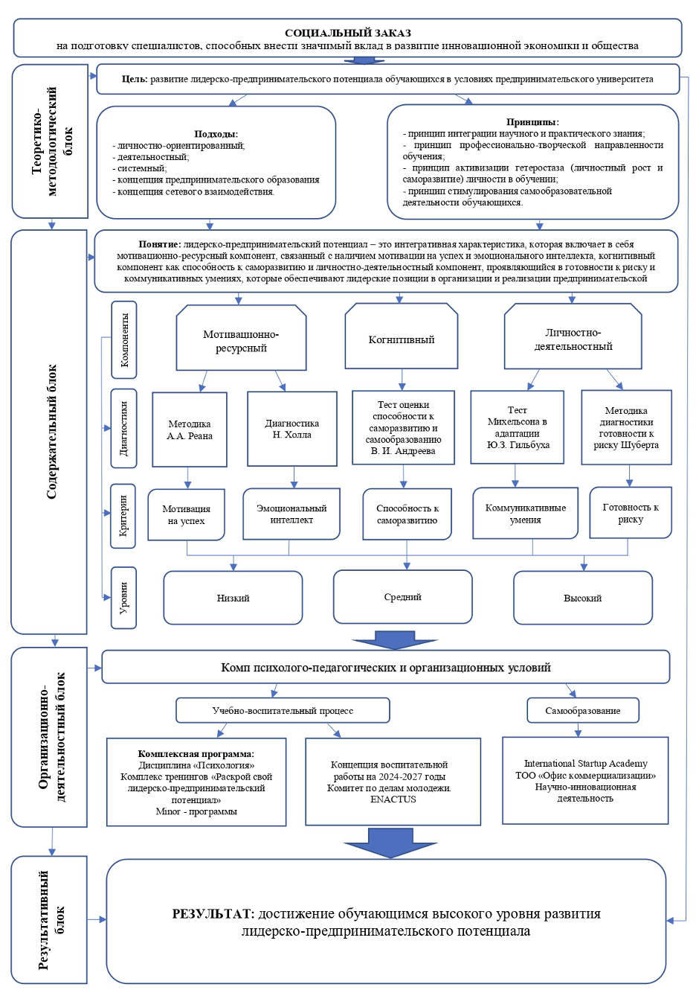

Рисунок 8 – Структурно-функциональная модель развития лидерско-предпринимательского потенциала обучающихся в условиях предпринимательского университета
В теоретико-методологическом блоке обозначены ключевые теоретические подходы и концепции, на основе которых структурировалась модель. Эти подходы включают:
- личностно-ориентированный подход;
- деятельностный подход;
- системный подход;
- концепцию предпринимательского образования;
- концепцию сетевого взаимодействия.
Ведущим методологическим подходом в контексте нашего исследования является личностно-ориентированный подход, который акцентирует внимание на индивидуальных особенностях и потребностях личности. Согласно исследованиям личностно-ориентированный подход способствует развитию не только профессиональных навыков, но и развитию мотивации к успеху, инициативности, волевых качеств личности, необходимых для успешной реализации в различных сферах деятельности (А. Маслоу [224], И.А. Зимняя [225], В.И. Андреев [226], А.Г. Асмолов [227], К. Роджерс [229], М.А. Кусаинова [230], Н.В. Мирза [227] и др.). Он предполагает, что эффективное развитие лидерских и предпринимательских качеств возможно только при учете уникальных характеристик и мотиваций каждого индивида. Такой подход позволяет разрабатывать и внедрять стратегии, направленные на максимальное раскрытие потенциала личности.
Деятельностный подход фокусируется на активном участии личности в различных видах деятельности (А.И. Леонтьев [36], Л.С. Выготский [231], С.А. Рубинштейн [39], В.В. Сериков [232], И.С. Якиманская [233] и др.). Он подчеркивает важность практического освоения необходимых навыков и компетенций через реальную деятельность. Этот подход помогает обеспечить развитие навыков и умений, необходимых для успешного лидерства и предпринимательства, через активное вовлечение в процесс и выполнение конкретных задач.
Системный подход в образовании определяется как методологическая концепция, направленная на комплексное изучение образовательных процессов и их компонентов (Ю.А. Конаржевский [10], И.А. Зимняя [225], А.Г Кузнецова [234], Н.Д. Хмель [107], В.А. Сластенин [14], А.К. Мынбаева [108], Н.Н. Никитина [15], Т.М. Трегубова [235]). Системный подход рассматривает лидерство и предпринимательскую деятельность как часть более широкой системы, включающей различные взаимосвязанные элементы. Он позволяет анализировать и учитывать взаимосвязь между различными факторами, влияющими на развитие лидерского и предпринимательского потенциала, таких как организационные, культурные и социальные аспекты.
Концепция предпринимательского образования играет ключевую роль в формировании и развитии предпринимательских компетенций через образовательные программы (Б. Кларк [23], Г. Константинов, С. Филонович [26], Г. Ицковиц [27], М.А. Каменских [236]). Она направлена на создание условий для активного обучения и практического применения предпринимательских знаний и навыков, что способствует подготовке будущих лидеров и предпринимателей.
Концепция сетевого взаимодействия подчеркивает важность взаимодействия и сотрудничества между различными участниками в рамках сетевых структур (О.И. Ребрин [237], С.А. Майорова [238], Н.Н. Давыдова [239], М.М. Чучкевич [240]). В ней акцентируется внимание на создании и поддержании профессиональных и социальных сетей, которые способствуют обмену знаниями, ресурсами и опытом, что критически важно для успешного лидерства и предпринимательства.
Данные подходы и концепции образуют прочную основу для структурирования модели, позволяя учитывать как индивидуальные особенности, так и более широкие системные и образовательные контексты.
Принципы:
- принцип интеграции научного и практического знания;
- принцип профессионально-творческой направленности обучения;
- принцип активизации гетеростаза (личностный рост и саморазвитие) личности в обучении;
- принцип стимулирования самообразовательной деятельности обучающихся.
Принцип интеграции научного и практического знания. Данный принцип предполагает гармоничное сочетание теоретических знаний, полученных посредством научного исследования, и практических навыков, направленных на решение реальных задач в профессиональной деятельности. Интеграция научного и практического знания позволяет создать обучающую среду, посредством которой обучающиеся не только усваивают теоретические аспекты лидерства и предпринимательства, но и могут применять эти знания на практике (стартап проекты, стажировки и т.д.).
Принцип профессионально-творческой направленности обучения. Этот принцип интегрирует профессиональные знания и творческие способности, что стимулирует обучающихся к активному поиску нестандартных решений и разработке инновационных проектов. Обучающиеся становятся увереннее в своих силах, инициативнее и готовы к принятию рисков, что является основой для успешной деятельности в сфере лидерства и предпринимательства.
Принцип активизации гетеростаза (личностный рост и саморазвитие) личности в обучении. Подчеркивается важность поддержания внутренней гармонии и адаптивности личности, что является ключевым для личностного роста и саморазвития. Применение данного принципа в обучении способствует формированию среды, в которой обучающиеся способны сознавать свои сильные и слабые стороны и выстраивать программу шагов для их развития.
Принцип стимулирования самообразовательной деятельности обучающихся. Данный принцип направлен на формирование активных и самостоятельных личностей. Акцентируется внимание на необходимости создания условий, которые способствуют инициативности обучающихся и стремлению к самообразованию. Реализация принципа стимулирования самообразовательной деятельности обучающихся содействует развитию лидерско-предпринимательского потенциала, так как обучающиеся являются не только потребителями информации, но и активными участниками своего образовательного пути.
В содержательном блоке дано определение ЛПП, представлены его компоненты (рисунок 9), а также критерии, методы диагностики и уровни развитости.

Рисунок 9 – Компоненты лидерско-предпринимательского потенциала

Ниже представлены определения выделенных нами критериев.
Мотивация на успех – стремление достигать высоких целей и добиваться выдающихся результатов. Человек с высокой мотивацией на успех активно работает над своими целями, ставит амбициозные задачи и ищет способы их достижения, несмотря на трудности.
Эмоциональный интеллект – способность распознавать, понимать и управлять своими и чужими эмоциями. Это включает в себя эмпатию, саморегуляцию, социальные навыки и умение строить здоровые взаимоотношения, что важно для эффективного лидерства и предпринимательской деятельности.
Способность к саморазвитию – желание и способность постоянно обучаться и развиваться. Это означает открытость к новым знаниям, готовность к самокритике и улучшению собственных навыков и компетенций.
Коммуникативные умения – способность эффективно передавать информацию, слушать и взаимодействовать с другими людьми. Это включает в себя навыки убеждения, презентации идей, ведения переговоров и установления прочных деловых отношений.
Готовность к риску – способность принимать обоснованные риски и сталкиваться с неопределенностью. Личность с развитым лидерско-предпринимательским потенциалом должна быть готова к экспериментам и новым подходам, понимать потенциальные риски и находить способы их минимизации [203].
Критерии ресурсного компонента определяются методикой А.А. Реана, диагностикой Н. Холла. Критерий когнитивного компонента – с помощью теста оценки способности к саморазвитию и самообразованию В. И. Андреевой. Критерии личностно-деятельностного компонента определяются с помощью теста Михельсона в адаптации Ю. З. Гильбуха и диагностики готовности к риску Шуберта.
Каждый из этих критериев характеризуется следующими уровнями развития: низкий, средний и высокий. Подробное описание уровней для каждого критерия представлено в таблице 12.

Таблица 12 – Уровневая характеристика критериев развития лидерско-предпринимательского потенциала обучающихся в условиях предпринимательского университета

Критерий | Уровни и их индикаторы
Критерий | Низкий | Средний | Высокий
1 | 2 | 3 | 4
Мотивация на успех | преобладает мотивация избегания неудач – у обучающегося отсутствует стремление к достижению успеха | мотивационный полюс ярко не выражен – у обучающегося стремление к успеху не стабильно и не всегда выражено в яркой форме | превалирует мотивация к достижению успеха – у обучающегося проявляется четкое стремление к достижению успеха
Эмоциональный интеллект | у обучающегося имеются трудности с управлением эмоциями, проявляется ограниченная способность к эмпатии и социальному взаимодействию | обучающийся проявляет способность регулировать свои эмоции, но с определенными трудностями в сложных социальных ситуациях | обучающийся умеет эффективно управлять эмоциями, проявляет высокий уровень эмпатии и развития социальных навыков
Способность к саморазвитию | очень низкий, низкий, ниже среднего – обучающийся не проявляет активности в процессе самообразования, не  стремится к постоянному развитию своих навыков и обогащению знаний | чуть ниже среднего, средний, чуть выше среднего – обучающийся проявляет стремление к саморазвитию, но с периодическими  колебаниями и не всегда с должной инициативой | выше среднего, высокий, очень высокий – обучающийся демонстрирует постоянную работу над собой, открытость к новому  опыту и инициативу в самообразовании

Продолжение таблицы 12

1 | 2 | 3 | 4
Коммуникативные умения | агрессивные – обучающийся использует конфликтные способы общения, отсутствует способность к компромиссу | зависимые – у обучающегося проявляется склонность к подчинению в общении, избегание собственных мнений, следует за мнением других, ориентирован на избегании конфликтов, что затрудняет принятие лидерских позиций | компетентные – обучающийся демонстрирует  эффективное взаимодействие с разными людьми, способен четко и ясно излагать свои мысли, слушать других и понимать их точку зрения
Готовность к риску | слишком осторожен – обучающийся избегает рисков, предпочитает стабильность, испытывает страх перед неопределенностью | среднее значение готовности к риску – обучающийся проявляет умеренную склонность к риску, готов принимать обоснованные решения в условиях неопределенности, но иногда проявляет излишнюю осторожность | высокая готовность к риску – обучающийся проявляет уверенность в условиях неопределенности, использует риски как возможность для роста

Организационно-деятельностный блок характеризует комплекс психолого-педагогических и организационных условий, способствующих успешному развитию ЛПП, которые будут описаны в параграфе 2.3.
Результат есть не что иное как достижение обучающимся высокого уровня развития ЛПП.
Таким образом представленная нами структурно-функциональная модель развития лидерско-предпринимательского потенциала обучающихся в условиях предпринимательского университета охватывает ключевые аспекты данного процесса, опираясь на современные теории и подходы в области лидерства и предпринимательства. Нами были выявлены и представлены основные компоненты и механизмы, способствующие эффективному развитию данных навыков. Подчеркнута важность коллаборации теоретических знаний с практическим опытом, а также роль университетской среды в создании условий для самообразования, личностного роста и реализации лидерских и предпринимательских способностей.
В следующем параграфе будет рассмотрено влияние психолого-педагогических и организационных условий на процесс развития лидерско-предпринимательского потенциала обучающихся. Будут представлены конкретные практики и инициативы, используемые в предпринимательском университете, которые служат основой для развития необходимого потенциала у обучающихся.
2.3 Психолого-педагогические и организационные условия развития лидерско-предпринимательского потенциала обучающихся в условиях предпринимательского университета

Развитие лидерско-предпринимательского потенциала обучающихся в условиях предпринимательского университета происходит в рамках такого учебно-воспитательного процесса, который гармонично интегрирует психолого-педагогические и организационные условия.
Психолого-педагогические условия. Они были реализованы через процесс обучения, который направлен на создание атмосферы, способствующей развитию личностных качеств, таких как мотивация к успеху, эмоциональный интеллект, коммуникативные умения, готовность к риску и способность к саморазвитию. Применение современных методов обучения, обеспечивающих активное вовлечение обучающихся в учебно-воспитательный процесс, позволяет развивать их лидерские и предпринимательские навыки [152].
В процессе обучения необходимо организовать целенаправленную работу, направленную на развитие лидерско-предпринимательского потенциала обучающихся. Реализация психолого-педагогических условий нами была достигнута за счет внедрения комплексной программы развития лидерско-предпринимательского потенциала обучающихся, включающей следующие разработки:
- внедрение результатов НИР, представляющих собой практические занятия, направленные на развитие у обучающихся навыков лидерства и предпринимательства, в курс «Психология» (Приложение А);
- реализация комплекса авторских тренингов «Раскрой свой лидерско-предпринимательский потенциал», способствующего росту и развитию личности (Приложение Б).
Результаты НИР были успешно внедрены в дисциплину «Психология» для всех образовательных программ бакалавриата. В рамках данной дисциплины были обновлены материалы и разработаны практические задания, включающие тренинги, кейс-стади, ролевые игры, групповые проекты и т.д.
Комплекс тренингов «Раскрой свой лидерско-предпринимательский потенциал». Занятия «естественны» в том смысле, что они обеспечивают увлекательный учебный опыт для обучающихся и одновременно помогают им овладеть многими навыками социального и группового взаимодействия. В процессе тренингов обучающиеся:
- развивают уверенность в себе и раскрывают свой лидерский и предпринимательский потенциал;
- повышают свою самооценку;
- развивают коммуникативные навыки (вербальные, невербальные, письменные) при обмене мнениями, в процессе размышлений и обсуждений;
- изучают эффективные методы принятия решений и овладевают опытом решения проблемных ситуаций;
- практикуют навыки управления разными типами ресурсов;
- овладевают групповыми социальными навыками.
Авторская программа развития лидерско-предпринимательского потенциала обучающихся, включающая комплекс практических занятий и комплекс тренингов «Раскрой свой лидерско-предпринимательский потенциал», будет подробно представлена в экспериментальной части исследования как основа реализуемой модели.
Одновременно с этим, немаловажным фактором выступает создание психологических условий, способствующих пробуждению внутреннего стремления к самореализации, формированию устойчивой мотивации к достижению, а также развитию личной ответственности за профессиональное будущее.
Особое значение имеет формирование установки на личностный и профессиональный рост, которая проявляется в осознанном стремлении студентов выйти за рамки базовых образовательных требований, в желании воплощать собственные идеи, участвовать в проектах и инициировать изменения. Это состояние внутренней готовности к лидерству и предпринимательству требует от образовательной среды не столько давления, сколько мягкой поддержки, вдохновения и личностно значимых стимулов [241, 242].
Не менее важно создание психологических условий для устойчивой мотивации к успеху, включая внутреннее принятие ценности профессиональной самореализации, уверенность в возможности достижения целей и вера в собственную эффективность. Такая мотивация становится движущей силой как в обучении, так и в реальных предпринимательских инициативах [243, 244].
Дополнительно значимым условием можно выделить воспитание предпринимательского мышления через эмоциональное вовлечение в деятельность. Именно эмоционально окрашенный опыт участия в значимых проектах, взаимодействия с наставниками и успешными выпускниками, погружения в реальные кейсы способствует не только освоению навыков, но и формированию чувства сопричастности к миру предпринимательства [243].
Таким образом, в качестве важнейших психологических условий мы рассматриваем: развитие устойчивой мотивации к достижению, формирование духа стремления к личностному и профессиональному росту, а также создание эмоционально насыщенной среды, способствующей внутреннему включению обучающегося в процесс развития лидерско-предпринимательского потенциала.
Важно отметить, что на сегодняшний день в университете дополнительное развитие компетенций обучающихся достигается путем Minor-программ в объеме 15 кредитов внутри образовательных программ бакалавриата. Так, Minor-программа «Психология личностного развития» направлена на достижение следующего результата обучения – обучающийся реализует самостоятельно разработанные индивидуальные программы личностного роста, развивая эмоциональный интеллект, используя навыки самопрезентации в целях карьерного роста. Minor-программа включает в себя следующие дисциплины:
- «Карьерное развитие»;
- «Гайд по развитию эмоционального интеллекта»;
- «Навыки самопрезентации и эффективной коммуникации»;
- «Психология личностного роста» [245].
Minor-программа создает благоприятную среду для развития важных личностных качеств, интегрируя теоретические знания и практические навыки, необходимые для адаптации в современном обществе, а также для эффективного развития лидерско-предпринимательского потенциала.
Разработанная нами программа дисциплины «Психология личностного роста» направлена на развитие ключевых компетенций, обеспечивающих личностный рост обучающихся (приложение В). В данную дисциплину включены модули, способствующие развитию лидерских и предпринимательских качеств. В рамках курса обучающиеся осваивают теоретические и практические аспекты, способствующие эффективному лидерству в профессиональной среде, предпринимательской активности, построению стратегий личностного роста и самоуправления, которые необходимы для успешной адаптации в динамично меняющемся обществе и профессиональной среде (таблица 13).

Таблица 13 – Содержание модулей дисциплины «Психология личностного роста», направленных на развитие лидерско-предпринимательского потенциала

№ | Модуль | Тема | Цель
1 | 2 | 3 | 4
1 | Лидерство и личная эффективность | Теории лидерства и их применение | изучение современных теорий лидерства и вариантов их применения для личностного и профессионального роста.
2 | Лидерство и личная эффективность | Мотивация к успеху как основа личной эффективности | развитие у обучающихся понимания мотивационных теорий и методов их применения для достижения успеха в личной жизни и карьере.
3 | Лидерство и личная эффективность | Коммуникативная компетентность лидера | овладение навыками эффективной коммуникации, включая активное слушание и установление доверительных отношений для улучшения взаимодействия и усиления лидерских качеств.
4 | Лидерство и личная эффективность | Эмоциональный интеллект как важная составляющая личной и профессиональной эффективности | развитие навыков самопонимания, управления своими эмоциями и эффективного взаимодействия с окружающими.
5 |  | Теории предпринимательства и бизнес-стратегий | изучение теоретических основ предпринимательства и стратегического планирования.

Продолжение таблицы 13

1 | 2 | 3 | 4
6 | Предпринимательские компетенции и инновационное мышление | Готовность к риску и инновации в предпринимательстве | развитие способностей оценивать риски и внедрять инновации.
7 | Предпринимательские компетенции и инновационное мышление | Инновационное мышление и креативность | вооружение навыками инновационного и креативного мышления для создания уникальных решений для конкурентоспособности на рынке.
8 | Предпринимательские компетенции и инновационное мышление | Саморазвитие и личная эффективность | овладение навыками саморазвития и личной эффективности для повышения их предпринимательского потенциала и достижения долгосрочных целей.

Включенные в дисциплину «Психология личностного роста» модули имеют значительное влияние на развитие лидерско-предпринимательского потенциала обучающихся. Модуль «Лидерство и личная эффективность» способствует развитию качеств, необходимых для успешного лидерства и взаимодействия с окружающимися. Обучающиеся в процессе освоения модуля осознают важность мотивации, коммуникации и эмоционального интеллекта, что, в свою очередь, повышает их способность к саморазвитию и эффективному управлению собой. Модуль «Предпринимательские компетенции и инновационное мышление» предоставляет обучающимся необходимые знания и навыки для преодоления предпринимательских вызовов, связанных с риском, инновациями и созданием успешных бизнес-стратегий (Приложение В).
В целом, изучение дисциплины «Психология личностного роста» позволяет обучающимся не только теоретически освоить ключевые компетенции лидерства и предпринимательства, но и приобрести практические навыки, которые будут полезны в их дальнейшей личной и профессиональной деятельности. Это служит важным шагом на пути развития лидерско-предпринимательского потенциала обучающихся, готовых к вызовам современного рынка труда.
В рамках психолого-педагогических условий, направленных на развитие лидерско-предпринимательского потенциала обучающихся, стоит отметить роль реализации научных проектов, которые имеют важное значение для развития компетенций, необходимых для успешной профессиональной адаптации и карьерного роста. Так, в 2021 году М.А. Пшембаевым в качестве исполнителя был реализован грантовый проект на тему «Развитие лидерских компетенций у студентов неязыковых специальностей на уроках английского и казахского языков в вузе». По итогам проекта была достигнута положительная динамика в развитии таких важнейших лидерских качеств, как уверенность в себе, инициативность, способность к принятию решений и лидерство в групповых взаимодействиях. В результате обучающиеся показали заметные улучшения в уровне своей мотивации, способности к сотрудничеству и управлению группами.
С 2024 года в рамках грантового финансирования М.А. Пшембаев в качестве руководителя реализует новый проект по итогам конкурса «Жас ғалым», который продолжает работу по развитию гибких навыков у студентов. Проект на тему «Психолого-педагогическое сопровождение развития soft skills (гибких навыков) обучающихся вуза: эффективные практики и перспективы» направлен на исследование и внедрение психолого-педагогических методов, способствующих развитию таких навыков, как критическое мышление, навыки решения сложных задач, креативность, эмоциональный интеллект и командная работа (Приложение Г).
Данные проекты направлены на развитие у обучающихся гибких навыков, которые способствуют успешной адаптации в профессиональном сообществе. Эти инициативы помогают обучающимся подготовиться к реальным вызовам и улучшить их способность эффективно взаимодействовать и принимать решения в условиях неопределенности, что несомненно важно для современного лидера и предпринимателя.
Важной составляющей процесса развития лидерско-предпринимательского потенциала является Концепция воспитательной работы, которая в качестве одной из задач ставит «достижение успехов в клубной деятельности, формирование установок на личностный рост и самосовершенствование». Механизмом решения задачи является участие в конкурсах, турнирах, соревнованиях, научно-практических конференциях университетского и более высоких уровней. Другая задача, способствующая развитию лидерско-предпринимательского потенциала – обретение опыта лидерства и социальной ответственности. Механизмом решения данной задачи обозначены участие в институте наставничества, академическая мобильность, включение в проектную деятельность [203].
Одной из организаций, играющей важную роль в поддержке и развитии лидерско-предпринимательского потенциала обучающихся, является ENACTUS. ENACTUS ставит перед собой амбициозную цель подготовить и обучить новое поколение предприимчивых лидеров, которые смогут не только адаптироваться к меняющемуся миру, но и активно внедрять инновации, видеть возможности любой сложности и использовать принципы ведения бизнеса для улучшения качества жизни.
Основная цель организации – подготовить студентов к роли лидеров и предпринимателей, способных генерировать инновационные решения, видеть новые возможности даже в сложных условиях и применять принципы эффективного бизнеса для создания устойчивых и прибыльных проектов. Эти навыки являются основой формирования лидерского и предпринимательского потенциала у студентов, что делает его важным аспектом учебно-воспитательного процесса. Развитие лидерско-предпринимательского потенциала направлено на формирование у студентов не только теоретических знаний, но и практических навыков, необходимых им для уверенного принятия на себя лидерских ролей в любой сфере своей деятельности.
ENACTUS делает сильный акцент на внедрении новых идей и инновационных решений, что мотивирует студентов активно развивать свои предпринимательские навыки. Каждый проект, реализуемый в рамках ENACTUS, помогает студентам не только развивать лидерские и предпринимательские навыки, но и получать ценный опыт управления проектами, командной работы и коммуникации. Это дает студентам возможность разрабатывать и реализовывать собственные инициативы, что становится основой для формирования их лидерского и предпринимательского потенциала.
Участие в ENACTUS развивает у студентов способность работать в условиях неопределенности, стимулирует креативность и развивает лидерские качества, такие как способность вдохновлять других, вести за собой, принимать решения и эффективно действовать в команде. Это обучение позволяет студентам не только стать успешными предпринимателями, но и активными участниками изменений в обществе, что напрямую способствует их подготовке к карьере в динамичной и конкурентной среде.
В конечном итоге ENACTUS служит площадкой, на которой студенты могут реализовать свои идеи и проекты, направленные на позитивные изменения в обществе, и в процессе развить свой лидерский и предпринимательский потенциал, что станет основой их будущего успеха в любой профессиональной сфере [247].
Наряду с деятельностью ENACTUS, важную роль в формировании лидерских и гражданских качеств играет Комитет по делам молодежи, обеспечивая институциональную поддержку и создавая условия для раскрытия личностного потенциала обучающихся, их инициативности и активного участия в университетской и общественной жизни.
Целью Комитета по делам молодежи является:
- создание условий для студенческого самоуправления, развитие творческого потенциала молодежи;
- развитие у обучающихся умений и навыков самоуправления, подготовка их к компетентному и ответственному участию в жизни общества;
- вовлечение обучающихся к участию во внеаудиторных мероприятиях на уровне города, области, республики;
- развитие и поддержка творческого потенциала студентов.
Кроме того, Комитет по делам молодежи активно работает над поддержкой творческого потенциала обучающихся, создавая условия для их самовыражения и реализации идей. Важной частью этого процесса является организация различных культурных и образовательных мероприятий, которые стимулируют развитие креативных и предпринимательских навыков. Обучающиеся, вовлеченные в такие мероприятия, обучаются не только тому, как развивать свои таланты, но и как эффективно взаимодействовать в группе, управлять проектами и принимать решения в условиях неопределенности, что напрямую способствует развитию их лидерско-предпринимательского потенциала.
Организационные условия. Они охватывают инфраструктуру учебно-воспитательного процесса, которая обеспечивает создание благоприятной среды для самообразования и развития лидерско-предпринимательского потенциала обучающихся. В данном направлении важно учитывать роль различных структур, поддерживающих активное вовлечение обучающихся в общественную жизнь и самоуправление. Одной из таких структур является Стартап Академия. В рамках Стратегии развития Павлодарской области до 2030 года на базе НАО «Торайгыров университет» открыта International Startup Academy (Международная Стартап Академия). Торжественное открытие International Startup Academy прошло 29 сентября 2017 года в рамках посещения Павлодарской области Главой государства [246].
International Startup Academyпредставляет собой современный коворкинг-центр, который предоставляет молодым предпринимателям и обучающимся уникальную возможность для реализации своих бизнес-идей. В рамках академии можно получить консультации по различным видам поддержки предпринимательства, а также юридические услуги, помощь в написании бизнес-планов и сопровождение на всех этапах ведения бизнеса, включая подачу документов в банк. Это пространство способствует развитию лидерско-предпринимательского потенциала студентов, предоставляя им не только теоретические знания, но и практическую поддержку для успешного старта и роста их проектов.
International Startup Academyнаправлена на развитие студенческого и преподавательского предпринимательства. Целевая аудитория: начинающие предприниматели из числа студентов, преподавателей и научных деятелей. Начинающие предприниматели, открыв свое дело, сталкиваются с проблемами, которые приводят к закрытию и нерентабельности бизнеса. Для снижения данных рисков разработана методика обучения и программа акселерации продолжительностью 3 месяца. Программа состоит из поиска идей, нетворкинга, деловых игр, бизнес вечеров, посещений предприятий, курсов бизнес-планирования, специальных тренингов, менторства, проведения ярмарки стартапов, демо дней, питчингов, супермаркета проектов, старт-ап уикендов. International Startup Academy создает бизнес-среду, тем самым резиденты набираются практичного опыта и обучаются навыкам ведения бизнеса.
International Startup Academy работает со cтартап-проектами по многим отраслям, схема представлена на рисунке 10:

Рисунок 10 – Направления деятельности International Startup Academy

Эта инициатива способствует не только развитию лидерских и предпринимательских навыков обучающихся, но и активному вовлечению студенческой молодежи в процесс предпринимательства, что имеет долгосрочное значения для экономического роста страны и социальной устойчивости региона.
В январе 2016 года на основании решения единственного учредителя ПГУ им. С. Торайгырова был открыт ТОО «Офис коммерциализации», который стал важным звеном в процессе поддержки научной и инновационной деятельности университета. Основным видом хозяйственной деятельности офиса является аренда объектов интеллектуальной собственности, что позволяет эффективно использовать результаты научных исследований и разработок, проводимых в университете. Товарищество имеет все необходимые юридические атрибуты, такие как устав, банковский счет и печать, что подтверждает его официальное существование и правоспособность.
Офис коммерциализации активно участвует в привлечении финансирования для коммерциализации научных проектов, что является ключевым элементом в процессе трансфера технологий и знаний. Еще одним важным направлением его работы является получение грантов от различных организаций, которые направлены на поддержку образовательных и научных инициатив университета. Данные гранты позволяют университету финансировать обучение сотрудников, развивать их профессиональные навыки и знания в области коммерциализации и инновационного предпринимательства, что способствует повышению эффективности научно-исследовательской и образовательной деятельности в целом.
Развитие и повышение эффективности научно-инновационной деятельности предполагает реализацию фундаментальных и прикладных научных исследований как источников получения новых знаний, их определяющее влияние на научное содержание учебного процесса.
Научно-исследовательская работа студентов в университете служит эффективным средством повышения уровня профессиональной подготовки молодых конкурентоспособных специалистов.
Работа в лабораториях, кружках, научно-практических центрах, участие в олимпиадах, научных конкурсах и научных конференциях дает возможность студенту познать азы научной работы, найти единомышленников и научных руководителей, с которыми можно проводить совместные научные изыскания и делиться результатами своих исследований.
Научно-исследовательская работа студентов выполняется в свободное от учебы время и организуется на факультетах в форме:
- участия в работе студенческого конструкторско-исследовательского бюро, научно-исследовательских программах и лабораториях;
- участия студентов группами или в индивидуальном порядке в выполнении госбюджетной, хоздоговорной и инициативно-поисковой тематики, в работах по творческому содружеству и индивидуальным планам преподавателей, выполняемых на кафедрах;
- участие в олимпиадах, конкурсах, семинарах, выставках, конференциях, симпозиумах. Студенты университета активно принимают участие в научно-исследовательской работе, в ежегодных студенческих конференциях, в различных конкурсах и олимпиадах, проводимых в Республике Казахстан и ближнем зарубежье.
Эта деятельность способствует не только углублению знаний обучающихся в их области, но и развитию практических навыков, необходимых для карьеры. Участие в научных проектах, выполнение исследовательских задач, работа в командах и взаимодействие с преподавателями и научными руководителями помогают обучающимся развивать критическое мышление, умение работать с информацией и применять теоретические знания на практике.
Кроме того, участие в научных конференциях, конкурсах и выставках позволяет обучающимся продемонстрировать свои достижения, наладить контакты с профессионалами и предпринимателями, что способствует развитию их лидерских и предпринимательских навыков. Такие мероприятия играют важную роль в расширении профессиональных горизонтов, повышении конкурентоспособности выпускников на рынке труда и развитию их лидерского потенциала.
Таким образом, учебно-воспитательный процесс, направленный на развитие лидерско-предпринимательского потенциала обучающихся, требует не только качественной организационной инфраструктуры, но и тщательной психолого-педагогической работы. Организационные условия, созданные на базе НАО «Торайгыров университет», такие как стартап-платформы, студенческие организации, коворкинг-пространства, играют важнейшую роль в предоставлении обучающимся практических инструментов и возможностей для самообразования и реализации их лидерских и предпринимательских идей. Однако для того, чтобы эти условия стали по-настоящему эффективными, необходимо целенаправленное психолого-педагогическое сопровождение.
Психолого-педагогическая работа играет ключевую роль в развитии таких качеств, как уверенность в себе, готовность к риску, способность к саморазвитию и активному взаимодействию в команде. Важно, чтобы процесс обучения и самообразования сопровождался поддержкой со стороны преподавателей, которые могут не только передать знания, но и создать психологически безопасную среду для творческого самовыражения обучающихся.
Внедрение психолого-педагогических условий в учебно-воспитательный процесс, таких как авторские тренинги, практические задания, направлены на развитие личных и профессиональных качеств обучающихся. Применение инновационных методов позволяет раскрыть потенциал студентов и эффективно подготовить их к вызовам рынка труда. Важно отметить, что, несмотря на наличие успешных организационных условий, без комплексного подхода, включающего психолого-педагогическую работу, сложно обеспечить устойчивое развитие лидерско-предпринимательского потенциала.
Реализация психолого-педагогических условий через авторские программы и внедрение новых методов обучения влечет за собой позитивные изменения в личностном и профессиональном росте обучающихся, что будет продемонстрировано в дальнейших разделах исследования. Результаты эксперимента по итогам внедрения представленной структурно-функциональной модели и комплексной программы развития лидерско-предпринимательского потенциала, а также их влияние на обучающегося, будут подробно рассмотрены в следующей главе.

3 Опытно-экспериментальное исследование по развитию лидерско-предпринимательского потенциала обучающихся в условиях предпринимательского университета

3.1 Диагностика исходного уровня развития лидерско-предпринимательского потенциала обучающихся в условиях предпринимательского университета (констатирующий эксперимент)
Теоретическое исследование проблемы развития лидерско-предпринимательского потенциала обучающихся в условиях предпринимательского университета, а также разработка модели на этой основе, позволили сформулировать цель и определить содержание этапов опытно-экспериментальной работы.
Целью опытно-экспериментальной работы является проверка эффективности структурно-функциональной модели развития лидерско-предпринимательского потенциала обучающихся в условиях предпринимательского университета путем внедрения комплексной программы, направленной на развитие ключевых компонентов искомого потенциала.
Для достижения поставленной цели данное экспериментальное исследование было проведено поэтапно:
1) констатирующий этап (2018-2019 гг.) – разработка диагностического инструментария, определение исходного уровня развития лидерско-предпринимательского потенциала, проектирование программы экспериментального исследования;
2) формирующий этап (2019-2020 гг.) – реализация предложенной структурно-функциональной модели развития лидерско-предпринимательского потенциала обучающихся в условиях предпринимательского университета, внедрение программы развития искомого потенциала, обеспечение необходимых психолого-педагогических и организационных условий и проведение повторной диагностики с целью фиксации изменений и динамики;
3) контрольный этап (2020-2025 гг.) – проведение анализа полученных в ходе эксперимента результатов, количественная и качественная обработка данных с применением методов статистической обработки, обоснование эффективности предложенной нами структурно-функциональной модели и комплексной программы, формулировка научных выводов.
Выборка исследования составила 110 человек, из которых 60 человек были обучающимися в контрольных группах, представляющие Некоммерческое акционерное общество «Северо-Казахстанский университет имени Манаша Козыбаева» и Восточно-Казахстанский университет имени Сарсена Аманжолова. Экспериментальная группа в количестве 50 человек включала обучающихся НАО «Торайгыров университет». На начальном этапе исследования был произведен замер исходного уровня развития лидерско-предпринимательского потенциала у всех обучающихся, что позволило получить базовые данные о текущем состоянии искомого потенциала в разных университетах. Важно отметить, что целью данного этапа было установление исходного уровня лидерско-предпринимательского потенциала среди обучающихся разных учебных заведений, что обеспечивало сопоставимость и объективность последующего этапа.
После проведения констатирующего этапа и установления исходных уровней лидерско-предпринимательского потенциала, дальнейшие этапы исследования фокусировались на экспериментальной группе, состоящей из обучающихся первого курса бакалавриата НАО «Торайгыров университет». Участники экспериментальной группы являлись представителями различных образовательных программ, таких как 6В03103 – Психология, 6В11401 – Социальная работа, 6В02303 – Переводческое дело, 6В11101 – Туризм, 6B07106 – Электроэнергетика, 6B06104 – Computer Science, 6В07203 Технология продовольственных продуктов. При этом целью нашего исследования не являлся выбор конкретных специальностей – акцент делался на универсальности модели и ее применимости к широкой аудитории обучающихся.
Обучающиеся из экспериментальной группы (50 человек) являлись участниками студенческой организации ENACTUS. Участие в ENACTUS предполагает активную вовлеченность в проектную деятельность, направленную на решение актуальных проблем общества средствами социального предпринимательства. Это пробуждает мотивацию к развитию лидерских и предпринимательских качеств, что делает таких обучающихся восприимчивыми к образовательным программам, направленным на развитие лидерско-предпринимательского потенциала. Исходя из этого, мы наблюдали заинтересованность и желание обучающихся участвовать в разработанной нами программе, предложенной в рамках экспериментального исследования.
На формирующем этапе была реализована комплексная программа, направленная на развитие лидерско-предпринимательского потенциала обучающихся, основанная на структурно-функциоанльной модели, разработанной в ходе диссертационного исследования. Программа включала тренинги, практические занятия и индивидуальные консультации, с целью развития у обучающихся необходимых компетенций и навыков, входящих в структуру лидерско-предпринимательского потенциала.
Особое внимание в рамках формирующего этапа уделялось созданию психолого-педагогических условий, направленных на стимулирование интереса обучающихся к предпринимательской деятельности и лидерству, а также на поддержание их активности в учебно-воспитательном процессе. Важно отметить, что для экспериментальной группы была организована поддерживающая среда, которая включала возможности для практической реализации полученных знаний в рамках стартапов и других предпринимательских инициатив.
На контрольном этапе исследования был проведен повторный замер уровня лидерско-предпринимательского потенциала среди обучающихся экспериментальной группы. Результаты сравнения данных до и после вмешательства позволили оценить изменения, произошедшие в развитии ключевых компетенций обучающихся, а также подтвердить эффективность предложенной модели развития лидерско-предпринимательского потенциала. Таким образом, эксперимент позволил не только выявить влияние предложенных методов на развитие лидерско-предпринимательского потенциала, но и задокументировать успешность интеграции инновационных подходов в учебный процесс.
Диагностика уровня развития проводилась с учетом подобранных критериев лидерско-предпринимательского потенциала и с использованием диагностического инструментария, который включает следующие методики:
1 Мотивация на успех – методика А.А. Реана;
2 Эмоциональный интеллект – диагностика Н. Холла;
3 Способность к саморазвитию – тест оценки способности к саморазвитию и самообразованию В.И. Андреева;
4 Коммуникативные умения – тест коммуникативных умений Михельсона в адаптации Ю.З. Гильбуха;
5 Готовность к риску – методика диагностики готовности к риску Шуберта.
Для замера мотивации на успех использовалась методика А.А. Реана, основанная на трех показателях: мотивация на достижение успеха, мотивация на избегание неудач и неярко выраженный мотивационный полюс. Тест включает 20 утверждений, ответы на которые могут быть «да» или «нет». Мотивация на достижение успеха – это позитивная мотивация, при которой человек, приступая к делу, стремится к достижению целей и созданию чего-то нового, уверенно ожидая положительного результата. Его активность движется потребностью в высоких результатах и, следовательно, в высокоценимой самооценке. Такие люди часто уверены в своих силах, ответственны, инициативны и активны, обладают целеустремленностью и настойчивостью в преодолении трудностей. Мотивация на избегание неудач, напротив, олицетворяет негативную мотивацию, где деятельность человека направлена на предотвращение неудачи, наказания или осуждения. Его действия определяются желанием избежать негативных последствий, а не стремлением к успеху. Приступая к делу, такие люди часто сосредотачиваются на возможных неудачах и боятся провала, что приводит к снижению уверенности в своих силах и повышенной тревожности. Это может сочетаться с высоким уровнем ответственности, но такие люди часто избегают сложных задач и испытывают значительную тревогу перед важными решениями, что иногда приводит к паническим состояниям и стрессовым ситуациям. Неярко выраженный мотивационный полюс характеризуется тем, что мотивация человека не является явно выраженной ни в сторону достижения успеха, ни в сторону избегания неудач. Люди с таким типом мотивации могут быть менее целеустремленными и не всегда имеют четкое представление о своих целях [248].
Уровень эмоционального интеллекта оценивался с помощью диагностики Н. Холла. Методика направлена на выявление способности личности осознавать и понимать свои эмоции, а также управлять эмоциональной сферой в процессе принятия решений. Она включает различные задания и вопросы, которые позволяют оценить ключевые компоненты эмоционального интеллекта, такие как эмпатия, социальные навыки, саморегуляция и способность распознавать эмоции окружающих. В контексте развития лидерско-предпринимательского потенциала эмоциональный интеллект и его развитие крайне важны, так как он напрямую влияет на способность личности эффективно выстраивать взаимоотношения с окружающими, управлять и координировать действия команды, а также принимать взвешенные решения в условиях повышенного напряжения. Тест состоит из 30 утверждений с 6 вариантами ответов. Показатели критерия эмоционального интеллекта – низкий, средний, высокий [249].
Способность к саморазвитию определялась нами при помощи теста оценки способности к саморазвитию и самообразованию, разработанного В.И. Андреевым. Методика направлена на выявление уровня возможностей и стремлений человека к самостоятельному обучению и личностному росту. Тест В.И. Андреева – эффективный инструмент для осознания своей ответственности за собственное развитие и степени мотивации к обучению. Тест включает в себя 18 вопросов с тремя вариантами ответов. Разнообразные задания исследуют следующие аспекты: готовность к самоанализу, стремление к новым знаниям, готовность ставить и достигать цели и способность адаптироваться к изменяющимся условиям. Показателей способности к саморазвитию 9 – от очень низкого до очень высокого. С помощью результатов диагностики можно определить не только текущий уровень способностей к саморазвитию и самообразованию, но и оценить потенциал личности для роста и улучшений [250].
Коммуникативные умения замерялись с использованием теста на коммуникативные умения Михельсона в адаптации Ю.З. Гильбуха. Этот тест направлен на оценку уровня коммуникативной компетентности и формирования ключевых коммуникативных умений. Тест представляет собой разновидность теста достижений, в котором для каждой задачи предусмотрен один правильный ответ. В нем предполагается эталонный стиль поведения, отражающий компетентность, уверенность и партнерский стиль. Степень приближения к эталону оценивается по количеству правильных ответов. Тест содержит 27 коммуникативных ситуаций, к каждой из которых предлагается 5 вариантов поведения. С помощью данной диагностики, что крайне важно в контексте нашего исследования, можно оценить способность обучающихся эффективно общаться, обмениваться информацией и взаимодействовать с другими людьми. Структура теста позволяет выявить как теоретические знания, так и практические навыки, необходимые для успешного взаимодействия в группе или команде [251].
Степень готовности к риску респондентов мы замеряли с помощью методики диагностики готовности к риску Шуберта. Данная методика дает возможность определить уровень склонности личности к принятию рискованных решений, что особенно важно для понимания развитости их уровня лидерско-предпринимательского потенциала. В процессе использования методики обучающимся было предложено пройти анкетирование, где положительные ответы на вопросы свидетельствуют о склонности к риску в условиях опасности. Тест включает в себя 25 вопросов с 5 вариантами ответов. Результаты диагностики отражают отношение и готовность респондентов к риску, способности принимать решения в ситуациях неопределенной действительности и готовность действовать в сложных и экстремальных ситуациях. Учитывая изменяющиеся условия современного рынка труда, такая готовность становится одним из ключевых факторов для достижения успеха в профессиональной деятельности, особенно предпринимательской [252].
Для проведения опроса был выбран интернет-портал https://www.survio.com/ru/. Комплекс методик был размещен на этой платформе, обучающимся была предоставлена уникальная ссылка на опрос. Это обеспечило удобство и гибкость в заполнении анкет, так как респонденты могли пройти опрос в удобное для них время, в любом месте, используя персональные компьютеры или смартфоны.
Разработанный диагностический инструментарий был использован нами для определения исходного уровня развития лидерско-предпринимательского потенциала. Результаты позволили выявить ключевые аспекты, влияющие на развитие этого потенциала, а также определить сильные и слабые стороны респондентов. Данные, представленные в таблице 14, обобщают результаты первого замера и служат основой для дальнейшего анализа и выбора путей развития лидерско-предпринимательского потенциала обучающихся.

Таблица 14 – Результаты диагностики исходного уровня развития лидерско-предпринимательского потенциала

Критерий | Уровень ЛПП | Экспериментальная группа |  | 1 контрольная группа |  | 2 контрольная группа
Критерий | Уровень ЛПП | Показатели
Критерий | Уровень ЛПП | Кол-во | % | Кол-во | % | Кол-во | %
Мотивация на успех | Низкий | 2 | 4 | 0 | 0 | 1 | 3,33
Мотивация на успех | Средний | 28 | 56 | 10 | 33 | 12 | 39,96
Мотивация на успех | Высокий | 20 | 40 | 20 | 67 | 17 | 56,71
Эмоциональный интеллект | Низкий | 41 | 82 | 22 | 73,23 | 26 | 86,67
Эмоциональный интеллект | Средний | 6 | 12 | 5 | 16,77 | 3 | 10
Эмоциональный интеллект | Высокий | 3 | 6 | 3 | 10 | 1 | 3,33
Способность к саморазвитию | Низкий | 12 | 24 | 8 | 26,63 | 8 | 26,63
Способность к саморазвитию | Средний | 31 | 68 | 15 | 50,07 | 20 | 66,71
Способность к саморазвитию | Высокий | 4 | 8 | 7 | 23,3 | 2 | 6,66
Коммуникативные умения | Низкий | 15 | 30 | 6 | 19,98 | 4 | 13,32
Коммуникативные умения | Средний | 16 | 32 | 8 | 26,64 | 9 | 29,97
Коммуникативные умения | Высокий | 19 | 38 | 16 | 53,38 | 17 | 56,71
Готовность к риску | Низкий | 21 | 42 | 7 | 23,3 | 14 | 46,67
Готовность к риску | Средний | 26 | 52 | 20 | 66,7 | 15 | 50
Готовность к риску | Высокий | 3 | 6 | 3 | 10 | 1 | 3,33
Для того, чтобы доказать, что различия в результатах исходного замера между контрольными и экспериментальной группами носят статистически не значимый характер, был использован t-критерий Стьюдента для независимых (несвязанных) выборок.
В процессе исследования определяются две гипотезы: нулевая (H₀) и альтернативная (H₁). Нулевая гипотеза предполагает, что различия между исследуемыми величинами несущественны, и влияние независимой переменной отсутствует. Альтернативная гипотеза, напротив, утверждает, что различия между величинами статистически значимы и вызваны воздействием независимой переменной. Для проверки гипотез был использован тест, целью которого является анализ различий между средними значениями. В случае, если эмпирическое значение критерия превышает критическое, нулевая гипотеза отклоняется, что подтверждает правильность альтернативной гипотезы. В исследовании, где объем выборки (n) составляет менее 100, был принят уровень значимости α = 0,05. Критическое значение теста определяется на основе числа степеней свободы (μ), равного 78, и сопоставляется с эмпирическим значением. Если эмпирическое значение меньше критического, это свидетельствует о том, что разница не является статистически значимой, и нулевая гипотеза не отклоняется. В случае, когда эмпирическое значение больше критического, различия считаются статистически значимыми, и гипотеза H₁ подтверждается.

t_{эмп}=$\frac{\left|\overline{x}-\overline{y}\right|}{s_{d}}$ (1)

где $\overline{x}$ – среднее значение экспериментальной группы;
$\overline{y}$ – среднее значение контрольной группы;
$s_{d}$ – стандартная ошибка ($s_{d}$), показывающая, насколько варьируется разность средних между двумя выборками.

S_{d}=$\sqrt{\frac{∑{\left|x_{ⅈ}-\overline{x}\right|}^{2}+∑{\left|y_{ⅈ}-\overline{y}\right|}^{2}}{μ}*\frac{n_{1}+n_{2}}{n_{1^{*}}n_{2}}}$ (2)

где $μ$ – число степеней свободы;
$n_{1}$ – это размер выборки экспериментальной группы;
$n_{2}$ – это размер выборки контрольной группы.

μ=n₁+n₂-2 (3)

Таблица 15 – Результаты сравнения средних значений с использованием t- критерия Стьюдента

№ | Критерий | Контрольная группа №1  t_{эмп} | Контрольная группа №2  t_{эмп} | t_{кр} для p ≤ 0,05 | H₀ может быть  отвергнута
1 | Мотивация на успех | 0,07 | 0,5 | 2,042 | нет
2 | Эмоциональный  интеллект | 0,19 | 0,6 | 2,042 | нет
3 | Способность к саморазвитию | 1,1 | 0,57 | 2,042 | нет
4 | Коммуникативные умения | 0,09 | 0,32 | 2,042 | нет
5 | Готовность к риску | 0,96 | 0,64 | 2,042 | нет

Как показано в таблице 15, эмпирическое значение критерия – строго меньше критического, следовательно, находится в зоне незначимости (рисунок 11), и нулевая гипотеза не может быть отвергнута в пользу альтернативной.

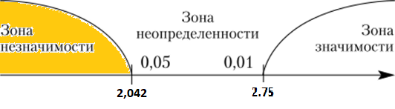

Рисунок 11 – Ось значимости для полученного эмпирического значения критерия

Результаты диагностики мотивации на успех представлены на рисунке 12. Как видно на рисунке, в экспериментальной группе количество участников, имеющий низкий уровень мотивированности на успех составляет 4 %, в контрольной группе 1 – 0 %, а в контрольной группе 2 – 3,33 %. Средний уровень в контрольной группе 1 равен 33 %, в контрольной группе 2 – 39,96 %, в то время как в экспериментальной группе этот показатель составляет 56 %. Высокий уровень мотивации к достижению успеха наблюдается в контрольной группе 1, где этот показатель 67 %, в экспериментальной группе он значительно ниже – 40 %, а в контрольной группе 2 – 56, 71 %. На основе этих данных можно заключить, что несмотря на незначительное количество обучающихся с низким уровнем мотивации на успех и 40 % респондентов с высоким уровнем, большинство обучающихся в экспериментальной группе демонстрируют средний уровень стремления к достижению. Это указывает на необходимость проведения дополнительной работы для повышения интереса и стремления обучающихся к достижению успеха.

Рисунок 12 – Результаты диагностики мотивации на успех

Согласно проведенному замеру уровня эмоционального интеллекта нами были получены следующие результаты (рисунок 13): низкий уровень эмоционального интеллекта характерен для 82 % обучающихся экспериментальной группы, 72,23 % обучающихся контрольной группы 1 и 86,67 % обучающихся контрольной группы 2. Средний уровень эмоционального интеллекта имеют 12 % обучающихся экспериментальной группы, 16,67 % обучающихся контрольной группы 1 и 10 % обучающихся контрольной группы 2. Что касается высокого уровня развития эмоционального интеллекта, то он наблюдается лишь у 6 % обучающихся экспериментальной группы, 10 % обучающихся контрольной группы 1 и 3,33 % контрольной группы 2. Подводя итоги данного замера, можно констатировать преобладание низкого уровня эмоционального интеллекта среди обучающихся всех групп респондентов, что указывает на необходимость целенаправленной работы в этом направлении.

Рисунок 13 – Результаты диагностики эмоционального интеллекта

В ходе оценки способности к саморазвитию среди обучающихся мы получили следующие данные (рисунок 14): в экспериментальной группе 24 % обучающихся имеют низкий уровень способности к саморазвитию, в контрольной группе 1 и в контрольной группе 2 этот показатель составил 26,63 %. Средний уровень характерен для большинства обучающихся всех групп: экспериментальная группа – 68 %, контрольная группа 1 – 50,07 % и контрольная группа 2 – 66,71 %. Что касается количества обучающихся с высоким уровнем способности к саморазвитию, то в экспериментальной группе оно составляет 8 %, в контрольной группе 1 – 23,3 % и в контрольной группе 2 – 6,66 %. Данные демонстрируют, что в экспериментальной группе лишь небольшая часть обучающихся имеет высокий уровень по данному критерию. 24 % обладают низким уровнем, что указывает на ограниченную активность в стремлении к личностному росту и обогащению знаний. Большая часть обучающихся имеет средний уровень способности к саморазвитию, тогда как для принятия лидерских позиций и осуществления предпринимательской деятельности необходим высокий уровень инициативности и самостоятельности в обучении.

Рисунок 14 – Результаты диагностики способности к саморазвитию

По результатам диагностики «Тест коммуникативных умений Михельсона (адаптация Ю.З. Гильбуха)» были получены следующие результаты (рисунок 15): низкий уровень коммуникативных умений доминирует среди обучающихся экспериментальной группы – 30 %, в контрольной группе 1 – 19,98 %, в контрольной группе 2 – 13,32 %. Количество обучающихся, демонстрирующих низкий уровень коммуникативных умений, относительно одинаково во всех трёх группах: КГ 1 – 26,64 % КГ 2 – 29,97 %, ЭГ – 32 %. Группой с наиболее выраженными навыками коммуникативных умений является контрольная группа 2 (56,71 %). В контрольной группе 1 этот показатель составляет 53,38 %, а в экспериментальной – 38 %. Обобщая результаты, можно говорить о том, что для большинства обучающихся характерны низкий и средний уровни коммуникативных умений, что требует внимания и работы над улучшением этих навыков. Высокий уровень демонстрирует меньшее количество обучающихся, что также указывает на необходимость работы в направлении развития коммуникативных умений.

Рисунок 15 – Результаты диагностики коммуникативных умений

Анализ результатов диагностики обучающихся по вопросам готовности к риску показал значительные различия в отношении к рисковым ситуациям (рисунок 16). В экспериментальной группе количество обучающихся, для которых характерен низкий уровень готовности к риску составляет 42 %, в контрольной группе 1 – 23,3 %, в контрольной группе 2 – 46,67 %. Показатель средней готовности к риску относительно одинаковый в экспериментальной и контрольной группе 2 и составляет 52 % и 50 % соответственно. В контрольной группе данный показатель немного выше – 66,7 % обучающихся характеризуются средним уровнем готовности к риску. Высокая склонность к риску доминирует также среди обучающихся из контрольной группы 1 – 10 %, в экспериментальной группе – 6 % и в контрольной группе 2 – 3,33 %. Эти данные свидетельствуют о том, что в экспериментальной группе наблюдается высокая и средняя склонность к осторожности, что требует более активного подхода к работе по развитию готовности к риску и принятию обоснованных решений в условиях неопределенности.

Рисунок 16 – Результаты диагностики готовности к риску

В процессе диагностики исходного уровня развития лидерско-предпринимательского потенциала были проанализированы результаты по следующим критериям: мотивация на успех, эмоциональный интеллект, способность к саморазвитию, коммуникативные умения и готовность к риску. По результатам диагностики можно выделить несколько ключевых проблем, которые требуют внимания в рамках дальнейшего развития лидерско-предпринимательского потенциала. Так, несмотря на наличие мотивации к успеху у многих обучающихся, значительная часть имеет средний показатель, что указывает на отсутствие четкой внутренней мотивации и подчеркивает необходимость дополнительной работы в этой области. Большинство обучающихся продемонстрировали низкий уровень эмоционального интеллекта, что ограничивает их способность управлять своими эмоциями и эффективно взаимодействовать с окружающими. По критерию «способность к саморазвитию» у большинства обучающихся наблюдается средний уровень, что свидетельствует о недостаточной инициативе в процессе самообразования и самосовершенствования. Кроме того, несмотря на то, что многие обучающиеся имеют средний уровень готовности к риску, значительная часть из них проявляет излишнюю осторожность, что может ограничивать их способности принимать решения в условиях неопределённости и предпринимательской активности. Результаты по критерию «коммуникативные умения» также демонстрируют необходимость проведения работы по их развитию: у многих обучающихся они находятся на низком и среднем уровнях, что указывает на трудности в установлении эффективного коммуникативного взаимодействия, ведении переговоров и разрешении конфликтных ситуаций.
Кроме того, на этапе констатирующего эксперимента была выявлена ограниченная инициативность и вовлеченность обучающихся в студенческие объединения, мероприятия стартап-направленности и командные формы работы. Лишь незначительная часть обучающихся проявляла интерес к участию в реальных проектах, в то время как большинство оставалось в качестве пассивны наблюдателей.
Обобщая результаты констатирующего эксперимента, можно сделать вывод о том, что исследуемое состояние лидерско-предпринимательского потенциала в целом характеризуется наличием ряда слабых сторон, описанных выше, что указывает на необходимость целенаправленной работы по его развитию.
Таким образом, полученные результаты служат основой для следующего этапа нашего диссертационного исследования – работы с экспериментальной группой, в рамках которой будет организована деятельность, направленная на улучшение указанных критериев. В следующем параграфе мы детально представим ход эксперимента, а затем оценим степень его влияния на развитие лидерско-предпринимательского потенциала.

3.2 Комплексная программа развития лидерско-предпринимательского потенциала обучающихся в условиях предпринимательского университета (формирующий эксперимент)
Путем анализа и всестороннего изучения учебно-воспитательной среды предпринимательского университета нами была выявлена ее несомненная эффективность и положительное влияние на развитие гибких навыков у обучающихся. Однако результаты констатирующего эксперимента, представленные в параграфе 3.1, показали, что необходимо продолжать целенаправленную работу в этом направлении. В связи с этим, для обучающихся экспериментальной группы, нами была реализована комплексная программа развития лидерско-предпринимательского потенциала в условиях предпринимательского университета, включающая следующие элементы:
- внедрение результатов НИР, представляющих собой практические задания, направленные на развитие у обучающихся навыков лидерства и предпринимательства, в курс «Психология» для всех образовательных программ бакалавриата (Приложение А);
- реализация комплекса авторских тренингов «Раскрой свой лидерско-предпринимательский потенциал» (приложение Б).
Внедрение результатов НИР.
Дисциплина «Психология» является дисциплиной обязательного компонента, которую изучают обучающиеся первых курсов бакалавриата в течение одного семестра. Количество практических занятий – 15 часов. Тематический план практических занятий с описанием разработанных заданий, направленных на развитие качеств, входящих в структуру лидерско-предпринимательского потенциала (мотивация к успеху, готовность к риску, коммуникативные умения, способность к саморазвитию, эмоциональный интеллект), представлен в таблице 16.

Таблица 16 – Тематический план практических занятий в рамках дисциплины «Психология» для обучающихся образовательных программ бакалавриата

№ | Темы практических занятий | Цель | Содержание и наполняемость занятий
1 | 2 | 3 | 4
1 | Мотивация трудовой деятельности | развитие стремлений к мотивации достижения у обучающихся | 1) групповая работа: обучающиеся выбирают конкретную сферу деятельности (бизнес, социальные или общественные организации и т.д.) и разрабатывают мотивационную стратегию для повышения эффективности команды. Презентация разработанных стратегий каждой группой и обсуждение;  2) ролевая игра: имитация различных ситуаций, где обучающиеся применяют различные мотивационные подходы. Обсуждение результатов и анализ успешных методов мотивации.
2 | Основные правила выражения и переживания эмоций в разных культурах | развитие навыков распознавания, понимания и управления эмоциями, повышение уровня эмоционального интеллекта | тренинг по эмоциональному интеллекту:  - упражнения по саморефлексии;  - дискуссия о влиянии выражения эмоций и их восприятия;  - ролевые игры по сценариям с применением различных способов выражения эмоций.
3 | Психология профессионального и личного успеха | развитие навыков достижения успеха и формирование эффективных стратегий реализации личных и профессиональных целей | - упражнение «SWOT-анализ моей личности» – определение своих сильных и слабых сторон;  - упражнение «Формулирование личных SMART-целей», обмен результатами в парах;  - создание индивидуальных проектов «Мой план на будущее».
4 | Личность и группа (социально-психологическое влияние) | развитие лидерских компетенций обучающихся и инновационного мышления | - кейс-метод: обучающиеся решают реальные кейсы, связанные с социальным влиянием и лидерством в различных организациях;  - сетевое взаимодействие: обучающиеся проводят групповое обсуждение и обмениваются идеями, создают ментальные карты посредством онлайн-платформы.
5 | Анализ коммуникации в современном обществе по Г.Д. Лассуэллу | изучение и проработка стратегий эффективного взаимодействия в современном обществе | форсайт-сессия: обсуждение современных трендов и проблем в области коммуникации; разработка рекомендаций по улучшению коммуникативных практик на основе
Продолжение таблицы 16

1 | 2 | 3 | 4
 |  |  | выявленных тенденций и проблем; презентация стратегий от обучающихся (сферы бизнеса, политики, социальных сетей).
6 | Механизмы и приемы регулирования конфликта в трудовом коллективе | развитие навыков создания здоровой и продуктивной среды посредством эффективных приемов и механизмов урегулирования конфликтов | - групповая работа: анализ реальных конфликтных ситуаций, поиск подходов и приемов для разрешения конфликтов;  - ролевые игры: имитация конфликтных ситуаций и поиск успешных стратегий для их разрешения.
7 | Взаимосвязь эффективных коммуникаций и конкурентоспо-собности специалиста | формирование понимания взаимосвязи коммуникаций и конкурентоспо-собности специалиста | дискуссионный клуб: дебаты на тему «Эффективные коммуникации являются ключевым фактором конкурентоспособности специалиста».

Представленные практические занятия были спроектированы таким образом, чтобы обеспечить обучающихся возможностью не только изучить теоретический материал, но и проработать и развить необходимые навыки на практике. Активно использовались интерактивные методы обучения, такие как групповая работа, ролевые игры, кейс-метод, дебаты, форсайт сессия и т.д., что позволило создать динамичную образовательную среду, способствующую вовлечению обучающихся в процесс обучения и развитию качеств, входящих в структуру лидерско-предпринимательского потенциала.
Ввиду ограниченных возможностей внесения изменений в содержание дисциплины «Психология», обусловленных ее статусом как дисциплины обязательного компонента, для обучающихся экспериментальной группы был разработан и реализован комплекс тренингов «Раскрой свой лидерско-предпринимательский потенциал» (Приложение Б), направленный на целенаправленное развитие компонентов лидерско-предпринимательского потенциала. Объем – 72 часа. Данный комплекс тренингов был внедрен через Центр повышения квалификации (в настоящее время – Talent Management), что обеспечило его институциональную поддержку и официальное сопровождение. По итогам прохождения обучающимися всех модулей тренинговой программы, направленной на развитие мотивации к успеху, эмоционального интеллекта, способности к саморазвитию, коммуникативных умений и готовности к риску, участники получили именные сертификаты, подтверждающие освоение ключевых навыков в рамках развития лидерско-предпринимательского потенциала.
Программа тренингов обеспечивает увлекательный учебный опыт для обучающихся, стремящихся развить свои лидерские и предпринимательские качества. Комплекс тренингов основан на современных методах обучения и нацелен на развитие уверенности в себе, коммуникативных способностей, мотивации к достижению успеха, способности принятия решений и управления ресурсами. Обучающиеся учатся определять и развивать свои сильные стороны, а также выстраивать план работы над слабыми сторонами.
В процессе обучения применяются интерактивные и инновационные методы обучения: ролевые игры, проектная деятельность, мастер-классы, дискуссии и т.д. Обучающиеся работают над реальными проектами, анализируют кейсы успешных лидеров и предпринимателей, что эффективно влияет на закрепление теоретических знаний на практике.
Структура каждого тренинга предполагает гармоничное сочетание теоретических знаний и практических заданий. Логика содержания тренингов представлена на рисунке 17.

Рисунок 17 – Содержание комплекса авторских тренингов «Раскрой свой лидерско-предпринимательский потенциал»

Тренинг 1 направлен на знакомство и сплочение участников, определение обучающимися своих целей, обсуждение места лидерства и предпринимательства в их жизни, что способствует созданию основы для дальнейшего обучения.
Тренинг 2. Какой я лидер? – определение стиля лидерства. Обучающиеся проводят анализ сильных и слабых сторон, выявляют как эти качества влияют на их лидерский потенциал.
Примеры ситуаций для работы в группах:
а) Вы очень нервничаете, потому что не готовились к выпускному экзамену по истории. Вы приходите в класс, и ваш учитель раздает тест. В середине теста ваш учитель покидает комнату. Вы видите, как другие студенты делятся ответами. Что бы Вы сделали?
- Вы бы поделились ответами?
- Если нет, рассказали бы об одноклассниках учителю?
- Если ничего бы не делали, то почему?
б) Вы отработали часы перед выпускным экзаменом по истории. Вы приходите в класс, и ваш учитель раздает тест. Вы быстро заполняете ответы с несколькими вариантами ответов, взволнованные тем, что ваша учеба окупилась. Однако, когда вы доходите до раздела вопросов для сочинения (который включает половину общего количества баллов по тесту), ваши знания оказываются недостаточными. Вы паникуете, потому что результат этого финала определяет, получите ли вы в классе четверку или пятерку, что повлияет на то, получите ли вы грант в университете. Внезапно ваш учитель покидает комнату. Вы замечаете, что другие студенты делятся ответами. Что бы вы сделали?
- Приняли бы помощь от других?
- Попытались бы объяснить учителю ситуацию и как-то решить проблему?
- Ничего бы не делали? Почему?
Данные кейсы создают пространство для анализа реальных жизненных ситуаций, что делает обучение более практическим и актуальным.
Тренинг 3. Мотивация к успеху. Мотивация – ключевой фактор для успешного лидера и предпринимателя. Обучающиеся анализируют то, что их мотивирует к деятельности и как эти мотивы влияют на их действия. В качестве примера заданий по данной теме можно привести следующее: создание собственной миссии и видение своей перспективы. Ниже представлена инструкция для обучающихся к выполнению данного задания:
1) первое, о чем следует подумать при составлении вашей личной Миссии, – это то, что вы живете ею каждый день, при правильной формулировке вы создаете дорожную карту для достижения успеха. Она дает вам амбиции, но, что более важно, дает вам кристально ясные примеры того, что вас вдохновляет;
2) первая вещь, которую следует учитывать при написании своего личного Виденья, – это то, что оно включает в себя ваши цели и задачи на год, через пять и пятнадцать лет: кем вы хотите стать, как вы этого добьетесь и с какой целью вы будете действовать. Кроме того, вы даже можете представить себе, какой будет ваша жизнь, когда вы выйдете на пенсию и будете наслаждаться результатами своей тяжелой работы на протяжении всей жизни.
В рамках данного тренинга обучающиеся также создавали список долгосрочных и краткосрочных целей и определяли какие мотивационные стратегии помогут им их достичь.
Изучение мотивации стало важным этапом в развитии лидерско-предпринимательского потенциала обучающихся, помогая им установить четкие цели и стратегии для их достижения.
Тренинг 4. Коммуникативные навыки и эмоциональный интеллект. Рассматривается важность эффективной коммуникации и развитого уровня эмоционального интеллекта для успешного лидерства и предпринимательства. Для реализации целей тренинга обучающиеся вовлекаются в ролевую игру, где они обсуждают заранее подготовленные темы, анализируют невербальные сигналы друг друга. Также обучающимся предлагается использовать метод мозгового штурма под названием «Пять причин», представленный на рисунке 18 (при котором вы задаете вопрос «почему» как минимум пять раз, пока не дойдете до сути проблемы и не найдете оптимальных возможностей для ее решения).

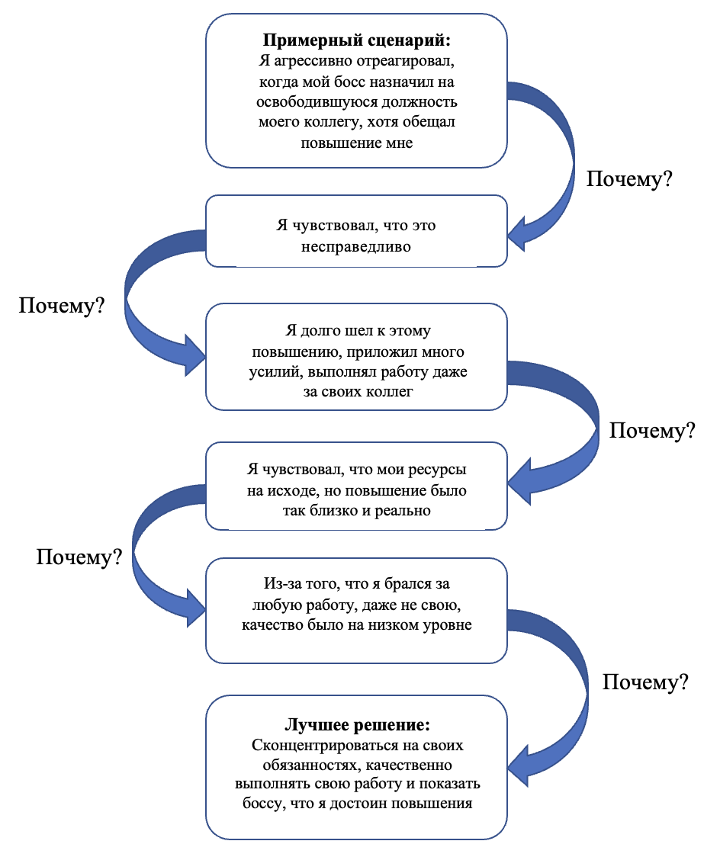

Рисунок 18 – Метод «Пять причин»
Метод «Пять причин» помогает обучающимся анализировать свои эмоциональные реакции и понимать причины своих чувств, что служит основой для улучшения эмоционального интеллекта.
Тренинг 5. Саморазвитие: учимся усваивать знания. Еще один ключ к успешному лидерству и руководству – непрерывное обучение и саморазвитие. Само по себе лидерство – это не цель, а постоянный процесс обучения и преподавания. Лидеры и предприниматели не только должны быть осведомлены о различных начинаниях, которыми занимается их группа, но и должны обладать способностью обучать навыкам других.
В процессе проведения данного тренинга происходит обзор ресурсов и методов обучения, таких как книги, онлайн-курсы, коуч-сессии, семинары и тренинги. Обучающиеся составляют личный план действий по саморазвитию на ближайший год, включая конкретные шаги и ресурсы для их достижения.
Тренинг 6. Принятие решений и готовность к риску – еще один ключ к эффективному лидерству и управлению бизнесом. Ответственность за принятие решений и риски несет лидер или руководитель, поэтому он должен знать эффективные методы принятия решений.
На решения, которые мы принимаем индивидуально, влияет множество факторов. Наше воспитание, ценности и окружение, например, сверстники, семья, религия, образовательные учреждения, средства массовой информации и т. д., играют роль в принимаемых нами решениях. Иногда на нас можно влиять положительно или отрицательно. Давление со стороны сверстников часто используется как пример отрицательного влияния. Зная о системе личных ценностей, мы можем принимать решения, не противоречащие этим ценностям.
Примером задания на этом тренинге является ролевая игра «Давление со стороны других людей», которая помогает обучающимся развивать навыки противостояния негативному влиянию окружающих и умения принимать верные решения.
Предлагаемые сценарии:
1) Диана и ее друзья обедают в местном кафе, когда один из них предлагает выпить по пиву. Все ее подруги регулярно выпивают, как и вся группа, за исключением Дианы. Диана терпеть не может запах алкоголя, но ее друзья дразнят ее и выпивают вокруг нее. Она не против, чтобы они пили, она просто хотела бы, чтобы они перестали уговаривать ее делать это вместе с ними. Что Диана должна сказать своим друзьям?
Человек 1: Ты будешь Дианой. Сохраняйте свою позицию и при этом оставайтесь друзьями.
Человек 2: Вы – совесть Дианы. Дайте ей идеи, как сохранить свое положение.
Человек 3 и 4: Вы одни из тех друзей, которые дразнят Диану за то, что она не пьет. Сделайте все возможное, чтобы убедить ее попробовать.
2) Алибек – один из членов самой «популярной» группировки в своей школе. Ребята очень хорошо ладят, и никто из них не принимает наркотики и не злоупотребляет алкоголем. Однажды Тимур – старший член группы – объявляет, что все избранные участники должны согласиться сделать татуировку своего символа (змея) на руке, чтобы обозначить их дружбу и навсегда связать их вместе. У всех смешанная реакция, но они соглашаются (одни с энтузиазмом, другие с неохотой), кроме Алибека. Тимур считает, что Алибек не лоялен и не ценит дружбу группы.
Человек 1: Вы Алибек. Выражайте свою преданность Тимуру и другим членам группы, сохраняя при этом свою позицию.
Человек 2: Вы – совесть Алибека. Дайте Алибеку совет, как защитить его позицию.
Человек 3: Вы Тимур. Попробуйте убедить Алибека передумать.
Человек 4: Вы еще один член группы. Помогите Тимуру попытаться убедить Алибека передумать.
Тренинг 7. Подведение итогов и анализ результатов. Обучающимся предоставляется возможность подвести итоги обучения и оценить свой прогресс. В заключение участники составляют контракт, который служит личным обязательством к развитию лидерских и предпринимательских качеств (рисунок 19).



Рисунок 19 – Контракт на саморазвитие: итоги обучения и личные обязательства участников курса

Данный комплекс тренингов был не только направлен на развитие структурных компонентов лидерско-предпринимательского потенциала, но также выполнял важную мотивационно-просветительскую функцию. Он способствовал формированию у обучающихся устойчивой внутренней установки на активное участие в университетской жизни, побуждал их к инициативности, вовлеченности в проектную деятельность, включенности в студенческие организации, а также к разработке и запуску собственных стартапов. Таким образом, серия тренингов стала инструментом интеграции психолого-педагогических и организационных условий, описанных в рамках модели развития лидерско-предпринимательского потенциала.
Материалы тренингов были систематизированы и представлены в виде электронного учебного пособия «Лидерство-предпринимательство», что обеспечило доступность и удобство для обучающихся. На данное электронное учебное пособие было получено авторское свидетельство (Приложение Д) [253].
В целом, проделанная работа по развитию лидерско-предпринимательского потенциала обучающихся в условиях предпринимательского университета позволила говорить об эффективности подобранных методов и форм обучения. Результаты внедрения комплексной программы развития лидерско-предпринимательского потенциала в условиях предпринимательского университета, включающей результаты НИР в виде практических занятий и комплекса авторских тренингов свидетельствуют о значительном прогрессе в развитии у обучающихся устойчивой мотивации к лидерству и предпринимательской деятельности, развитию ключевых личностных и профессиональных компетенций, а также готовности к реализации собственных проектов в реальных условиях. Подробный анализ динамики изменений будет представлен в следующем параграфе.

3.3 Результаты экспериментального исследования и их интерпретация
В рамках экспериментальной работы по развитию лидерско-предпринимательского потенциала обучающихся было организовано обучение, направленное на повышение мотивации к успеху, эмоционального интеллекта, способности к саморазвитию, коммуникативных умений и готовности к риску. Обучение в рамках разработанной программы, включающей комплекс авторских тренингов «Раскрой свой лидерско-предпринимательский потенциал» и внедрение результатов НИР в дисциплину «Психология» для обучающихся первого курса образовательных программ бакалавриата было направлено на комплексное развитие качеств искомого потенциала. Это было достигнуто как через теоретическую подготовку (формирование знаний о лидерстве и предпринимательстве), так и преимущественно через практическую работу (развитие навыков, необходимых для успешной реализации лидерско-предпринимательского потенциала). Более того, нами были созданы условия для формирования такого учебно-воспитательного процесса, который способствует активному вовлечению обучающихся в этот процесс и ориентирован на сотрудничество для достижения поставленных целей.
По завершению проделанной работы в рамках эксперимента нами была проведена повторная проверка уровня развития лидерско-предпринимательского потенциала обучающихся. Диагностика проводилась по описанным ранее критериям и методам.
Сравнение результатов, полученных на этапах констатирующего и контрольного исследований, представлено в таблице 17.

Таблица 17 – Сравнение результатов констатирующего и контрольного исследований

Критерий | Уровень ЛПП | До ФЭ |  | После ФЭ
Критерий | Уровень ЛПП | Кол-во | % | Кол-во | %
Мотивация на успех | Низкий | 2 | 4 | 2 | 4
Мотивация на успех | Средний | 28 | 56 | 18 | 36
Мотивация на успех | Высокий | 20 | 40 | 30 | 60
Эмоциональный  интеллект | Низкий | 41 | 82 | 28 | 56
Эмоциональный  интеллект | Средний | 6 | 12 | 15 | 30
Эмоциональный  интеллект | Высокий | 3 | 6 | 7 | 14
Способность к саморазвитию | Низкий | 12 | 24 | 8 | 16
Способность к саморазвитию | Средний | 34 | 68 | 36 | 72
Способность к саморазвитию | Высокий | 4 | 8 | 6 | 12
Коммуникативные умения | Низкий | 15 | 30 | 8 | 16
Коммуникативные умения | Средний | 16 | 32 | 10 | 20
Коммуникативные умения | Высокий | 19 | 38 | 32 | 64
Готовность к риску | Низкий | 21 | 42 | 16 | 32
Готовность к риску | Средний | 26 | 52 | 31 | 62
Готовность к риску | Высокий | 3 | 6 | 3 | 6

Для того, чтобы доказать, что различия в результатах первого и второго опроса экспериментальной группы носят статистически значимый характер, был использован t-критерий Стьюдента для зависимых (связанных) выборок. В процессе исследования определяются две гипотезы: нулевая (H₀) и альтернативная (H₁). Нулевая гипотеза предполагает, что различия между исследуемыми величинами несущественны, и влияние независимой переменной отсутствует. Альтернативная гипотеза, напротив, утверждает, что различия между величинами статистически значимы и вызваны воздействием независимой переменной. Для проверки гипотез был использован тест, целью которого является анализ различий между средними значениями. В случае, если эмпирическое значение критерия превышает критическое, нулевая гипотеза отклоняется, что подтверждает правильность альтернативной гипотезы. В исследовании, где объем выборки (n) составляет менее 100, был принят уровень значимости α = 0,05. Критическое значение теста определяется на основе числа степеней свободы (μ), равного 49, и сопоставляется с эмпирическим значением. Если эмпирическое значение меньше критического, это свидетельствует о том, что разница не является статистически значимой, и нулевая гипотеза не отклоняется. В случае, когда эмпирическое значение больше критического, различия считаются статистически значимыми, и гипотеза H₁ подтверждается. Если эмпирическое значение критерия оказывается строго больше критического, то различия в показателе критерия в экспериментальной группе значительны для нашего эксперимента. Для каждого респондента рассчитываем разницу между первым и вторым замерами:

D_{i}=X_{1i}−X_{2i} (4)
где D_{i} – каждое индивидуальное значение разности показателей двух замеров;
X_{1i} – это значение первого замера;
X_{2i} – это значение второго замера.

Далее необходимо вычислить среднее различие $\overline{D}$ между показателями двух замеров. Среднее различие между первым и вторым замерами:

$\overline{D}=\frac{∑D_{i}}{n}$ (5)

где $∑D_{i}$ – сумма индивидуальных значений разности показателей двух замеров;
n – количество респондентов в экспериментальной группе.

Далее необходимо вычислить стандартное отклонение различий S_{D} показателей двух замеров экспериментальной группы. Стандартное отклонение различий вычисляется с помощью формулы:

$s_{D}=\sqrt{\frac{∑{\left(D_{i}-\overline{D}\right)}^{2}}{n-1}}$ (6)

Далее необходимо высчитать стандартную ошибку средней разности показателей двух замеров экспериментальной группы. Стандартная ошибка средней разности вычисляется по формуле:

$SE_{D}=\frac{s_{D}}{\sqrt{n}}$ (7)

Далее последний шаг в вычислении t-критерия для показателей двух замеров экспериментальной группы. t-критерий рассчитывается по формуле:

$t=\frac{\overline{D}}{SE_{D}}$ (8)

где $\overline{D}$ – это среднее значение различий между значениями первого (X_{1i}) и второго (X_{2i}) замеров;
S_{D} – это стандартное отклонение различий между значениями замеров;
$SE_{D}$ – стандартная ошибка средней разности;
n – это количество пар наблюдений (размер выборки);
t_{эмп} – это t-значение, которое сравнивается с критическим значением t.

С помощью диаграммы, представленной на рисунке 20, мы можем сравнить результаты двух замеров по критерию «мотивация на успех» и оценить динамику изменений. По итогам замера на констатирующем этапе 4 % обучающихся экспериментальной группы продемонстрировали преобладание мотивации избегания неудач, по итогам замера на контрольном этапе этот показатель остался неизменным. По показателю «мотивация к достижению успеха» прослеживается положительная динамика: до ФЭ 40 % обучающихся определялись как мотивированные на успех, тогда как после ФЭ мы наблюдаем увеличение до 60 %, что указывает на рост заинтересованности обучающихся в достижении поставленных целей и успешном выполнении задач. Средний уровень мотивации на успех согласно результатам исходного уровня был выражен у 56 % обучающихся, после ФЭ процент снизился до 36 %, что говорит о росте понимания обучающихся по вопросам важности активного стремления к успеху, в то время как нейтральная мотивация начинает отступать.

Рисунок 20 – Сравнительный анализ результатов по критерию «мотивация на успех» в экспериментальной группе

Сравнительный анализ результатов диагностики показывает положительную динамику в области мотивации обучающихся к достижению успеха, что является важным аспектом в процессе развития лидерско-предпринимательского потенциала. Рост доли обучающихся, ориентированных на успех, указывает на эффективность проведенных образовательных мероприятий и использованных подходов.
Для того, чтобы доказать, что различия в результатах констатирующего и контрольного эксперимента носят статистически значимый характер, был использован t-критерий Стьюдента для зависимых (связанных) выборок. В процессе исследования определяются две гипотезы: нулевая (H₀) и альтернативная (H₁). Нулевая гипотеза предполагает, что различия между исследуемыми величинами несущественны, и влияние независимой переменной отсутствует. Альтернативная гипотеза, напротив, утверждает, что различия между величинами статистически значимы и вызваны воздействием независимой переменной. Для проверки гипотез был использован тест, целью которого является анализ различий между средними значениями. В случае, если эмпирическое значение критерия превышает критическое, нулевая гипотеза отклоняется, что подтверждает правильность альтернативной гипотезы. В исследовании, где объем выборки (n) составляет менее 100, был принят уровень значимости α = 0,05. Критическое значение теста определяется на основе числа степеней свободы (μ), равного 49, и сопоставляется с эмпирическим значением. Если эмпирическое значение меньше критического, это свидетельствует о том, что разница не является статистически значимой, и нулевая гипотеза не отклоняется. В случае, когда эмпирическое значение больше критического, различия считаются статистически значимыми, и гипотеза H₁ подтверждается. Если эмпирическое значение критерия оказывается строго больше критического, то различия в показателе критерия в экспериментальной группе значительны для нашего эксперимента. Для каждого респондента рассчитываем разницу между первым и вторым замерами. Далее необходимо вычислить среднее различие $\overline{D}$ между показателями двух замеров. Среднее различие между первым и вторым замерами находим при помощи формулы (5), получаем что $\overline{D}$=4,1. Далее необходимо вычислить стандартное отклонение различий S_{D} показателей двух замеров экспериментальной группы. Стандартное отклонение различий вычисляем с помощью формулы (6), где получаем S_{D}=1,25. Далее необходимо высчитать стандартную ошибку средней разности показателей двух замеров экспериментальной группы. Стандартная ошибка средней разности вычисляется по формуле (7), по формуле получаем что $SE_{D}$ = 0,1768. Завершающий этап в вычислении t-критерия для данных по результатам замеров констатирующего и контрольного этапов в экспериментальной группе включает использование соответствующей формулы (8).
В результате проведения расчетов с использованием t-критерия Стьюдента для критерия «мотивация на успех» было получено t_{эмп} равное 27,72. При уровне значимости p ≤ 0,05, t_{кр} составляет 2,009, а при p ≤ 0,01 – 2,682. Поскольку эмпирическое значение значительно превышает эти критические пороги, нулевая гипотеза (H₀) может быть отклонена. Это подтверждает наличие статистически значимых различий в показателях мотивации на успех среди обучающихся экспериментальной группы (рисунок 21).
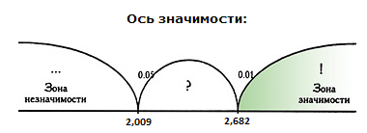

Рисунок 21 – Ось значимости для полученного эмпирического значения критерия

На рисунке 22 представлены результаты замеров по критерию «эмоциональный интеллект» до проведения формирующего эксперимента и после. По данным первого замера 82 % обучающихся экспериментальной группы имели низкий уровень эмоционального интеллекта. Повторный замер выявил уменьшение до 56 %, что свидетельствует о значительном изменении в лучшую сторону и росте эмоциональной осведомленности среди обучающихся. Средний уровень был свойственен 12 % обучающихся, по результатам замера, проведенного после ФЭ процент вырос до 30 %. Этот факт также указывает на улучшение понимания своих эмоций обучающимися, а также на развитие умений управления ими более эффективно. Высокий уровень, в целом, вырос с 6 % до 12 %. Хотя и наблюдается рост, значительного прогресса обучающиеся по данному уровню не достигли, все еще остается много возможностей для улучшения в этой области.

Рисунок 22 – Сравнительный анализ результатов по критерию «эмоциональный интеллект» в экспериментальной группе
Для того, чтобы определить значимость различий в результатах по критерию «эмоциональный интеллект» констатирующего и контрольного этапов для экспериментальной группы был использован t-критерий Стьюдента для зависимых (связанных) выборок. Были сформулированы нулевая (H₀) и альтернативная (H₁) гипотезы, аналогичные критерию «мотивация на успех». Далее приведены расчеты t-критерия «эмоциональный интеллект». Для каждого респондента рассчитываем разницу между первым и вторым замерами. Далее необходимо вычислить среднее различие $\overline{D}$ между показателями двух замеров. Среднее различие между первым и вторым замерами находим при помощи формулы (5), получаем, что $\overline{D}$=16,84. Далее необходимо вычислить стандартное отклонение различий S_{D} показателей двух замеров экспериментальной группы. Стандартное отклонение различий вычисляем с помощью формулы (6), где получаем S_{D}=1,6. Далее необходимо высчитать стандартную ошибку средней разности показателей двух замеров экспериментальной группы. Стандартная ошибка средней разности вычисляется по формуле (7), получаем, что $SE_{D}$ = 0,226. Завершающий этап в вычислении t-критерия для данных по результатам замеров констатирующего и контрольного этапов в экспериментальной группе включает использование соответствующей формулы (8).
В результате проведения расчетов с использованием t-критерия Стьюдента для критерия «мотивация на успех» было получено t_{эмп} равное 10,52. При уровне значимости p ≤ 0,05, t_{кр} составляет 2,009, а при p ≤ 0,01 – 2,682. Поскольку эмпирическое значение значительно превышает эти критические пороги, нулевая гипотеза (H₀) может быть отклонена. Это подтверждает наличие статистически значимых различий в показателях мотивации на успех среди обучающихся экспериментальной группы (рисунок 23).

Рисунок 23 – Ось значимости для полученного эмпирического значения критерия

По параметру «способность к саморазвитию» были выявлены следующие изменения (рисунок 24): низкий уровень имели 24 % обучающихся, после формирующего эксперимента этот показатель снизился до 16 %, что свидетельствует о положительной динамике и развитии стремления обучающихся к самообразованию. Согласно результатам констатирующего этапа 68 % обучающихся имели средний уровень по данному критерию, тогда как по результатам контрольного этапа этот показатель увеличился до 72 %, что говорит о росте заинтересованности и активности в саморазвитии. Исходный замер выявил лишь 8 % обучающихся с высоким уровнем способности к саморазвитию, в то время как данные повторного замера продемонстрировали увеличение до 12 %, что свидетельствует о небольшом, но позитивном улучшении в способности обучающихся к активному и самостоятельному обучению. Данные изменения подчеркивают повышение осознания обучающимися значимости личностного роста и постоянного саморазвития для достижения поставленных целей, что благоприятно скажется на их лидерских и предпринимательских качествах.

Рисунок 24 – Сравнительный анализ результатов по критерию «способность к саморазвитию» в экспериментальной группе

Для того, чтобы определить значимость различий в результатах критерия «способность к саморазвитию» констатирующего и контрольного этапов для экспериментальной группы был использован t-критерий Стьюдента для зависимых (связанных) выборок. Были сформулированы нулевая (H₀) и альтернативная (H₁) гипотезы, аналогичные критерию «мотивация на успех». Далее приведены расчеты t-критерия «способность к саморазвитию». Для каждого респондента рассчитываем разницу между первым и вторым замерами. Далее необходимо вычислить среднее различие $\overline{D}$ между показателями двух замеров. Среднее различие между первым и вторым замерами находим при помощи формулы (5), получаем, что $\overline{D}$= 8,04. Далее необходимо вычислить стандартное отклонение различий S_{D} показателей двух замеров экспериментальной группы. Стандартное отклонение различий вычисляем с помощью формулы (6), где получаем S_{D}=0,78. Далее необходимо высчитать стандартную ошибку средней разности показателей двух замеров экспериментальной группы. Стандартная ошибка средней разности вычисляется по формуле (7), получаем, что $SE_{D}$ = 0,11. Завершающий этап в вычислении t-критерия для данных по результатам замеров констатирующего и контрольного этапов в экспериментальной группе включает использование соответствующей формулы (8).
В результате проведения расчетов с использованием t-критерия Стьюдента для критерия «способность к саморазвитию» было получено t_{эмп} равное 52,20. При уровне значимости p ≤ 0,05, t_{кр} составляет 2,009, а при p ≤ 0,01 – 2,682. Поскольку эмпирическое значение значительно превышает эти критические пороги, нулевая гипотеза (H₀) может быть отклонена. Это подтверждает наличие статистически значимых различий в показателях мотивации на успех среди обучающихся экспериментальной группы (рисунок 25).

Рисунок 25 – Ось значимости для полученного эмпирического значения критерия

Сравнительная характеристика результатов констатирующего и контрольного этапов исследования по критерию «коммуникативные умения» также позволяет оценить изменения в контексте лидерско-предпринимательского потенциала обучающихся. На рисунке 26, мы наблюдаем значительное снижение в демонстрации среднего уровня коммуникативных умений, которое составляет 12 % (исходный замер – 32 %, повторный замер – 20 %). Это указывает на позитивные изменения в направлении большей самостоятельности и уверенности в общении среди обучающихся. По показателю «низкий уровень коммуникативных умений» также просматривается снижение, что говорит о росте осознанности обучающихся в вопросах важности конструктивного диалога и снижении склонности к агрессии. Что касается высокого уровня коммуникативных умений, мы наблюдаем значительное улучшение. По итогам костатирующего этапа эксперимента процент обучающихся по данному направлению составлял 38 %, после проведения формирующего эксперимента он вырос до 64 %. В целом, после проведенной работы с обучающимися наблюдается значительный прогресс в умении эффективно взаимодействовать, обмениваться информацией и выстраивать позитивные контакты с окружающими.

Рисунок 26 – Сравнительный анализ результатов по критерию «коммуникативные умения» в экспериментальной группе

Для того, чтобы определить значимость различий в результатах критерия «коммуникативные умения» констатирующего и контрольного этапов для экспериментальной группы был использован t-критерий Стьюдента для зависимых (связанных) выборок. Были сформулированы нулевая (H₀) и альтернативная (H₁) гипотезы, аналогичные критерию «мотивация на успех». Далее приведены расчеты t-критерия «коммуникативные умения». Для каждого респондента рассчитываем разницу между первым и вторым замерами. Далее необходимо вычислить среднее различие $\overline{D}$ между показателями двух замеров. Среднее различие между первым и вторым замерами находим при помощи формулы (5), получаем, что $\overline{D}$= 9,06. Далее необходимо вычислить стандартное отклонение различий S_{D} показателей двух замеров экспериментальной группы. Стандартное отклонение различий вычисляем с помощью формулы (6), где получаем S_{D}=0,88. Далее необходимо высчитать стандартную ошибку средней разности показателей двух замеров экспериментальной группы. Стандартная ошибка средней разности вычисляется по формуле (7), получаем, что $SE_{D}$ = 0,1245. Завершающий этап в вычислении t-критерия для данных по результатам замеров констатирующего и контрольного этапов в экспериментальной группе включает использование соответствующей формулы (8).
В результате проведения расчетов с использованием t-критерия Стьюдента для критерия «коммуникативные умения» было получено t_{эмп} равное 25,82. При уровне значимости p ≤ 0,05, t_{кр} составляет 2,009, а при p ≤ 0,01 – 2,682. Поскольку эмпирическое значение значительно превышает эти критические пороги, нулевая гипотеза (H₀) может быть отклонена. Это подтверждает наличие статистически значимых различий в показателях мотивации на успех среди обучающихся экспериментальной группы (рисунок 27).

Рисунок 27 – Ось значимости для полученного эмпирического значения критерия

На рисунке 28 отражены результаты по показателю «готовность к риску». Согласно полученным данным диагностики исходного уровня обучающихся по этому критерию, 42 % участников экспериментальной группы определялись как лица с низким уровнем готовности к риску, в то время как по итогам контрольного замера этот показатель снизился до 32 %. Уровень среднего значения готовности к риску также поднялся с 52 % до 62 %. Данные результаты указывают на положительное изменение в восприятии риска среди обучающихся и рост уверенности в отношении способности принимать обоснованные решения, что несомненно важно в контексте лидерско-предпринимательской деятельности. Тем не менее, высокая склонность к риску среди обучающихся остается на прежнем уровне (6 %), что требует дальнейшего анализа для выявления мер по повышению уверенности обучающихся и поощрению их способности к принятию более смелых решений.

Рисунок 28 – Сравнительный анализ результатов по критерию «готовность к риску» в экспериментальной группе

Для того, чтобы определить значимость различий в результатах критерия «готовность к риску» констатирующего и контрольного этапов для экспериментальной группы был использован t-критерий Стьюдента для зависимых (связанных) выборок. Были сформулированы нулевая (H₀) и альтернативная (H₁) гипотезы, аналогичные критерию «мотивация на успех». Далее приведены расчеты t-критерия «готовности к риску». Для каждого респондента рассчитываем разницу между первым и вторым замерами. Далее необходимо вычислить среднее различие $\overline{D}$ между показателями двух замеров. Среднее различие между первым и вторым замерами находим при помощи формулы (5), получаем, что $\overline{D}$=18,76. Далее необходимо вычислить стандартное отклонение различий S_{D} показателей двух замеров экспериментальной группы. Стандартное отклонение различий вычисляем с помощью формулы (6), где получаем S_{D}=2,35. Далее необходимо высчитать стандартную ошибку средней разности показателей двух замеров экспериментальной группы. Стандартная ошибка средней разности вычисляется по формуле (7), получаем, что $SE_{D}$ = 0,332. Завершающий этап в вычислении t-критерия для данных по результатам замеров констатирующего и контрольного этапов в экспериментальной группе включает использование соответствующей формулы (8).
В результате проведения расчетов с использованием t-критерия Стьюдента для критерия «готовность к риску» было получено t_{эмп} равное 20,06. При уровне значимости p ≤ 0,05, t_{кр} составляет 2,009, а при p ≤ 0,01 – 2,682. Поскольку эмпирическое значение значительно превышает эти критические пороги, нулевая гипотеза (H₀) может быть отклонена. Это подтверждает наличие статистически значимых различий в показателях мотивации на успех среди обучающихся экспериментальной группы (рисунок 29).

Рисунок 29 – Ось значимости для полученного эмпирического значения критерия

Помимо роста показателей по каждому из критериев лидерско-предпринимательского потенциала, зафиксирована значимая активизацция практической деятельности обучающихся. В период реализации комплексной программы развития лидерско-предпринимательского потенциала значительное число обучающихся экспериментальной группы проявили себя в проектной и предпринимательской деятельности. Так, в рамках деятельности International Startup Academy НАО «Торайгыров университет» несколько обучающихся из экспериментальной группы реализовали свои стартап-проекты. Успешными примерами стали проекты «English Life», «Flappy Brow», «AR обучение», получившие реальную поддержку инвесторов. Большинство участников эксперимента активно принимали участие в мероприятиях формата Startup Weekend (Приложение Е).
Обучающиеся также активно включались в практико-ориентированные форматы: участие в деловых играх, дебатах, а также в различных студенческих организациях. Это свидетельствует о возросшей инициативности, готовности к командной работе и стремлении к реализации собственных идей, что служит дополнительным подтверждением эффективности реализуемой модели. Важно отметить, что вовлеченность в реальную проектную и общественную деятельность стала неотъемлемой частью формирования устойчивой предпринимательской позиции и личностного лидерства обучающихся.
Таким образом, по итогам повторной диагностики уровня развития лидерско-предпринимательского потенциала были выявлены значительные изменения по всем критериям. Увеличение доли обучающихся с высокими и средними уровнями мотивации к успеху, эмоционального интеллекта, способности к саморазвитию, коммуникативных умений, готовности к риску и снижение низких показателей в пользу положительной динамики подтверждают эффективность внедренных образовательных подходов и программ.
Резюмируя, можно констатировать, что внедрение и реализация предложенной структурно-функциональной модели и комплексной программы развития лидерско-предпринимательского потенциала обучающихся способствовали значительному повышению уровня развития ключевых компонентов данного потенциала, что подтверждается данными проведенного эксперимента.

Заключение

На основе теоретических и практических результатов диссертационного исследования на тему «Развитие лидерско-предпринимательского потенциала обучающихся в условиях предпринимательского университета» можно выделить следующие выводы:
1 В результате теоретико-методологического анализа были обоснованы концептуальные основы становления предпринимательского университета как инновационной модели высшего образования. В рамках проведённого исследования уточнено и представлено авторское определение: предпринимательский университет – это образовательное учреждение, ориентированное на развитие и интеграцию предпринимательской деятельности в академическую среду, целью которого является подготовка обучающихся, способных создавать и реализовывать инновационные идеи, ориентируясь на реальные потребности экономики и общества. Представленная нами структура предпринимательского университета включает три взаимосвязанных ресурса: мотивационный, когнитивный и личностно-деятельностный. Мотивационный ресурс охватывает элементы поддержки со стороны преподавателей, тренинги и примеры успешных предпринимателей, способствующие формированию устойчивой мотивации и предпринимательского мышления. Когнитивный ресурс включает образовательные элементы, направленные на развитие идей, формирование команд, проектирование бизнес-планов и тестирование решений. Личностно-деятельностный ресурс обеспечивает условия для профессионального становления через наставничество, нетворкинг, участие в акселерационных программах, работу с инвесторами и коммерциализацию стартапов. Такая структура позволяет выстроить целостную модель предпринимательского университета, способствующую системному развитию лидерско-предпринимательского потенциала обучающихся.
Зарубежный опыт демонстрирует, что предпринимательские университеты становятся ключевыми участниками в формировании инновационных экосистем, стимулируя экономическое развитие, создание рабочих мест и развитие человеческого капитала. Предпринимательская деятельность в таких вузах интегрирована в образовательный процесс и становится неотъемлемым элементом подготовки нового поколения специалистов. В Республики Казахстан также наблюдаются схожие тенденции: вузы трансформируются в новую организационно-правовую форму – некоммерческое акционерное общество, получая большую автономию. Ярким примером является НАО «Торайгыров университет», реализующий модель предпринимательского университета, в рамках которой усиливается научно-исследовательская и проектная активность, расширяется партнёрство с бизнесом, увеличивается доля коммерциализируемых разработок. Образовательный процесс в таком университете организован с ориентацией на практико-ориентированное обучение, развитие лидерских и предпринимательских инициатив обучающихся, поддержку стартапов и внедрение междисциплинарных форматов. Это позволяет создать образовательную среду, способствующую развитию лидерско-предпринимательского потенциала обучающихся, формированию у них мотивации на успех, способности к саморазвитию, готовности к риску, коммуникативных умений и других качеств, необходимых для реализации инновационных проектов в условиях современной экономики.
2 Лидерско-предпринимательский потенциал – это интегративная характеристика, которая включает в себя мотивационно-ресурсный компонент, связанный с наличием мотивации на успех и эмоционального интеллекта, когнитивный компонент как способность к саморазвитию и личностно-деятельностный компонент, проявляющийся в готовности к риску и коммуникативных умениях, которые обеспечивают лидерские позиции в организации и реализации предпринимательской деятельности. Это понимание подчеркивает необходимость развития лидерско-предпринимательского потенциала через обучение, которое должно быть направлено на формирование критически важных навыков, включая способности к инновациям и активному взаимодействию с окружающей средой. Образование в этом направлении должно быть динамичным, адаптивным и способствующим развитию необходимых компетенций у обучающихся.
3 В контексте развития лидерско-предпринимательского потенциала обучающихся в условиях предпринимательского университета была создана структурно-функциональная модель, которая основывается на комплексном анализе существующих исследований и выявленных аспектах, способствующих развитию этого потенциала. Модель состоит из нескольких ключевых блоков и учитывает как индивидуальные характеристики обучающегося, так и психолого-педагогические и организационные условия, необходимые для создания эффективного учебно-воспитательного процесса.
Социальный заказ государства определяется как подготовка специалистов, способных внести значимый вклад в развитие инновационной экономики и общества.
Теоретико-методологический блок определяет цель, основываясь на личностно-ориентированном, деятельностном и системном подходах, что позволяет учитывать индивидуальные особенности обучающихся и интегрировать научные знания с практическими навыками. Принципы, такие как принцип интеграции научного и практического знания, принцип профессионально-творческой направленности обучения, принцип активизации гетеростаза личности в обучении и принцип стимулирования самообразовательной деятельности обучающихся, обеспечивают эффективное развитие лидерско-предпринимательского потенциала.
Содержательный блок включает в себя компоненты, такие как мотивационно-ресурсный, когнитивный и личностно-деятельностный компоненты. Мотивационно-ресурсный компонент связан с наличием мотивации на успех и эмоционального интеллекта, когнитивный компонент включает в себя способность к саморазвитию, личностно-деятельностный компонент – готовность к риску и коммуникативные умения. Был подобран диагностический инструментарий, который позволяет определить степень развития каждого критерия указанных компонентов.
Организационно-деятельностный блок представлен комплексом психолого-педагогических и организационных условий в контексте учебно-воспитательного процесса, в котором осуществляется процесс обучения через реализацию комплексной программы развития лидерско-предпринимательского потенциала обучающихся, включая комплекс тренингов «Раскрой свой лидерско-предпринимательский потенциал», нацеленный на освоение ключевых навыков через интерактивные методы. Внедрение практических заданий на основе реальных кейсов в дисциплину «Психология» для образовательных программ бакалавриата формирует активную жизненную позицию обучающихся и улучшает их подготовленность к лидерской и предпринимательской деятельности.
Результативный блок акцентирует внимание на итогах обучения, результатом которого является достижение обучающимся высокого уровня развития лидерско-предпринимательского потенциала.
4 Развитие лидерско-предпринимательского потенциала будет достигнуто посредством учебно-воспитательного процесса, включающего как организационные, так и психолого-педагогические условия.
Организационные условия охватывают инфраструктуру, управление и институциональные механизмы, создающие благоприятную среду для развития лидерско-предпринимательского потенциала обучающихся. Ключевыми элементами являются реализация модульных программ, развитие Minor-направлений, деятельность International Startup Academy, офиса коммерциализации, Комитета по делам молодежи, участие студентов в проектах ENACTUS, а также поддержка инициатив по студенческому самоуправлению и включённости в общественную и проектную деятельность. Эти структурные и содержательные элементы позволяют обучающимся не только развивать профессиональные навыки, но и осваивать опыт реального взаимодействия с предпринимательской и научной средой.
Педагогические условия формируются через реализацию комплексной программы, направленной на интегративное развитие профессиональных, лидерских и предпринимательских компетенций обучающихся. Данная программа реализуется посредством проведения практико-ориентированных занятий, тренингов и семинаров, внедрения комплекса авторских тренингов «Раскрой свой лидерско-предпринимательский потенциал», проектирования и внедрения дисциплины «Психология личностного роста», а также интеграции в курс «Психология» специально разработанных заданий, направленных на развитие ключевых компонентов лидерско-предпринимательского потенциала. Существенным ресурсом стало авторское электронное учебное пособие «Лидерство-предпринимательство», обеспечивающее методическое сопровождение образовательного процесса. Все перечисленные меры создают целостную образовательную среду, способствующую формированию у обучающихся устойчивого лидерско-предпринимательского мышления и готовности к эффективной самореализации в условиях современной экономики.
Психологические условия предполагают создание атмосферы, способствующей внутреннему принятию студентом ценности профессионального и личностного развития, формированию устойчивой мотивации к достижению успеха и самореализации. Здесь важны эмоциональное вовлечение в значимую деятельность, поддержка наставников, позитивное подкрепление инициатив, формирование осознанной установки на лидерство и предпринимательство. Особое значение приобретает создание условий для формирования чувства сопричастности к сообществу единомышленников, развития уверенности в собственных силах и осознания своей эффективности, что становится внутренней опорой при реализации профессиональных и предпринимательских замыслов.
5 Экспериментальная проверка эффективности разработанной структурно-функциональной модели и комплексной программы развития лидерско-предпринимательского потенциала обучающихся в условиях предпринимательского университета показала положительные результаты, подтверждающие их практическую значимость. В ходе опытно-экспериментальной работы зафиксирована положительная динамика по всем критериям лидерско-предпринимательского потенциала: мотивации к успеху, эмоциональному интеллекту, способности к саморазвитию, готовности к риску и коммуникативным умениям. Существенным подтверждением эффективности предложенной программы стало не только повышение количественных показателей по каждому критерию, но и качественные изменения в активности обучающихся: они проявили высокую заинтересованность в участии в проектной и предпринимательской деятельности, стали инициаторами собственных стартапов, некоторые из которых привлекли инвестиции и были поддержаны инвесторами. Это стало возможным благодаря целенаправленному внедрению авторской программы, включающей комплекс практических занятий, серию тренингов и электронное учебное пособие. Подобные результаты свидетельствуют о реальном переходе от теоретического усвоения знаний к практической реализации лидерских и предпринимательских инициатив.
Тем не менее, исследование не охватывает все аспекты данной проблемы и открывает новые горизонты для дальнейшего изучения путей развития лидерско-предпринимательского потенциала в других средах. В рамках этой направленности мы активно занимаемся развитием гибких навыков обучающихся. Так, в 2021 году был успешно реализован проект на грантовое финансирование (МОН РК) на тему «Развитие лидерских способностей у студентов неязыковых специальностей на уроках английского и казахского языков в вузе» (Пшембаев М. А. в качестве исполнителя). С 2024 года по настоящий момент реализуется проект в рамках конкурса на грантовое финансирование исследований молодых ученых по проекту «Жас ғалым» на 2024-2026 годы на тему «Психолого-педагогическое сопровождение развития soft skills обучающихся вуза: эффективные практики и перспективы» (Пшембаев М. А. в качестве руководителя) (Приложение Г).

Список использованных источников

1 Об утверждении государственных общеобязательных стандартов высшего и послевузовского образования. Приказ Министра науки и высшего образования Республики Казахстан от 20 июля 2022 года № 2. Зарегистрирован в Министерстве юстиции Республики Казахстан 27 июля 2022 года № 28916 // https://adilet.zan.kz/rus/docs/V2200028916.
2 Послание Главы государства Касым-Жомарта Токаева народу Казахстана «Справедливый Казахстан: закон и порядок, экономический рост, общественный оптимизм» от 2 сентября 2024 года // https://www.akorda.kz/ru/poslanie-glavy-gosudarstva-kasym-zhomarta-tokaeva-narodu-kazahstana-spravedlivyy-kazahstan-zakon-i-poryadok-ekonomicheskiy-rost-obshchestvennyy-optimizm-285014.
3 Об утверждении Концепции развития высшего образования и науки в Республике Казахстан на 2023 – 2029 годы. Постановление Правительства Республики Казахстан от 28 марта 2023 года № 248 // https://adilet.zan.kz/rus/docs/P2300000248.
4 Закон Республики Казахстан «Об образовании» от 27 июля 2007 года № 319-III // https://adilet.zan.kz/rus/docs/Z070000319.
5 Хмель Н.Д. Теоретические основы профессиональной подготовки учителя. – Алматы : Ғылым, 1998 – 320 с.
6 Искаков У.М. Качественное высшее образование – залог достижения высоких результатов в деятельности членов – участников интеграционного союза // Транзитная экономика. – 2014. – № 3. – С. 33-42.
7 Кожахметов А.Б. Проблемы и перспективы развития высшего образования в Казахстане. – 2016. – С.6.
8 Мынбаева А.К. Организация и планирование научных исследований (в области педагогики и образования): учебное пособие для магистратуры. – Алматы : Ķазаķ университеті, 2017. – 300 с.
9 Юдин Э.Г. Системный подход и принцип деятельности : методологические проблемы современной науки. – М. : Наука, 1978. – 390 с.
10 Конаржевский Ю.А. Системный подход к анализу воспитательного мероприятия. – Челябинск, 1980. – 91 с.
11 Скаткин М.Н. Методология и методика педагогических исследований: в помощь начинающему исследователю. – М. : Педагогика, 1986. – 152 с.
12 Загвязинский В.И. Теория обучения : Современная интерпретация : учеб. пособие для студ. высш. пед. учеб, заведений. – М. : Издательский центр «Академия», 2001. – 192 с.
13 Краевский В.В. Методология педагогики: пособие для педагогов- исследователей. – Чебоксары : Издательство Чувашского университета, 2001. – 244 с.
14 Сластенин В.А. Педагогика : учеб. пособие для студ. вузов. – М. : Академия, 2006. – 567 с.
15 Никитина Н.Н. Введение в педагогическую деятельность : теория и практика : учебное пособие для студ. высш. учеб. заведений. – 4-е изд., стер. – М. : Издательский центр «Академия», 2008. – 224 с.
16 Зимняя И.А. Ключевые компетенции – новая парадигма результата образования // Высшее образование сегодня. – 2009. – № 2. – С. 7-14.
17 Шалбаева Ш.Е. Управление проектами в сфере образования : Образование и обучение // Тұран университетінің Хабаршысы : ғылыми журнал = Вестник университета Туран : научный журнал. – 2012. – № 4 (56). – С. 163-167.
18 Монобаева А.И. Развитие бизнес-образования в Республике Казахстан: проблемы и пути решения // Вестник КазНУ. Серия экономическая. – 2014. – № 2 (102). – С. 120-129.
19 Таяуова Г.Ж. Проблемы коммерциализации в системе: образование, наука, производство в Республике Казахстан : монография. – Алматы, 2019. – 164 с.
20 Маралбаева Ш.М., Никифорова Н.В., Хан И.Г. Основные парадигмы предпринимательского образования в вузах : казахстанский и международный опыт // Вестник Казахского национального женского педагогического университета. – 2020. – № 4. – С. 126-140.
21 Айешева Г. Основы коммерциализации результатов научно-технической деятельности : учебное пособие. – Алматы : Альманахъ, 2022. – 188 с.
22 Аубакирова С.С. Кожамжарова М.Ж., Ахметова Г.Г., Артыкбаева Г.Т., Жаябаева Р.Г., Искакова З.С. Опыт реализации предринимательского образования в вузах на пути к предпринимательским университетам : монография. – Павлодар, 2023. – 130 с.
23 Clark B.R. Creating Entrepreneurial Universities: Organizational Pathways of Transformation. – IUA Press & Pergamon, Paris. – 1998.
24 Franke N., Schreier M. Entrepreneurial opportunities with toolkits for user innovation and design // International Journal on Media Management. – 2002. – V. 4. – No. 4. – P. 225-234.
25 Kuratko D.F. The emergence of entrepreneurship education : Development, trends, and challenges // Entrepreneurship Theory and Practice. – 2005. – No. 29 (5). – P. 57-97.
26 Константинов Г.Н., Филонович С.Р. Что такое предпринимательский университет // Вопросы образования. – 2007. – № 1. – C. 49-63.
27 Etzkowitz H. The Triple Helix: University–industry–government innovation in action. – New York and London: Routledge, 2008. – 176 p.
28 Yusof M., Jain K.K. Categories of university-level entrepreneurship : a literature survey // International Entrepreneurship and Management Journal. – 2010. – V. 6. – P. 81- 96.
29 Neck H.M. and Greene P.G. Entrepreneurship education : Known worlds and new frontiers // Journal of Small Business Management. – 2011. – No. 49. – P. 55-70.
30 Fayolle A. Personal views on the future of entrepreneurship education // Entrepreneurship & Regional Development. – 2013. – № 25 (7-8). – Р. 692–701.
31 Eesley C. E., Hsu D. H., Roberts E. B. Entrepreneurial ideation and organizational performance: Imprinting effects // Available at SSRN 2375052. – 2014.
32 Франовская Г.Н. Мировые тенденции развития малого предпринимательства // Современная экономика : проблемы и решения. – 2010. – Т. 3. – С. 53-63.
33 Зарипова Н.Ш. Обучение предпринимательству в современном социокультурном пространстве // Информация и образование : границы коммуникаций. – 2014. – №. 6. – С. 220-222.
34 Каменских М.А. Исследование влияния университетов на региональное экономическое развитие // Региональная экономика: теория и практика. – 2014. – №. 42. – С. 12-20.
35 Сидорова А.А. Модели сотрудничества университетов и бизнеса в цифровую эпоху: преимущества и ограничения // Государственное управление. Электронный вестник. – 2020. – №. 78. – С. 268-283.
36 Леонтьев А.Н. Деятельность, Сознание, Личность. – М. : Академия, 2004. – 352 с.
37 Bandura A. Self-efficacy: toward a unifying theory of behavioral change // Psychological Review. – 1977. – V. 84. – P. 191-215.
38 Ананьев Б.Г. Человек как предмет познания. – М. : Педагогика, 1980. – 230 с.
39 Рубинштейн С.Л. Основы общей психологии – СПб. : Питер, 2018. – 713 с.
40 Czikszentmihalyi M. Flow : The psychology of optimal experience. – New York: Harper & Row, 1990. – P. 75-77.
41 Gardner H. Reflections on multiple intelligences // Phi Delta Kappan. – 1995. – V. 77. – No. 3. – P. 200-208.
42 Зеер Э.Ф. Психология профессий. – М. : Академический проект, 2006. – 330 с.
43 Sternberg R. J., Grigorenko E. L., Singer J. L. Creativity : From potential to realization. – American Psychological Association, 2004. – 226 p.
44 Goleman D. The brain and emotional intelligence: New insights. – Northampton, MA : More than sound, 2011. – V. 94.
45 Кертаева К.М. О психологическом комфорте на уроке. – Павлодар : ПГУ им. С. Торайгырова, 1998. – 96 с.
46 Пфейфер Н.Э. Профессионально-педагогический потенциал педагога : монография. – Павлодар : ПГУ им. С. Торайгырова, 2003. – 198 с.
47 Бурдина Е.И. Творческий потенциал педагога в системе непрерывного педагогического образования : монография. – Павлодар : Изд-во ПГУ имени С. Торайгырова, 2006. – 308 с.
48 Кудышева А.А. Развитие гносеологического потенциала студентов филологических специальностей в условиях непрерывного образования : автореф. дис. ... канд. пед. наук : 13.00.08. – Караганда, 2007. – 33 с.
49 Таубаева Ш.Т., Кожахметова К.Ж., Мынбаева А.К. Концептуальные подходы к определению сущности понятий интеллектуального потенциала и капитала личности // Вестник КазНУ. Серия «Педагогические науки». – 2013. – № 2 (39). – С. 4-15.
50 Козыбакова Г.М. К вопросу о формировании лидерских качеств у будущих специалистов: Научное издание // Қазақстанның ғылыми әлемі = Научный мир Казахстана. – 2009. – № 5. – С. 121-127.
51 Баймұханбетов Б.М. Болашақ бастауыш сынып мұғалімдерінің лидерлік сапасын арттыру : PhD дис. – Алматы, 2014. – 159 б.
52 Аспанова Г.Р. Сущность понятия «лидерские способности» // Обучение и воспитание: методики и практика 2016/2017 учебного года. Сборник материалов XXXII Международной научно-практической конференции / Под общей редакцией С.С. Чернова. – Новосибирск, 2017.
53 Кudarova N., Tulekova G., Aubakirova A., Anesova A. The Role Of Character In The Development Of Leadership Skills Of Students // Opción, Año 35. – 2019. – No. 88. – P. 622-643.
54 Кричевский Р.Л., Дубовская Е.М. Психология малой группы: Теоретический и прикладной аспекты. – М. : Изд-во Моск. ун-та, 1991.
55 Божович Л.И. Личность в психологии: парадигма субъектности. – Ростов н/Д : Феникс, 1996. – 512 с.
56 Уманский Л.И. Личность. Организаторская деятельность. Коллектив. / Избранные труды. – Кострома : КГУ им. Н.А. Некрасова, 2001. – 208 с.
57 Коттер Д.П. Впереди перемен: руководство изменениями, команда реформаторов, мотивация персонала, верное направление: пер. с англ. – М. : Олимп-Бизнес. – 2007. – Т. 237. – №. 1.
58 Абдыгаппарова С.Б. Инновационный менеджмент : учебное пособие. – Алматы, 2003. – 196 с.
59 Ибраева Е.М. Формирование профессионального потенциала будущего инженера / Атвореферат диссертации на соискание ученой степени к.п.н. – Караганда, 2007. – 30 с.
60 Мұқұшев Б.А., Сарбасова Қ.А. және т. б. Жоғары оқу орындары студенттерінің қаржылық сауаттылығын дамыту // Л.Н. Гумилев атындағы Еуразия ұлттық университетінің Хабаршысы. Педагогика. Психология. Әлеуметтану сериясы. – 2020. – № 2 (131). – Б. 73-78.
61 Browne C. The Study of Executive Leadership in Business II // Journal of Applied Psychology. – 1950. – № 1.
62 Stogdill R. Leadership, Membership and Organization // Psychological Bulletin. – 1950.
63 Набатова О.В. Исследование сущности предпринимательства в социально-экономическом развитии общества // Известия ВГПУ, 2010. – С. 116-118.
64 Хизрич Р. Предпринимательство // Предприниматель и предпринимательство. – 2019. – Т. 1.
65 Программа развития НАО «Торайгыров университет» на 2023-2029 годы. Рассмотрена и утверждена Решением Совета директоров Торайгыров университета от 5 ноября 2023 года, протокол № 8 // https://tou.edu.kz/arm/storage/files/65d840ee112081.39488597.pdf.
66 Конституция Республики Казахстан, принята 30 августа 1995 года // https://adilet.zan.kz/rus/docs/K950001000.
67 Кудышева А. А., Пшембаев М. А. Исторические предпосылки реализации предпринимательства в системе высшего образования // Предпринимательский ВУЗ – наука, инновации, образование и бизнес: сборник научных трудов. – Павлодар: Toraighyrov University, 2019. – C. 130-134.
68 Пшембаев М.А., Кудышева А.А. Роль предпринимательского университета в образовании // Материалы Международной научной конференции молодых ученых, магистрантов, студентов и школьников «XX Сатпаевские чтения». – Т. 11. – Павлодар, 2020. – С. 51-54.
69 Кларк Б.Р. Создание предпринимательских университетов: организационные направления трансформации / пер. с англ. А. Смирнова; Гос. ун-т – Высшая школа экономики. – М. : изд. дом Гос. ун-та – Высшей школы экономики, 2011. – 240 с.
70 Etzkowitz H., Leydesdorff L. The Triple Helix-University-Industry-Government Relations: A Laboratory for Knowledge-Based Economic Development. EASST Review. – 1995. – Vol. 14. – No. 1. – P. 14-19.
71 Yusof M., Jain K.K. Categories of university-level entrepreneurship : a literature survey // International Entrepreneurship and Management Journal. – 2010. – V. 6. – P. 81-96.
72 Angriawan A., Conners S. E., Furdek J., Ruth D. An empirical examination of entrepreneurial intent in the equine industry // Proceedings of the Academy of Entrepreneurship. – 2012. – No. 18 (1). – P. 1-8.
73 Hunt J., Mace R. Entrepreneurship education: A systematic review of the literature // International Journal of Entrepreneurial Behavior & Research. – 2016. – No. 22 (3). – Р. 345-366.
74 Brennan M. C.; McGowan P.. Academic entrepreneurship: an exploratory case study // International Journal of Entrepreneurial Behaviour & Research. – 2006. – No. 12 (3). – P. 144-164.
75 Huffman D., Quigley J. The role of the university in attracting high tech entrepreneurship: A Silicon Valley tale // The Annals of Regional Science. – 2002. – No. 36. – P. 403–419.
76 Rothaermel F.T., Agung S.D., Jiang, L. University entrepreneurship : a taxonomy of the literature // Industrial and corporate Change. – 2007. – No. 1 6(4). – P. 691-791.
77 Carter D. H. Locating a New Collegiate Entrepreneurship Program, a Framework for a University Campus. – USF Tampa Graduate Theses and Dissertations. – 2019. – 109 p.
78 Phembayev M., Uaikhanova M. Comparative analysis of foreign experience in implementing psychological and pedagogical guidance for soft skills development of university students // Научно-аналитический журнал «Высшая школа Казахстана». – 2024. – V. 47. – No 3. – P. 79-86.
79 Масленников М.Г. Развитие молодежного предпринимательства как форма самоорганизации и инструмент повышения экономической безопасности // Инновационный потенциал молодежи: информационная, социальная и экономическая безопасность : материалы Международная молодежная научно-исследовательская конференция (Екатеринбург, 4–5 декабря 2017 г.). – Екатеринбург : УрФУ, 2017. – С. 558-563.
80 Мокроносов А.Г., Долженкова Е.В., Маврина И.Н. Предпринимательство как вектор стратегического развития вуза // Образование и наука, 2011. – № 10. – С. 28-39.
81 Грудзинский А.О. Университет как предпринимательская организация // Социологические исследования. – 2003. – № 4. – C. 113-121.
82 Паникарова С.В., Иванова А.В., Рубин Ю.Б., Матвиенко Д.Ю., Шишкин Д.Г., Полбицын С.Н. Лучшие практики обучения предпринимательству: возможности использования в России // Международная конференция «Формирование профессиональных предпринимательских компетенций молодежи в процессе обучения предпринимательству». Сборник тезисов докладов. – М. : Московский финансово-промышленный университет «Синергия», 2014. – С. 26-37.
83 Ицковиц Г. Волна предпринимательских университетов от самых истоков к двигателю глобальной экономики // Инновации. – 2014. – № 8 (190). – C. 5-13.
84 Академический рейтинг мировых университетов 2020 // https://academia.interfax.ru/ru/analytics/research/5149/.
85 Fishman E.A., O’SHEA R.P., Allen T. Creating the MIT entrepreneurial ecosystem // Building Technology Transfer within Research Universities: An Entrepreneurial Approach. – 2014. – V. 60.
86 Field R. Disciplined Entrepreneurship: 24 Steps to a Successful Startup by Bill Aulet : Hoboken, NJ : John Wiley & Sons, Inc., 2014. – P. 83-86.
87 Aulet B., Murray F. A Tale of Two Entrepreneurs : Understanding Differences in the Types of Entrepreneurship in the Economy // Draft Paper. – 2012. – P. 1-5.
89 Cronin M.J. Stanford Spins Out a Higher Education Tsunami // Top Down Innovation, 2014. – P. 61-72.
90 Walshok M.L., Shapiro J.D. Beyond tech transfer: a more comprehensive approach to measuring the entrepreneurial university // Academic Entrepreneurship: creating an entrepreneurial ecosystem. – Emerald Group Publishing Limited, 2014. – V. 16. – P. 1-36.
91 Московский государственный университет // https://ru.wikipedia.org/wiki/Московский_государственный_университет.
92 Мовсесян О.В. Сотрудничество МГУ имени М. В. Ломоносова и Фонда содействия развитию малых форм предприятий в НТС по выстраиванию «Инновационного лифта» для проектов в области технологического предпринимательства на площадке Московского университета // Инновации, 2014. – № 2 (184). – С. 53-58.
93 О парке // https://www.sciencepark.ru/home/about-sp.
94 Достижения // https://www.sciencepark.ru/#!.
95 Кетова Н.В., Павлова И.А., Пудкова В.В., Уваров А.Ф. Опыт ТУСУР как предпринимательского университета : достижения и перспективы // Инновации, 2014. – № 8 (190). – С. 14-22.
96 ТУСУР. Инновационная деятельность // https://tusur.ru/ru/nauka-i-innovatsii/innovatsionnaya-deyatelnost.
97 Ohe T. Entrepreneurship education in Japan // Entrepreneurship education in Asia. – Edward Elgar Publishing, 2011.
98 The University of Tokyo Entrepreneur Plaza // https://www.ducr.u-tokyo.ac.jp/en/activity/venture/incubation/index.html.
99 The University of Tokyo Entrepreneur Dojo // https://www.ducr.u-tokyo.ac.jp/en/activity/venture/education/index.html.
100 The University of Tokyo. UTokyo’s Entrepreneurs – Creating startups from University research // https://www.u-tokyo.ac.jp/focus/en/features/entrepreneurs26.html.
101 Liu T. et al. Entrepreneurship education in China : Evidence from a preliminary scoping study of enterprising tendency in Chinese university students // Journal of Entrepreneurship in Emerging Economies. – 2020. – V. 12. – No. 2. – Pp. 305-326.
102 Сианьский международный университет (XAIU) // https://en.wikipedia.org/wiki/Xi%27an_International_University?utm_source.
103 Béchard J.-P., Grégoire D. Entrepreneurship Education Research Revisited : The Case of Higher Education // Academy of Management Learning & Education. – 2005. – No. 4 (1). – P. 22-43.
104 Сластенин В.А. Введение в педагогическую аксиологию : учеб. пособие / В.А. Сластенин, Г.И. Чижакова – М. : Академия, 2003. – 192 с.
105 Загвязинский В.И. Теория обучения: Современная интерпретация : учеб. пособие для студ. высш. пед. учеб, заведений. – М. : Издательский центр «Академия», 2001. – 192 с.
106 Махмутов М.И. Избранные труды: в 7 т. Т. 6 / сост. Д.М. Шакирова. – Казань : Магариф-Вакыт, 2016. – 375 с.
107 Хмель Н.Д. Теория и технология реализации целостного педагогического процесса. – Алматы : АГУ им. Абая, 2001.
108 Мынбаева А.К. Основы педагогики высшей школы: Учебное пособие. –Алматы, 2008. – 144 с.
109 Ибатов М.К., Пак Ю.Н., Жетесова Г.С., Пак Д.Ю. Формирование университета предпринимательского типа в условиях модернизации образования (опыт Казахстана) // Высшее образование в России. – 2021. – № 2. – С.154-168.
110 Hindle K. Teaching entrepreneurship at the university: from the wrong building to the right philosophy // Handbook of Research in Entrepreneurship Education. – Cheltenham (UK) : Edward Elgar Publishing, 2007. – Vol 1.
111 Morrison J.L. Morris, Michael H., Kuratko, Donald F., Cornwall, Jeffrey R. Entrepreneurship Programs and the Modern University : Northampton, MA: Edward Elgar, 2013. – Pp. 333-335.
112 Chia R. Teaching paradigm shifting in management education: University business schools and the entrepreneurial imagination // Journal of Management Studies. – 1996. – No. 33 (4). – P. 409-428.
113 Matlay H., Smith A.J., Collins L.A., Hannon P.D. Embedding new entrepreneurship programmes in UK higher education institutions // Education + Training. – 2006. – No. 48 (8/9). – P. 555-567.
114 Sowmya D.V., Majumdar S., Gallant M. Relevance of education for potential entrepreneurs: An international investigation // Journal of Small Business and Enterprise Development. – 2010. – No. 17 (4). – P. 626-640.
115 Conners S.E., Ruth D. Factors influencing success in an introductory entrepreneurship course // Journal of Entrepreneurship Education. – 2012. – No. 15. – P. 63-73.
116 Angriawan A., Conners S.E., Furdek J., Ruth D. An empirical examination of entrepreneurial intent in the equine industry // Allied Academies International Conference. Academy of Entrepreneurship. Proceedings. – Jordan Whitney Enterprises, Inc, 2012. – V. 18. – No. 1. – P. 1.
117 Johnson J.E., Envick B.R. Assessing the learning goal outcomes of an interdisciplinary entrepreneurship cohort program: A comprehensive survey approach // Journal of Entrepreneurship Education. – 2014. – V. 17. – No. 1. – P. 135-149.
118 Jiang X., Sun Y. Study on Constructing an Education Platform for Innovation and Entrepreneurship of University Student // Research Journal of Applied Sciences, Engineering and Technology. – 2015. – No. 9 (10). – P. 824-829.
119 Ridley-Duff R., Cockman R., Hurst J., Bull M., Gilligan C. Developing a critical appreciative process to review frameworks for social enterprise education // In : International Social Innovation Research Conference, 6th-8th September 2015, York, UK.
120 Bergmann H., Hundt C., Sternberg R. What makes student entrepreneurs? On the relevance (and irrelevance) of the university and the regional context for student start-ups // Small Business Economics. – 2016. – No. 47 (1). – P. 53–76.
121 Бянкин А.С., Бурдакова Г.И. Развитие инновационного предпринимательства в регионе на базе вуза: решение проблем подготовки кадров // Economy. – 2018. – № 1. – C. 136-145.
122 Turner T., Gianiodis P. Entrepreneurship Unleashed : Understanding Entrepreneurial Education outside of the Business School // Journal of Small Business Management. – 2017.
123 Коротков А.В., Зобнина М.Р. Стандарты предпринимательской экосистемы университета: рекомендации по развитию предпринимательской экосистемы. – М. : Изд. дом Высшей школы экономики, 2019. – 96 c.
124 Каменских М.А. Исследование концепции предпринимательского университета и институциональных факторов его деятельности // Вестник УрФУ. Серия : Экономика и управление. – 2016. – № 3. – С. 420-433.
125 Gibb A., Coyle P., Gibb A., Haskins G. The Entrepreneurial university concept-20 key questions // The Entrepreneurial University : From Concept to Action. London: NCEE e UUK. – 2013.
126 Fayolle A., Liñán F., Moriano J. A. Beyond entrepreneurial intentions: values and motivations in entrepreneurship // International entrepreneurship and management journal. – 2014. – V. 10. – P. 679-689.
127 Solomon G. Integrating of Media, Cognition, and Learning: An Exploration of How Symbolic Forms Cultivate Mental Skills and Affect Knowledge Acquisition. – Hillsdale, NJ: Lawrence Erlbaum, 1994.
128 Шумова И.В. Активные методы обучения как способ повышения качества профессионального образования // Педагогика : традиции и инновации: материалы междунар. заоч. науч. конф. (г. Челябинск, октябрь 2011 г.). Т. 2 / Под общ. ред. Г.Д. Ахметовой. – Челябинск : Два комсомольца, 2011. – C. 57-62.
129 Kim J. An Analysis of Factors on College Students' Entrepreneurial Intentions: Focused on the Motivation and Intended Startup Time //Asia-Pacific Journal of Business Venturing and Entrepreneurship. – 2014. – V. 9. – No. 1. – P. 79-87.
130 Harrison J.S., Wicks A.C. Stakeholder theory, value, and firm performance // Business ethics quarterly. – 2013. – No. 23(1). – P. 97-124.
131 Ridley A.D., Davis B. and Korovyakovskaya I. Entrepreneurial Mindset and the University Curriculum // Journal of Higher Education Theory and Practice. – 2017. – No. 17. – P. 79-100.
132 Галиуллин Р.Ф. Развитие предпринимательства в вузах России // Вестник Удмуртского университета. – 2015. – № 2-3. – С. 15-21.
133 Сизова М. Информационно-аналитический обзор международного и российского опыта преподавания основ предпринимательства среди старшеклассников. – СПб., 2008.
134 Новикова Т.Г. Финский опыт реализации профессионального образования // Муниципальное образование: инновации и эксперимент. – 2011. – № 3. – C. 72-77.
135 Liu T. et al. Entrepreneurship education in China : Evidence from a preliminary scoping study of enterprising tendency in Chinese university students // Journal of Entrepreneurship in Emerging Economies. – 2020. – V. 12. – No. 2. – Pp. 305-326.
136 Dou X. et al. Outcomes of entrepreneurship education in China : A customer experience management perspective // Journal of Business Research. – 2019. – V. 103. – Pp. 338-347.
137 Bin Yusoff M.N.H., Zainol F.A., Bin Ibrahim M.D. Entrepreneurship Education in Malaysia's Public Institutions of Higher Learning – A Review of the Current Practices // International Education Studies. – 2015. – V. 8. – No. 1. – Pp. 17-28.
138 Looi K. H., Maritz A. Government institutions, entrepreneurship education and entrepreneurship education programmes in Malaysia // Education+ Training. – 2021. – V. 63. – No. 2. – С. 271-291.
139 Nam J., Lee H. A Study on the current state and effect of entrepreneurship education in major countries: comparison of the 2016 Global Entrepreneurship Index // Asia-Pacific Journal of Business Venturing and Entrepreneurship. – 2017. – V. 12. – No. 6. – Pp. 111-122.
140 Lee H. et al. Impact of innovation capability and competitiveness on entrepreneurial orientation regarding to the entrepreneurial education in business performance among South Korean firms // Polish Journal of Management Studies. – 2019. – V. 20.
141 Nakao K., Nishide Y. The development of social entrepreneurship education in Japan // Entrepreneurship Education. – 2020. – V. 3. – Pp. 95-117.
142 Birchley S.L. Exploring entrepreneurship education in Japan // INTED2018 Proceedings. – IATED, 2018. – Pp. 1087-1096.
143 О размещении государственного образовательного заказа на обучение слушателей подготовительных отделений организаций высшего и (или) послевузовского образования Республики Казахстан на 2021-2022 учебный год. Приказ Министра образования и науки Республики Казахстан от 6 сентября 2021 года № 454. Зарегистрирован в Министерстве юстиции Республики Казахстан 8 сентября 2021 года № 24272 // https://adilet.zan.kz/rus/docs/V2100024272.
144 История Болонского процесса. https://enic-kazakhstan.edu.kz/ru/bologna_process/history.
145 Коммюнике Болонского процесса // https://enic-kazakhstan.edu.kz/ru/bologna_process/osnovnye-dokumenty-1.
146 Мынбаева А.К. История, теория и технологии научной деятельности высшей школы: монография. – Алматы, 2010. – 249 с.
147 Запесоцкий А.С. Образование : философия, культурология, политика. – М. : Наука, 2003. – 456 с.
148 Альтбах Дж. Дорога к академическому совершенству: Становление исследова-тельских университетов / Под ред. Ф.Дж. Альтбаха, Д. Салми; пер. с англ. – М. : Издательство «Весь Мир», 2012 – 366 с.
149 Hannon P.D. Why Is the Entrepreneurial University Important? // Journal of Innovation Management. – 2013. – No. 1. – P. 10-17.
150 Послание Президента Республики Казахстан Н.Назарбаева народу Казахстана от 31 января 2017 г. «Третья модернизация Казахстана: глобальная конкурентоспособность» // https://www.akorda.kz/ru/addresses/addresses_of_president/poslanie-prezidenta-respubliki-kazahstan-nnazarbaeva-narodu-kazahstana-31-yanvarya-2017-g.
151 Создана «Казахская ассоциация предпринимательского образования» // https://atameken.kz/ru/projects/25811-atameken-alaynda-aza-kspkerlk-blm-beru-auymdastyy-ryldy.
152 Омарова Г.Т. Предпосылки и тенденции развития предпринимательских университетов в Республике Казахстан // Вестник Волжского университета им. В. Н. Татищева. – 2019. – № 2 (3). – С. 112-119.
153 Aubakirova S., Abdikakimov M., Kozhamzharova M., Artykbaeva G., Iskakova, Z. Особенности создания и сущность предпринимательских университетов // Вестник КазНУ. Серия педагогическая. – 2021. – № 67 (2). – С. 98-109.
154 Туринский процесс 2014 Казахстан // https://www.etf.europa.eu/sites/default/files/m/14B36F554F14C86BC1257EA8002FEA9E_TRP%202014%20Kazakhstan_RU.pdf.
155 Ускеленова А.Т. Трансформация ВУЗОВ в организации нового типа-предпринимательские организации // НАУКА РОССИИ : ЦЕЛИ И ЗАДАЧИ. – 2017. – С. 36-41.
156 Высшая Школа Бизнеса AlmaU // https://gsb.almau.edu.kz.
157 Аккредитация, рейтинги, награды // https://almau.edu.kz/akkreditaciya-rejtingi-nagrady/.
158 Университет НАРХОЗ // https://narxoz.edu.kz.
159 Меморандум о сотрудничестве с палатой предпринимателей города Алматы // https://narxoz.edu.kz/tpost/7pyi9tbxb1-palata-predprinimatelei-goroda-almati-i.
160 Кудышева А.А., Пшембаев М.А. Исторические предпосылки реализации предпринимательства в системе высшего образования // Предпринимательский ВУЗ – наука, инновации, образование и бизнес : сборник научных трудов. – Павлодар : Toraighyrov University, 2019. – C. 130-134.
161 Казахстанская правда. Новые задачи университета // https://kazpravda.kz/n/novye-zadachi-universiteta/#:~:text=Сегодня%20в%20Стартап,GARAGE.
162 Программу по поддержке и развитию предпринимательства презентовали в Павлодарской области // https://www.gov.kz/memleket/entities/pavlodar/press/news/details/145904?lang=ru#:~:text=блоков%3A%20«Business%20Birge»%2C%20«Business%20Social»%2C,также%2048%20вузов%20и%20колледжей.
163 Научно-инновационный HUB Торайгыров унивесритета // https://science.tou.edu.kz.
164 Pshembayev M.A., Kudysheva A.A. Student Leadership Development as a new trend of Higher Education in Kazakhstan // Bulletin of the Karaganda university Pedagogy series. – 2020. – V. 100. – No. 4. – P. 98-103.
165 Аристотель. Сочинения в четырех томах. Том 1. О душе. Ред. В.Ф. Асмус. – М. : Мысль, 1996.
166 Энциклопедический словарь / под ред. А. М. Прохорова. – М., 2001. – 249 с.
167 Ромашов О.В. Социология труда: учеб. пособие. – М. : Гардарики, 1999. – 320 с.
168 Бассин Ф.В. Проблема психологической защиты // Психологический журнал. – 1988. – Т. 9. – № 3. – С. 79-86.
169 Носков В.И. К вопросу учета психолого-физиологических качеств в образовании профессионально зрелых и здоровых специалистов // Тезисы докладов Всесоюзной научно-практической конф. «Психологи – перестройке народного образования». – М., 1989. – 42 с.
170 Павлова А.М. Основы профориентологии / А.М. Павлова, Е.Ф. Зеер, Н.О. Садовникова. – М. : Высшая школа. – 2005. – 159 с.
171 Скрипкина Т.П. Психологические особенности проявления доверия на основе интеграции внутренних ценностей на этапе ранней юности // Проблемы формирования ценностных ориентаций и социальной активности личности / Под ред. В.С. Мухиной. – М., 1984. – С. 115-126.
172 Почебут Л.Г. Организационная социальная психология / Л.Г. Почебут, В.А. Чикер. – СПб. : Речь, 2000. – 298 с.
173 Личностный потенциал работника: проблемы формирования и развития / Отв. ред. : В.Г. Нестеров, Л.И. Иванько. – М. : Наука, 1987. – 228 с.
174 Соколова И.Ю., Борисова Е.Е. Личностный потенциал человека и его развитие в образовательном процессе жизнедеятельности // Современные наукоемкие технологии. – 2016. – № 6-2. – С. 421-426.
175 Сергеева В.В. Формирование воспитательного потенциала будущих педагогов в вузе / Автореферат диссертации на соискание ученой степени к.п.н. – Караганда, 2004. – 29 с.
176 Пфейфер Н.Э., Гущина Л.Ю. Структура и содержание образовательного потенциала: учебное пособие. – Павлодар, 2004. – 115 с.
178 Жумадирова К.К. Развитие творческого потенциала учащихся в условиях взаимодействия лицея и вуза / Автореферат на соискание ученой степени к.п.н. – Астана, 2005. – 29 с.
179 Ибраева Е.М. Формирование профессионального потенциала будущего инженера / Атвореферат диссертации на соискание ученой степени к.п.н. – Караганда, 2007. – 30 с.
180 Тулекова Г.М. Формирование управленческого потенциала студентов инженерно-технических специальностей в вузе / Автореферат диссертации на соискание ученой степени к.п.н. – Бишкек, 2012.
181 Uaikhanova M., Zeinulina A., Pshembayev M., Anesova A. Developing leadership skills in university students // Cogent Education. – 2022. – V. 9. – No. 1. – P. 2143035.
182 Кудышева А.А., Пшембаев М.А. Психолого-педагогический, социологический подход к анализу образовательного лидерства // Вестник ПГУ, серия Педагогическая. – Павлодар, 2019.– № 2. – С. 255-251.
183 Лесина Л.А. Лидерство в образовании: социологический анализ : диссертация ... кандидата социологических наук : 22.00.06. – Екатеринбург, 2002. – 165 с.
184 Zaleznic A. Managers and Leaders: Are They Different? // Harvard Business Review. – 1992. – V. 70. – No. 2. – P. 126-135.
185 Крылова Т. Развитие теорий лидерства в экономической науке // Экономический журнал. – 2015. – Т. 37. – № 1. – С. 53-70.
186 Pshembayev M. A. Leadership as a high performance skill // Materials of the XVI International scientific and practical Conference : Trends of Modern science. Pedagogical sciences. – England, 2020. – V. 7. – P. 3-5.
187 Пономарёв А.В. Лидерство в молодежной среде : учеб. пособие / А.В. Пономарёв, А.О. Ланцев, М.С. Кырчиков ; Мин-во науки и высшего образования РФ. – Екатеринбург : Изд-во Урал. ун-та, 2020. – 216 с.
188 Козыбакова Г.М. К вопросу о формировании лидерских качеств у будущих специалистов: Научное издание // Қазақстанның ғылыми әлемі = Научный мир Казахстана. – 2009. – № 5. – С. 121-127.
189 Пирмагомедова Р.К., Азизова Н.И. Формирование лидерских позиций личности в образовательном пространстве // Психология и педагогика: современные методики и инновации, опыт практического применения. – 2015. – С. 46-50.
190 Дорохина Р.В. Лидерство в студенческой корпоративной среде // Философия и общество. – 2017. – № 4 (85). – С. 70-82.
191 Kuranchie A., Affum P.K. The pathways to student leadership and effects of training on students’ leadership competence // International Journal of Academic Research in Progressive Education and Development. – 2021. – V. 10. – No. 1. – P. 114-129.
192 Пшембаев М.А., Снопкова Е.И. Развитие лидерско-предпринимательской деятельности среди обучающихся университета // Материалы Международной научно-практической онлайн-конференции «Современные тренды в науке и образовании». – Алматы : «Қыздар университеті», 2021. – С. 113-116.
193 Cunningham J.B., Lischeron J. Defining entrepreneurship // Journal of small business management. – 1991. – V. 29. – No. 1. – P. 45-61.
194 Nicholson N. Personality and entrepreneurial leadership : A study of the heads of the UK's most successful independent companies // European Management Journal. – 1998. – No. 16 (5) . – P. 529–539.
195 Ireland R.D., Hitt M.A., Sirmon D.G. A model of strategic entrepreneurship : The construct and its dimensions // Journal of management. – 2003. – V. 29. – No. 6. – P. 963-989.
196 Gupta V., MacMillan I.C., Surie G. Entrepreneurial leadership : developing and measuring a cross-cultural construct // Journal of business venturing. – 2004. – V. 19. – No. 2. – P. 241-260.
197 Kuratko D.F. Entrepreneurial leadership in the 21st century : Guest editor's perspective // Journal of Leadership & Organizational Studies. – 2007. – V. 13. – No. 4. – P. 1-11.
198 Kempster S., Cope J. Learning to lead in the entrepreneurial context // International Journal of Entrepreneurial Behavior & Research. – 2010. – V. 16. – No. 1. – P. 5-34.
199 Leitch C.M., McMullan C., Harrison R.T. The development of entrepreneurial leadership: The role of human, social and institutional capital // British Journal of Management.– 2013. – V. 24. – No. 3. – P. 347-366.
200 Renko M. et al. Understanding and measuring entrepreneurial leadership style // Journal of small business Management. – 2015. – V. 53. – No. 1. – P. 54-74.
201 Галимова М.П., Балбабян А.В. Современные бизнес-модели коммерциализации новых технологий // Актуальные проблемы развития хозяйствующих субъектов, территорий и систем регионального и муниципального управления. – 2016. – С. 73-78.
202 Uhl-Bien M., Arena M. Leadership for organizational adaptability: A theoretical synthesis and integrative framework // The leadership quarterly. – 2018. – V. 29. – No. 1. – P. 89-104.
203 Pshembayev M., Kudysheva A., Uaikhanova M., Anesova A. Leadership-entrepreneurial potential in conditions of entrepreneurial university in the Republic of Kazakhstan // Journal of Positive Psychology and Wellbeing. – 2021. – No. 5 (4). – P. 1-14.
204 Филосовский энциклопедический словарь / Гл. ред. Ф. Ильичев. – М. : Совет. Энциклопедия. – 1983. – 836 с.
205 Могилевский В.Д. Методология систем. – М. : Экономика, 1999. – 256 с.
206 Междисциплинарный толковый словарь терминов для изучающих нелинейную динамику сложных систем / Сост. В.И. Иванова. – Томск : Изд. ТГУ, 2002. – 148 с.
207 Лебедев С.А. Философия науки : словарь основных терминов. – М. : Академический проект, 2004. – 320 с.
208 Назаретян А.П. Цивилизационные кризисы в контексте Универсальной истории» (синергетика – психология – прогнозирование) : 2 изд. – М. : Мир, 2004. – 267 с.
209 Штофф В.А. Моделирование и философия. – М.; Л. : Наука, Ленинградское отделение, 1966. – 302 с.
210 Скляров И.Ф. Система – системный подход – теория систем. – М. : Книжный дом «ЛИБРОКОМ», 2013. – 152 с.
211 Образовательная среда : от моделирования к проектированию. – М. : Смысл, 2001. – 365 с.
212 Лодатко Е.А. Моделирование образовательных систем в контексте ценностной ориентации социокультурного пространства // Научно-культурологический журнал. – 2008. – № 1 (164). – С. 2-3.
213 Дахин А.Н. Педагогическое моделирование: сущность, эффективность и … неопределенность // Педагогика. – 2003. – № 4. – С. 21-26.
214 Деркач А.А. Акмеологическая культура личности : содержание, закономерности, механизмы развития / А.А. Деркач, Е.В. Селезнёва. – М. : МПСН ; Воронеж : НПО «МОДЭК», 2006. – 496 с.
215 Галустян О.В., Цзинвэй Чжан, Гамисония С.С. Педагогическое моделирование в исследованиях по педагогике высшей школы: теоретический аспект // Вестник ВГУ, 2023. – С. 31.
216 Писаренко В.И. Особенности моделирования в современной педагогике в контексте междисциплинарного подхода // Современная наука: актуальные проблемы теории и практики. Серия : Гуманитарные науки. – 2019. – № 12-2. – С. 126-133.
217 Афанасьев В.В., Афанасьева И.В. Принципы проектирования педагогических технологий управления // Вестник МГПУ. Серия : «Педагогика и психология». – М., 2013. – № 3 (25). – 18 c.
218 Якиманская И.С. Развивающее обучение. – М. : Просвещение, 1979. – 286 с.
219 Хьелл Л. Теория личности / Л. Хьелл, Д. Зиглер. – 2 изд. – СПб. : Питер Пресс, 1997. – 460 с
220 Пригожин А.И. Нововведения: стимулы и препятствия (социальные проблемы инноватики). – М. : Просвещение, 1989. – 397 с.
221 Радионов В.Е. Теоретические основы педагогического проектирования : дис. ... д-ра пед. наук : 13.00.01 : защищена 08.10.1996 / В.Е. Радионов; Российский государственный педагогический университет им. А.И. Герцена. – СПб., 1996. – 344 с.
222 Комарова Э.П. Психолого-педагогические особенности развития интеллекта обучающихся в контексте компетентностной парадигмы // Вестник Воронежского государственного технического университета. – 2012. – Т. 8. – № 10.2. – С. 25-27.
223 Левина М.М. Технологии профессионально-педагогического образования: учебное пособие для студентов высших педагогических учебных заведений. – М. : Изд. центр «Академия», 2001. – 272 с.
224 Maslow A.H. Motivation and Personality. – 2nd ed. – N.Y. : Harper & Row, 1970. – 395 p.
225 Зимняя И.А. Педагогическая психология : учебник для вузов. Изд. второе, доп., испр. и перераб. – М. : Издательская корпорация «Логос», 2000. – 384 с.
226 Андреев В.И. Педагогика : Учебный курс для творческого саморазвития. – 2-е изд. – Казань : Центр инновационных технологий, 2000. – 608 с.
227 Асмолов А.Г. Психология личности : Принципы общепсихологического анализа. – М. : Смысл, 2001. – 416 с.
228 Кусаинова М.А. Проблемы моделирования личностно-ориентированного обучения // Образование через всю жизнь: непрерывное образование в интересах устойчивого развития. – 2009. – № 7. – С. 234-236.
229 Rogers K. The questions I have asked myself if I was a teacher // Experiment and innovation in school. – 2011. – No. 4. – Pp. 10-13.
230 Мирза Н.В. Кәсіби-педагогикалық қарым-қатынас : Учебное пособие / Н.В. Мирза, Р.Б. Маженова. – 2020. – 212 б.
231 Выготский Л.С. Психология развития. Избранные работs. – М. : Издательство Юрайт, 2025. – 281 с.
232 Сериков В.В. Образование и личность. Теория и практика проектирования педагогических систем. – М. : Издательская корпорация «Логос», 1999. – 272 с.
233 Якиманская И.С. Основы личностно-ориентированного образования : монография. – М. : Лаборатория знаний, 2011. – 220 с.
234 Кузнецова А.Г. Развитие методологии системного подхода в отечественной педагогике: Монография. – Хабаровск : Изд-во ХК ИППК ПК, 2001. – 152 с.
235 Трегубова Т.М. Перспективные тренды исследования международного образовательного опыта в условиях выхода российских вузов из «Болонского процесса» // Казанский педагогический журнал. – 2023. – №. 3. – С. 39-47.
236 Каменских М.А. Исследование влияния университетов на региональное экономическое развитие // Региональная экономика : теория и практика. – 2014. – №. 42. – С. 12-20.
237 Ребрин О.И., Шолина И.И. Инновации в образовательной деятельности // Новые образовательные технологии в вузе (HOTB-2008). Часть 1. – Т. 1. – Екатеринбург. – 2008. – №. 5. – С. 493-500.
238 Майорова С.А. Профессиональная ориентация школьников в аспекте сетевого взаимодействия учреждений образования, предприятий и организаций // Наука образованию: поддержка инновационных процессов и проффессионального партнерства: материалы региональной научнопрактической конференции. Екатеринбург. г. Екатеринбург: Учреждение РАО «Уральское отделение». – Т. 1. – 2010. – С. 445.
239 Давыдова Н.Н., Федоров В.А. Моделирование развития образовательных учреждений на основе сетевого подхода // Педагогика. – 2013. – №. 6. – С. 49-54.
240 Чучкевич М.М. Сетевые структуры (генезис, структура, управление) : дис. канд. социол. наук. – М., – 2014.
241 Немов Р.С. Психология : учебник для бакалавров. – М. : Издательство Юрайт, ИД Юрайт, 2014. – 639 с.
242 Леонтьев Д.А. Психология смысла: природа, строение и динамика смысловой реальности. – 4-е изд., исправ. и доп. – М. : Смысл, 2019. – 584 с.
243 Хекхаузен Х. Мотивация и деятельность = Motivation und handeln. – 2-е издание. – СПб. : Питер ; М. : Смысл, 2003. – 860 с.
244 Гордеева Т.О. Психология мотивации достижения. – М. : Смысл, 2006. – 332 с.
245 Minor программы по образовательным программам Торайгыров университета // https://tou.edu.kz/ru/?option=com_content&view=article&id=11303.
246 Стратегия развития НАО «Торайгыров унивесритет» на 2024-2027 годы // https://tou.edu.kz/arm/storage/files/608a4cab0abd02.04595876.pdf.
247 Молодежная политика Торайгыров унивесритета // https://tou.edu.kz/ru/?option=com_content&view=article&layout=edit&id=9925.
248 Реан А.А. Психология и психодиагностика личности : учебное пособие. – СПб : Прайм-Еврознак, 2008. – 255 с.
249 Опросник Н. Холла (опросник EQ) (Методика оценки «эмоционального интеллекта»). Социально-психологическая диагностика развития личности и малых групп. – М. : Изд-во Института Психотерапии, 2005. – 215 с.
250 Андреев В.И. Педагогика : Учебный курс для творческого саморазвития. – 2-е изд. – Казань : Центр инновационных технологий, 2000. – 608 с.
251 Михельсон Л. Тест коммуникативных умений. Перевод и адаптация Ю.З. Гильбуха // https://azps.ru/tests/5/mihelson.html.
252 Пугачев В.П. Тесты, деловые игры, тренинги в управлении персоналом: учебник для студентов вузов. – М. : Аспект Пресс, 2003. – 285 c.
253 Пшембаев М.А. Лидерство-предпринимательство : электронное учебное пособие. – Павлодар, 2021.

Приложение А

Акт внедрения результатов НИР в курс «Психология»

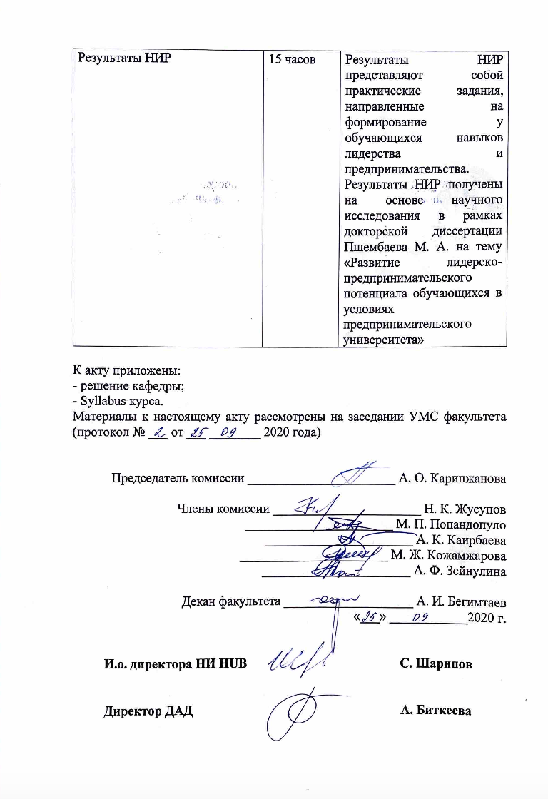

Приложение Б

Акт внедрения комплекса тренингов
«Раскрой свой лидерско-предпринимательский потенциал»

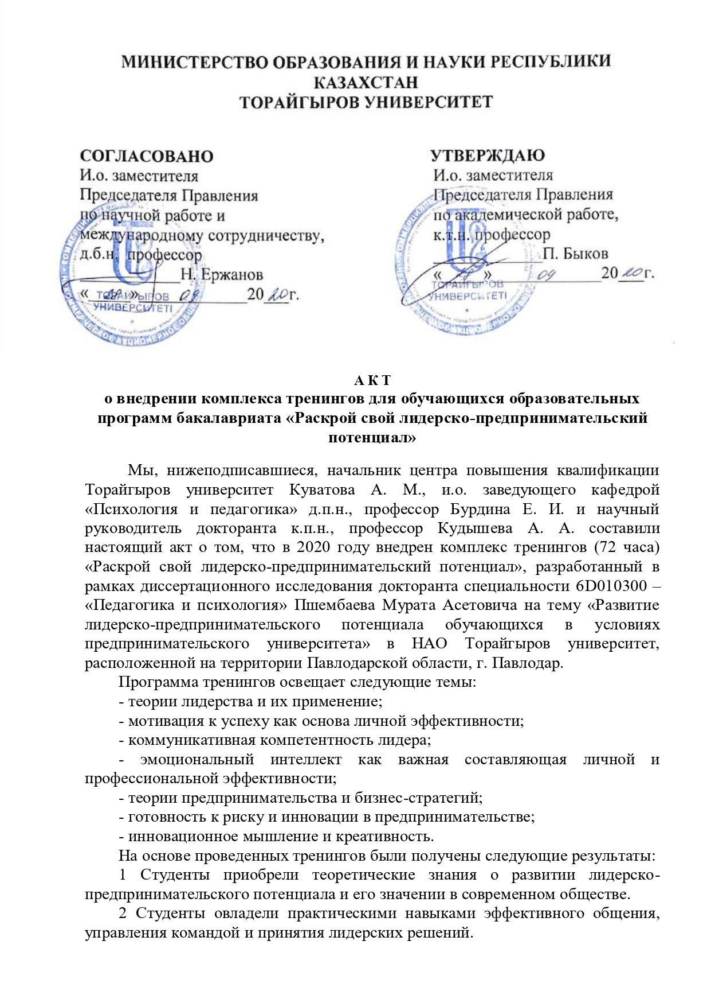




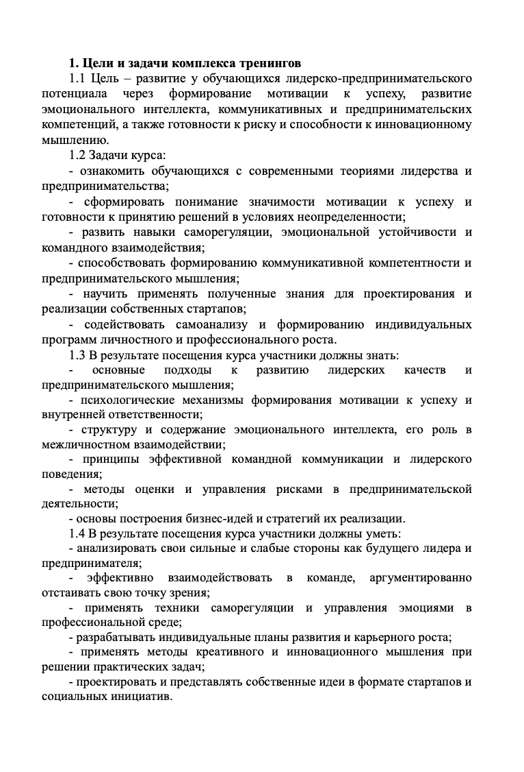



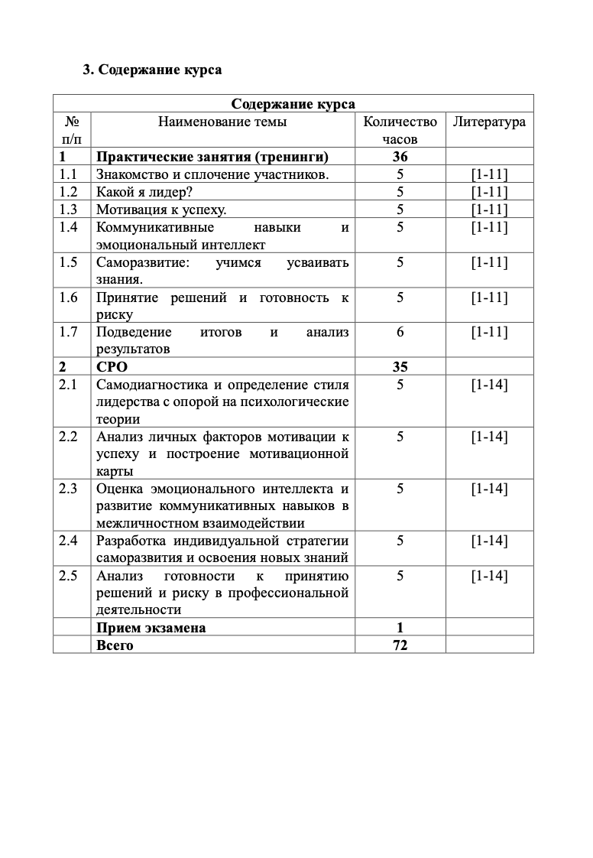

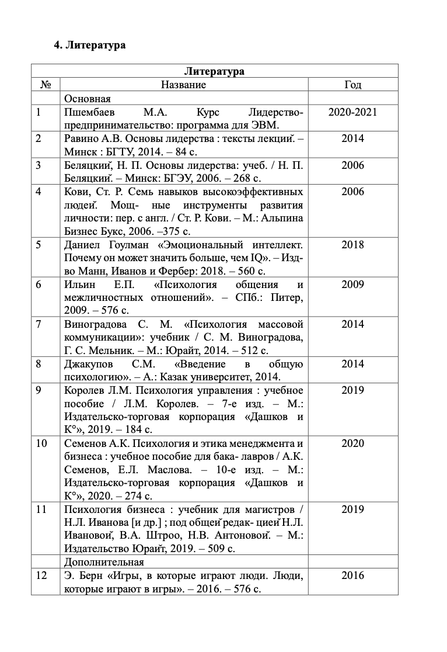



Приложение В

Силлабус дисциплины «Психология личностного роста»

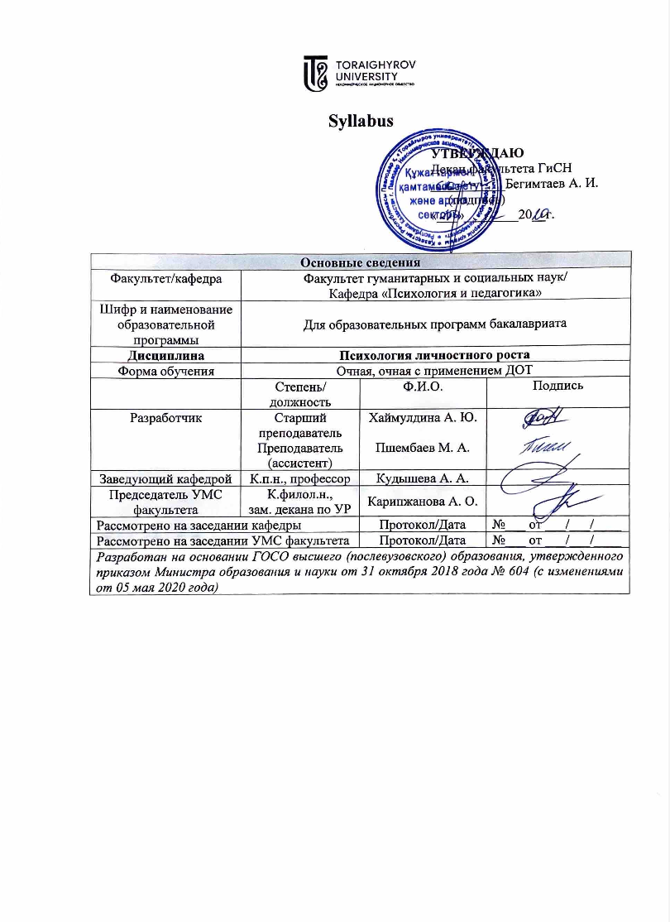
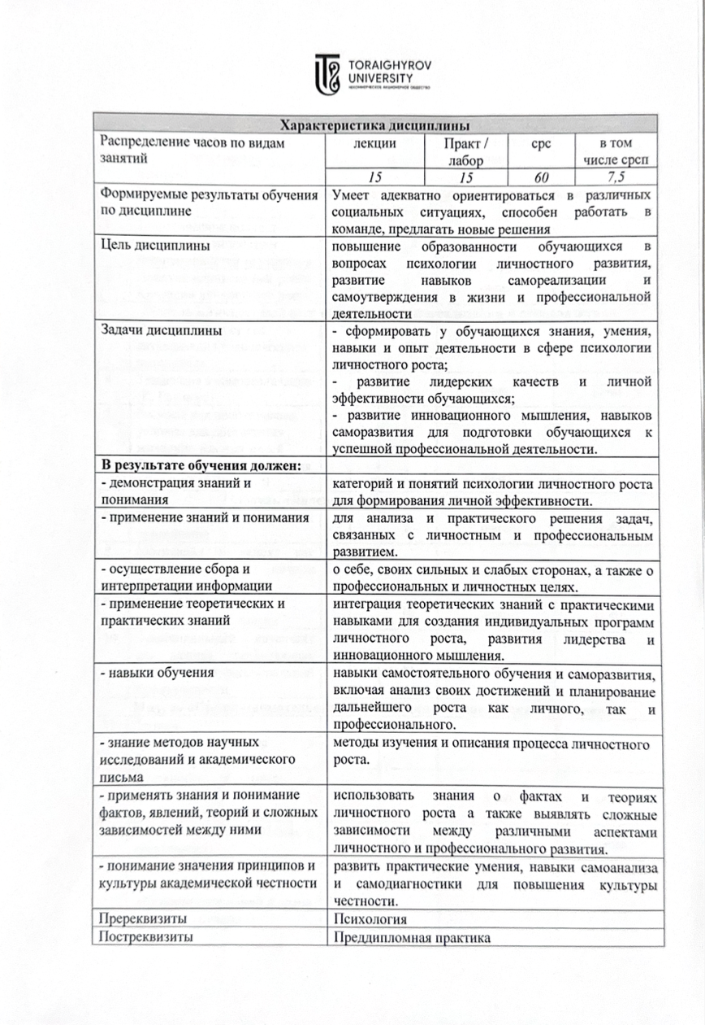
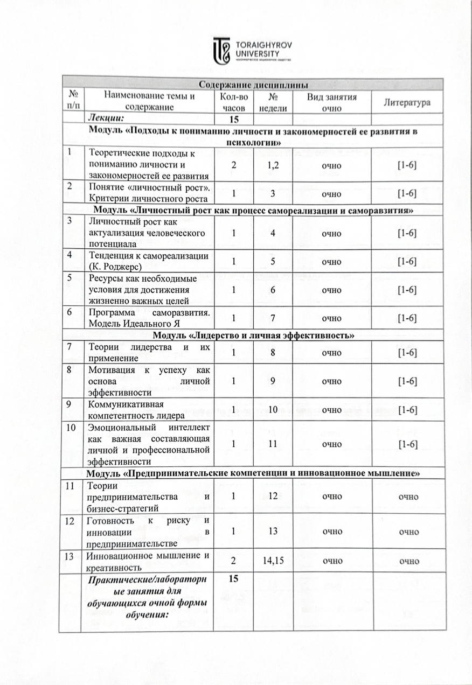

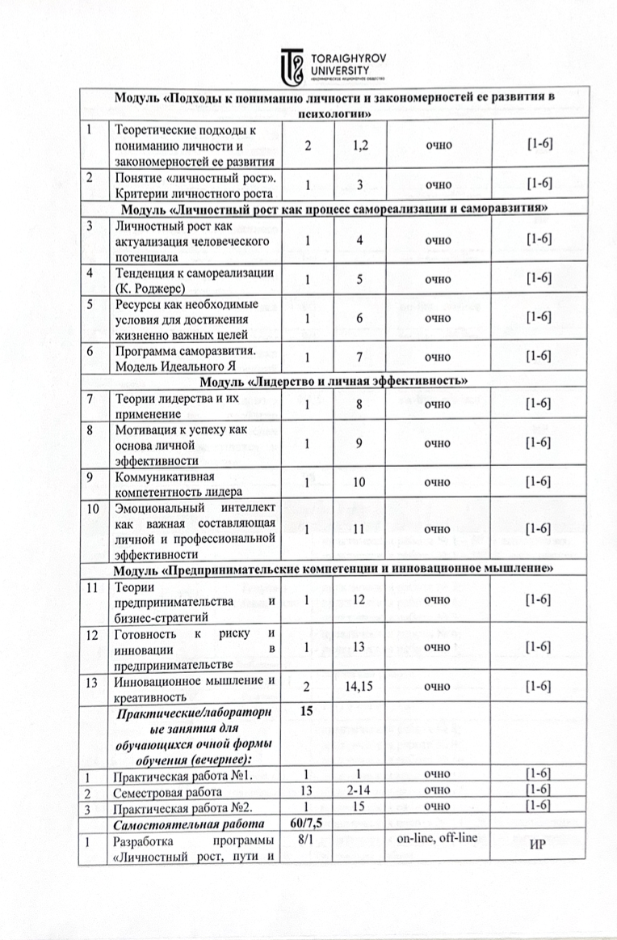
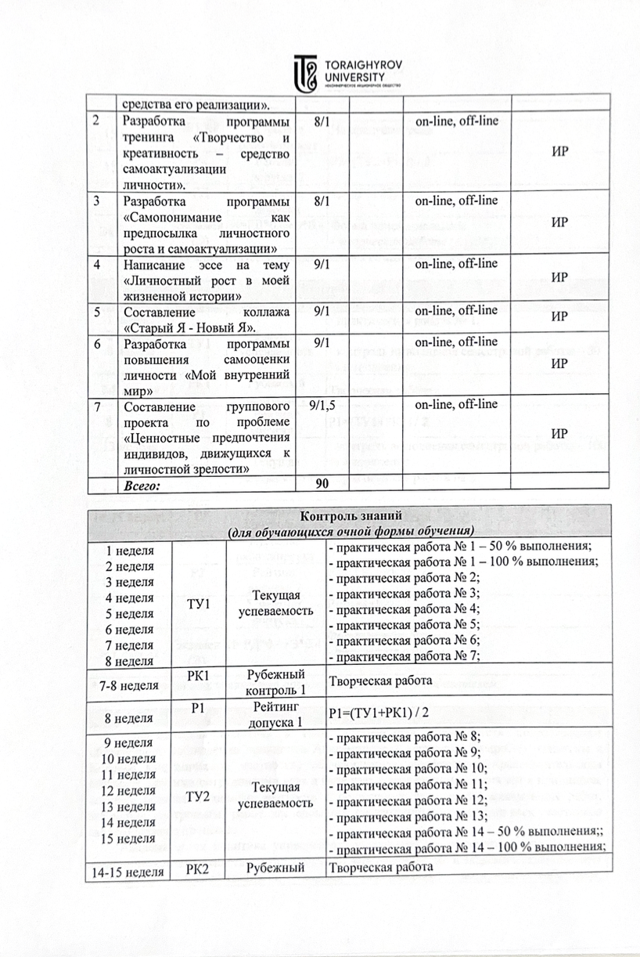

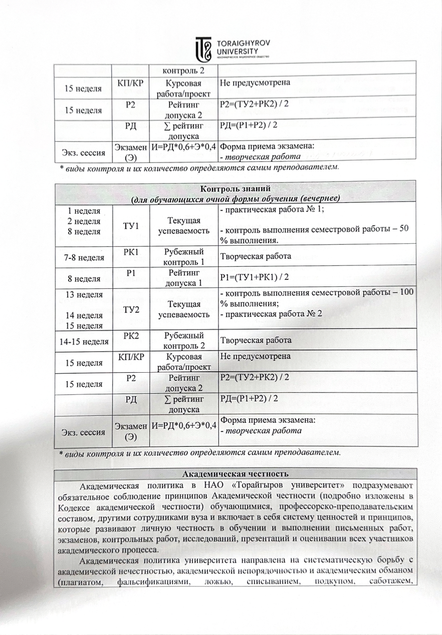

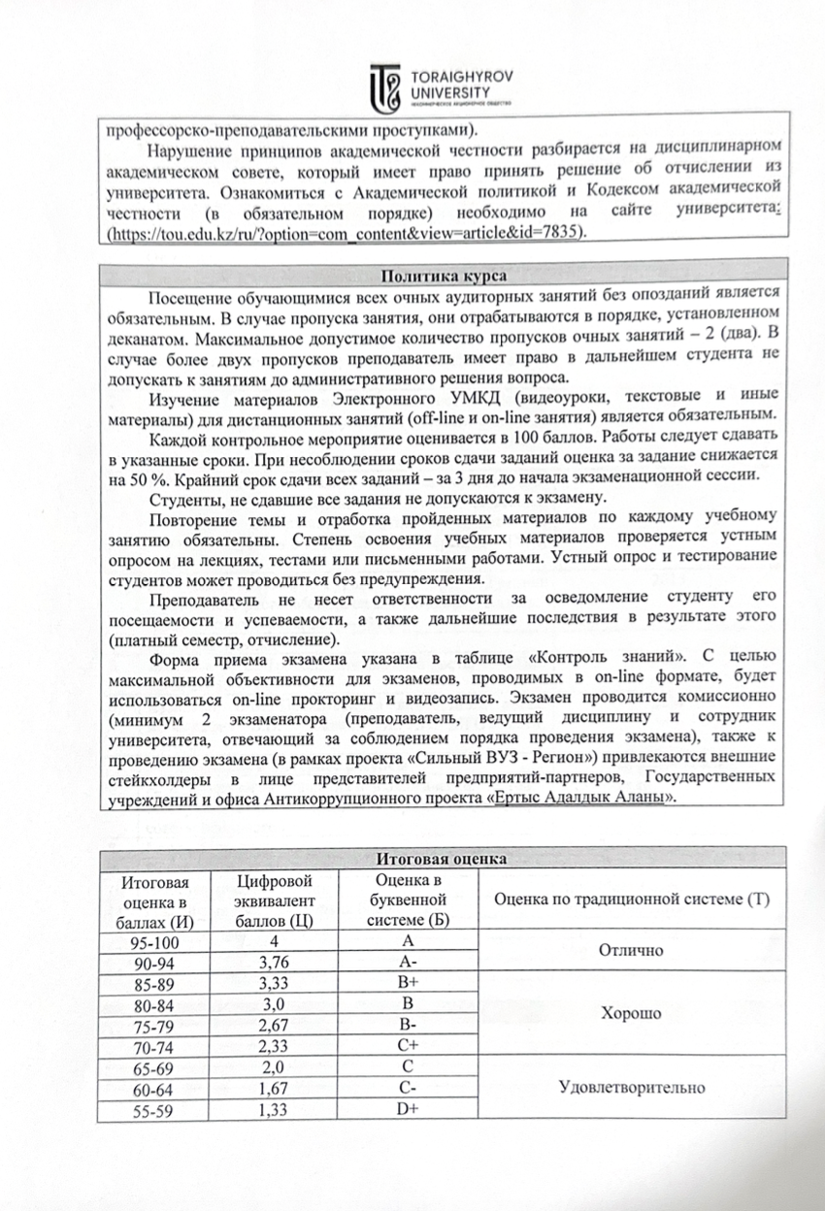

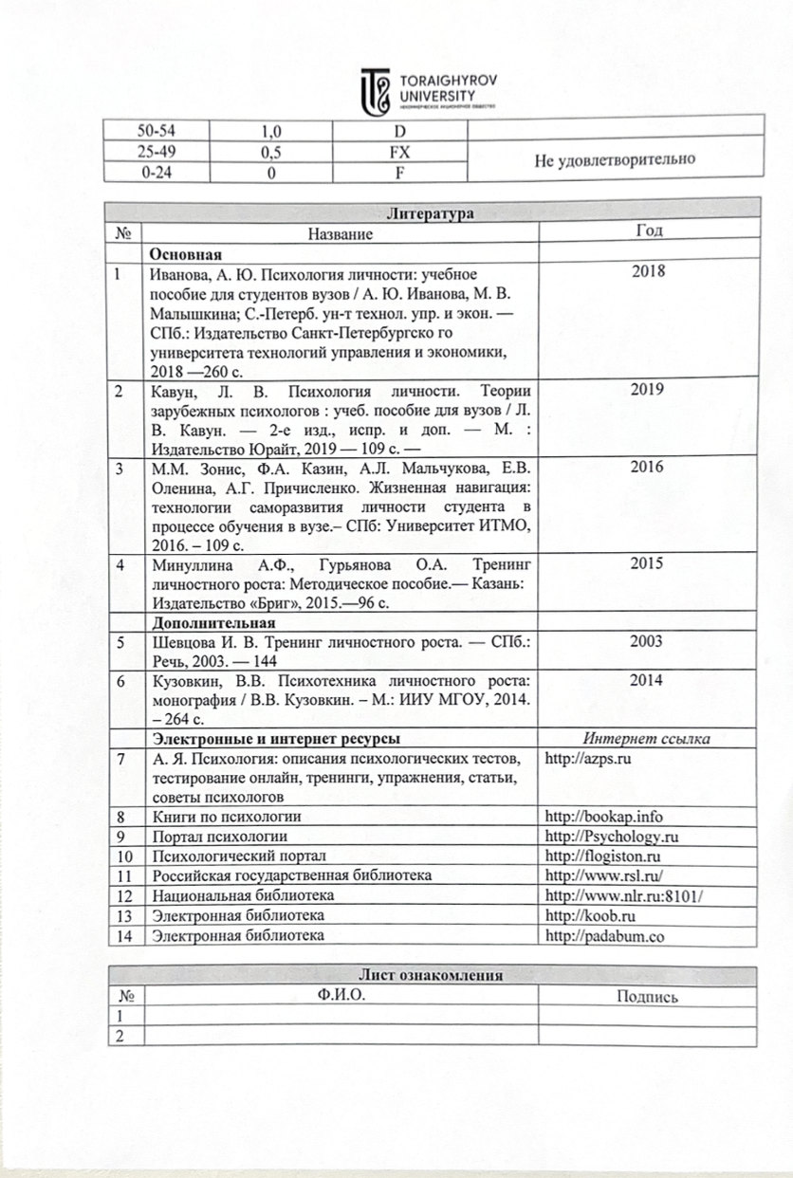

Приложение Г

Научные проекты

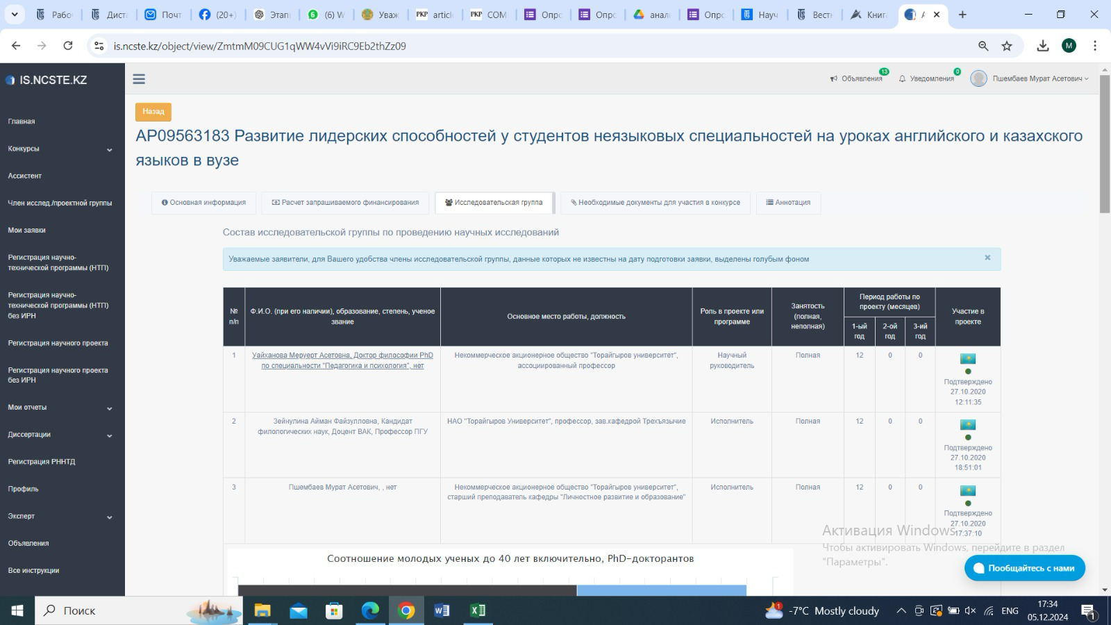



Приложение Д

Авторское свидетельство

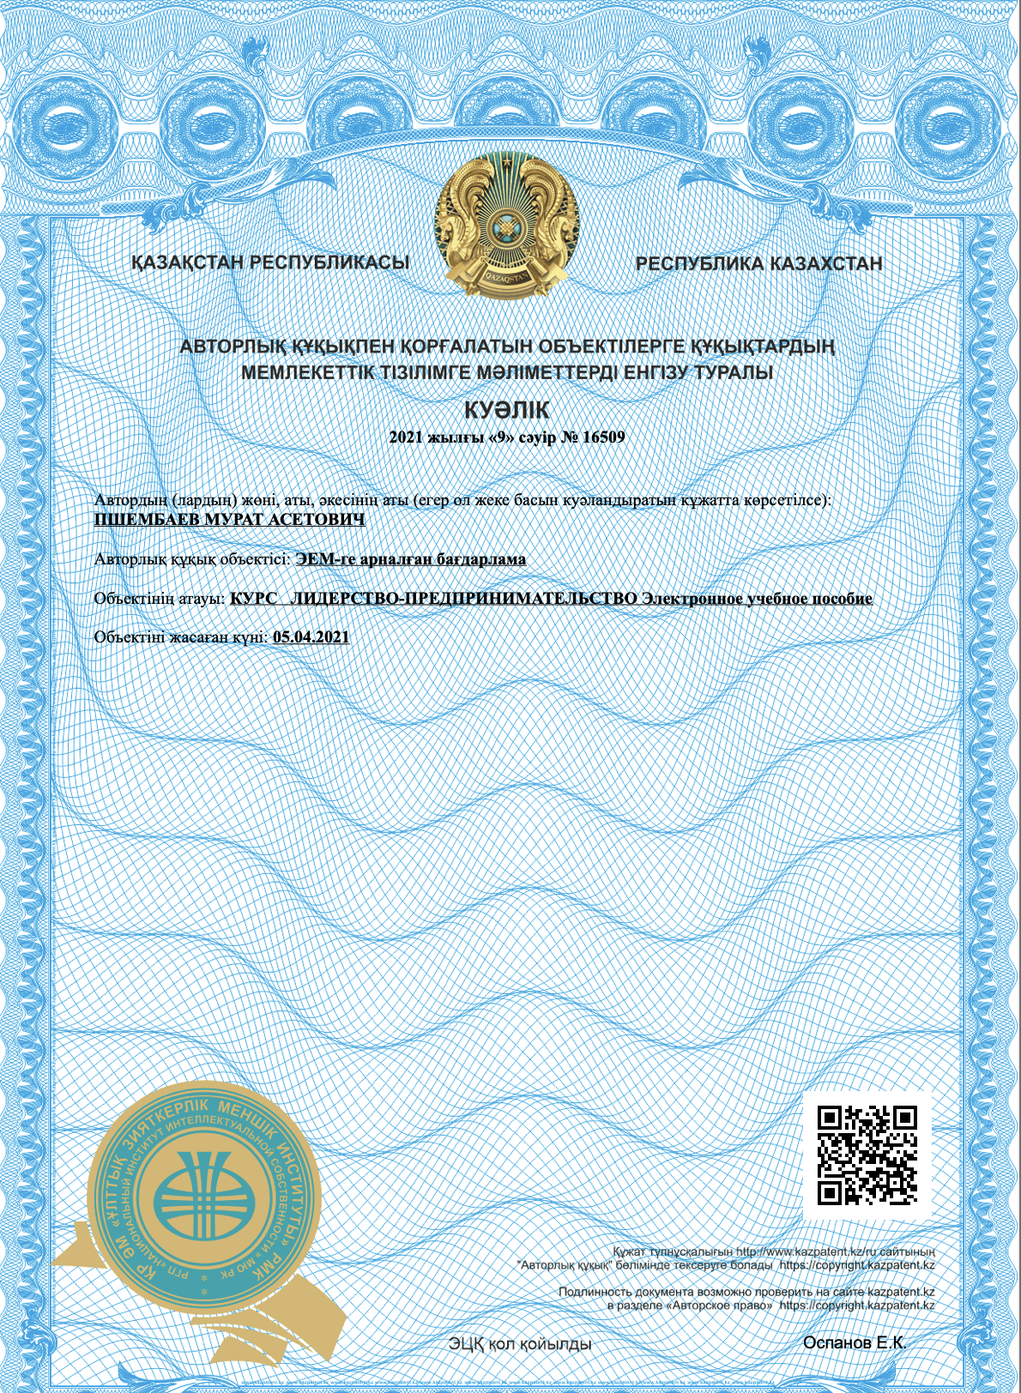



Приложение Е

Справка о подтверждении результатов деятельности International Startup Academy при НАО «Торайгыров университет»

